تمت المراجعة في 1/2019

وزارة الزراعة والتنمية الريفية في ميشيغان

مؤسسة المواد الغذائية الثابتة

دليل مراجعة الخطة

قسم المواد الغذائية واأللبان وزارة الزراعة والتنمية الريفية في ميشيغان

P.O. Box 30017

Lansing, MI 48909

(800) 292-3939

**جدول المحتويات**

**الصفحة#**

|  |  |  |
| --- | --- | --- |
| 3 | من يجب عليه تقديم الخطط؟ | المقدمة |
| 5 | االستمارة | التغييرات المقترحة |
| 6 | المستندات المطلوبة | تقديم الخطة |
| 8 | الرسم البياني للتدفق | عملية مراجعة الخطة |
| 9 | التعريفات (الكلمات المع ّرفة مكتوبة بخط مائل في النص) | التعريفات |
| 12 | القائمة واستشارات المستهلك وتدفق المواد الغذائية | الجزء 1 |
| 19 | غسل اليدين | الجزء 2 |
| 21 | الحفاظ على البرودة، التبريد، إعادة التسخين، الحفاظ على السخونة | الجزء 3 |
| 32 | مرافق لحماية المواد الغذائية | الجزء 4 |
| 35 | إمدادات المياه، والتخلص من مياه الصرف الصحي، ومصائد الشحوم | الجزء 5 |
| 36 | معدات المواد الغذائية وتركيبها | الجزء 6 |
| 40 | التخزين الجاف | الجزء 7 |
| 42 | مرافق األحواض وغسل األواني | الجزء 8 |
| 47 | متطلبات إمدادات المياه الساخن | الجزء 9 |
| 52 | جدول التشطيب/ الطوابق والجدران واألسقف | الجزء 10 |
| 54 | مرافق المرحاض | الجزء 11 |
| 55 | التحكم في السباكة واالتصال المتقاطع | الجزء 12 |
| 65 | مكافحة الحشرات والقوارض | الجزء 13 |
| 67 | اإلضاءة | الجزء 14 |
| 67 | التهوية | الجزء 15 |
| 70 | غرف تبديل المالبس | الجزء 16 |
| 71 | تخزين القمامة والنفايات | الجزء 17 |
| 71 | تناول المواد الغذائية في الهواء الطلق ومناطق إعداد المواد الغذائية المكشوفة وعمليات  الطهي في الهواء الطلق | الجزء 18 |
| 75 | متطلبات منطقة عدم التدخين والملصقات المضادة لالختناق | الجزء 19 |
| 76 |  | المراجع |
| 77 |  | الشكر والتقدير |

## المقدمة

تم تصميم هذا الدليل للمساعدة في تحقيق قدر أكبر من التوحيد في عملية مراجعة الخطة من خالل تقديم المساعدة الفنية لمحترفي التصميم

والمالكين وغيرهم في إعداد خطط خدمات المواد الغذائية واستكمال ورقة عمل مراجعة الخطة. ترد مراجع عن قسم الدليل في جميع

أنحاء ورقة العمل. يجب على األفراد الذين لديهم أسئلة أثناء عملية مراجعة الخطة االتصال بإدارة الصحة المحلية أو وزارة الزراعة

والتنمية الريفية في ميشيغان، وذلك وفقا ً لمن سيقوم بمراجعة الخطة. معلومات االتصال بالوكالة:

وزارة الزراعة والتنمية الريفية في ميشيغان: [Food Retail - Plan Review District Map](https://www.michigan.gov/mdard/-/media/Project/Websites/mdard/documents/food-dairy/pr/specialist-regional-map.pdf?rev=b21380337dd84064b730c387691953a1&hash=2BECBEE82AF1A3FC1E30C69FF1DD5CD9)

[Local Health Department Maps](https://www.michigan.gov/mdhhs/inside-mdhhs/county-offices/lhd):المحلية الصحة إدارة

**ت عتبر مراجعة الخطة الخاصة بمؤسسات خدمات المواد الغذائية، ومتاجر بيع المواد الغذائية بالتجزئة، وجميع عمليات المواد الغذائية**

**األخرى، أولوية قصوى لوزارة الزراعة والتنمية الريفية في ميشيغان وإدارات الصحة المحلية في ميشيغان.**

تساعد المراجعة الجيدة للخطط على تجنب المشاكل المستقبلية. يمكن اكتشاف المشكالت المحتملة، من خالل إدراج المعدات وتحديد موقعها على مخططات األرضيات ورسم المواصفات لألنظمة الكهربائية والميكانيكية وأنظمة السباكة وهي ما زالت على الورق وإجراء

التعديالت قبل عمليات الشراء والتركيب والبناء باهظة الثمن.

تُعتبر مراجعة خطة *مؤسسة المواد الغذائية* عنصراً مهماً في برنامج المواد الغذائية الذي يسمح:

● للسلطات التنظيمية بالتأكد من إتمام بناء *مؤسسات المواد الغذائية* أو تجديدها وفقا ً للوائح أو القواعد الحالية؛

● للقطاع بإنشاء تدفق منظم وفعال للمواد الغذائية؛ و

● للسلطات التنظيمية بالقضاء على انتهاكات القوانين قبل البناء.

## من يجب عليه تقديم الخطط؟

يجب *الموافقة* على الخطط المطلوبة، قبل البناء أو إعادة التصميم! ستراجع السلطة التنظيمية الخطط والمواصفات في أقرب وقت ممكن

لتحديد مدى اكتمالها وكفايتها. أمام السلطة التنظيمية مهلة تصل إلى 30 يوم عمل لمراجعة الخطط والمواصفات **الكاملة** والموافقة عليها.

عملية مراجعة المخطط وبناء *مؤسسة المواد الغذائية* الخاصة بك إذا تم تقديم تلك المخططات والمواصفات بشكل غير مكتمل. المخططات والمواصفات كاملة وكافية إذا تم تقديمها كاملة ولم تتم مراجعتها خالل 30 يوم عمل من استالمها من قبل السلطة ستتأخر ذلك، ال تزال السلطة التنظيمية تتمتع بسلطة طلب إجراء تغييرات على *مؤسسة المواد الغذائية* المبنية. تختلف رسوم ستُعتبر التنظيمية، ومع

مراجعة الخطة بين إدارات الصحة المحلية. يتعين على المؤسسات التالية تقديم خطط للمراجعة والموافقة عليها:

● مؤسسة تقديم *خدمات المواد الغذائية* (إدارات الصحة المحلية - تختلف الرسوم بينها.)

● *مؤسسة موسعة لبيع المواد الغذائية* بالتجزئة (وزارة الزراعة والتنمية الريفية في ميشيغان - 197 دوالراً)

● وحدة المواد الغذائية االنتقالية الخاصة (إدارات الصحة المحلية أو وزارة الزراعة والتنمية الريفية في ميشيغان - تختلف

الرسوم*.)

● *مؤسسة المواد الغذائية* المتنقلة (إدارات الصحة المحلية أو وزارة الزراعة والتنمية الريفية في ميشيغان - تختلف الرسوم*.)

● يتم تشجيع مؤسسات البيع بالتجزئة األخرى المرخصة من وزارة الزراعة والتنمية الريفية في ميشيغان على االستفادة من تلك

الوزارة لخدمات مراجعة الخطة.

* *يمكن العثور على دليل خطة وحدة المواد الغذائية االنتقالية الخاصة/مؤسسة المواد الغذائية المتنقلة على الرابط التالي:*

[*l*](https://www.michigan.gov/mdard/0%2C4610%2C7-125-50772_50775_51203---%2C00.html)[MDARD - Plan Review for Industry](https://www.michigan.gov/mdard/food-dairy/lhdresources/planreview/plan-review-for-industry)يجب أيضاً تقديم طلب، بعد أن تتم الموافقة على الخطط وإكمال البناء وفقاً للخطط المعتمدة، للحصول على ترخيص *مؤسسة المواد* *الغذائية* إلى السلطة التنظيمية المناسبة قبل ثالثين يوما ً على األقل من تاريخ افتتاح *مؤسسة المواد الغذائية* المخطط له. ويجب بعد ذلك

إجراء التفتيش من قبل السلطة التنظيمية قبل إصدار الترخيص.

**وي ستخدم قانون األغذية وقانون األغذية المعدل الصادر عن إدارة األغذية واألدوية في ميشيغان لعام 2009، والذي اعت مد بالرجوع**

**إليه ويشكل جزءاً من قانون المواد الغذائية، كمرجع في إكمال هذا الدليل.** لالطالع على قانون المواد الغذائية وصحائف الحقائق

[MDARD - Food and Dairy Laws](https://www.michigan.gov/en/mdard/food-dairy/foodlaw) :المواقع بزيارة قم األخرى،

يمكنك االتصال على الرقم 800-292-3939 لطلب نسخ فردية مجانية.

# صحيفة االقتراح

**دليل مراجعة خطة مؤسسة المواد الغذائية**

يتم الترحيب باقتراحات التغييرات على دليل مراجعة الخطة هذا من جميع المستخدمين (على سبيل المثال، عاملي خدمات المواد الغذائية

يتم إجراء المراجعات على المستندات بشكل دوري بحسب الحاجة. نشكرك على

والمهندسين المعماريين والمهندسين والمنظمين، إلخ.)

الوقت الذي أمضيته في تقديم أفكارك.

االسم: رقم الهاتف:

رقم الفاكس: البريد اإللكتروني:

العنوان:

المدينة، الوالية، الرمز البريدي:

البريد اإللكتروني: [GarvinA1@michigan.gov](mailto:GarvinA1@michigan.gov)

أرسل التغييرات المقترحة إلى: أخصائي مراجعة الخطة برنامج خدمة المواد الغذائية قسم المواد الغذائية واأللبان

وزارة الزراعة والتنمية الريفية في ميشيغان

PO Box 30017

Lansing, MI. 48909

بالنسبة للتغييرات المقترحة، يرجى إدراج الموقع المحدد للقسم في المستند. يمكنك إدراج اقتراحاتك أدناه أو إرفاق أوراق منفصلة.

يرجى أن تكون معلوماتك دقيقة وواضحة.

**تعليمات تقديم مراجعة الخطة**

تهانينا! أنت تقترح بناء مؤسسة مواد غذائية ثابتة في ميشيغان. تعتمد الوكالة التنظيمية المسؤولة عن إجراء مراجعة الخطة على نوع

مؤسسة المواد الغذائية.

• أرسل حزمة مراجعة خطتك إلى إدارة الصحة المحلية إذا كانت المؤسسة الخاص بك للمواد الغذائية الثابتة ستكون في

الغالب **مؤسسة لتقديم خدمات المواد الغذائية**. يمكن أن تكون مطعماً، أو مقهى، أو كافيتيريا، أو مقهى للطلبات القصيرة،

مأدبة غداء، شواء، غرفة لتقديم الشاي، محل ساندويتشات، نافورة صودا، خ ّمارة، حانة، صالة كوكتيل، ملهى ليلي، سينما السيارات، مؤسسة تغذية صناعية، منظمة خاصة تخدم الجمهور، قاعة التأجير، أو مطبخ تقديم المواد الغذائية، أو متجر المواد الغذائية المعلبة، أو المسرح، أو المجمع التجاري، أو امتياز المواد الغذائية، أو أي مكان مماثل يتم فيه إعداد المواد الغذائية أو الشراب لالستهالك المباشر من خالل الخدمة في المبنى أو في أي مكان آخر، وأي مؤسسة أو عملية أخرى

لتناول المواد الغذائية أو شربها حيث يتم تقديمه أو توفيره للجمهور.

• أرسل حزمة مراجعة خطتك إلى وزارة الزراعة والتنمية الريفية في ميشيغان إذا كانت مؤسسة المواد الغذائية ستتجه في

الغالب إلى بيع المواد الغذائية بالتجزئة (على سبيل المثال، محل بقالة.)

يجب إكمال جميع البنود التالية وتجميعها في حزمة واحدة وإال قد تتأخر مراجعة الخطة بسبب طلب الهيئة التنظيمية لمواد إضافية. يمكن العثور على المستندات المدرجة أدناه بالخط المائل على [MDARD - Plan Review](https://www.michigan.gov/en/mdard/food-dairy/lhdresources/planreview)

أو االتصال بإدارة الصحة المحلية للحصول على نسخ.

**.1 طلب مراجعة الخطة المكتملة ورسوم مراجعة الخطة المطبقة**

• تعتبر مراجعة خطة بناء خدمات المواد الغذائية التي تجريها إدارة الصحة المحلية أمراً إلزامياً. تختلف رسوم مراجعة خطة

إدارة الصحة المحلية بحسب الوالية القضائية. اتصل بإدارة الصحة المحلية التي ستجري مراجعة الخطة لمعرفة الرسوم

المطبقة.

• إن رسوم مراجعة خطة وزارة الزراعة والتنمية الريفية في ميشيغان هي 197.00 دوالراً. تعتمد المراجعة اإللزامية للخطة

من خالل وزارة الزراعة والتنمية الريفية في ميشيغان على تشغيل مؤسسة بيع المواد الغذائية بالتجزئة المقترحة. إن مراجعة الخطة إلزامية إذا كان لدى مؤسسة بيع المواد الغذائية بالتجزئة قسم للمواد الغذائية الجاهزة مع مقاعد و/أو لديها قسم مستقل محدد لخدمات المواد الغذائية. تشمل المؤشرات التي يجب أخذها في االعتبار إذا كان قسم خدمات المواد الغذائية

مستقالً ما يلي:

o قائمة تحتوي على مواد غذائية لالستهالك الفوري.

o طاولة خدمة المواد الغذائية مستقلة عن طاولة خدمة المأكوالت الجاهزة.

o مصنوعة لطلب المواد الغذائية في منطقة تعمل بشكل مستقل عن المأكوالت اللذيذة.

o تجميع الوقت/درجة الحرارة التي يتم التحكم فيها للمواد الغذائية اآلمنة لالستهالك المباشر.

o التنفيذ.

o تعمل منطقة خدمات المواد الغذائية بشكل مستقل عن عملية المأكوالت الجاهزة.

ال يتم تقديم المؤشرات المدرجة فقط عند تحديد متى تكون مراجعة الخطة إلزامية. تُستخدم هذه المؤشرات لتحديد منطقة خدمة المواد الغذائية وإظهار التشغيل المستقل من منطقة المواد الغذائية الجاهزة. ويجب تحديد كال العاملين من أجل المراجعة اإللزامية للخطة. تعتبر مراجعات الخطة الطوعية خياراً لمؤسسات بيع المواد الغذائية بالتجزئة التي ال تعتبر

إلزامية وليس لها تكلفة مرتبطة بها. تشجع وزارة الزراعة والتنمية الريفية في ميشيغان جميع المشغلين على تقديم خطط

إعادة التصميم أو البناء للمراجعة. يرجى االتصال بالرقم 1-800-292-3939 لألسئلة المتعلقة بما إذا كانت العملية

المقترحة الخاصة بك ستكون مراجعة إلزامية أو طوعية للخطة.

**.2 ورقة عمل مراجعة الخطة المكتملة**

• أكمل ورقة عمل المنشأة الثابتة، للمؤسسات الثابتة.

**.3 القائمة الكاملة**

• تكون القائمة للمواد الغذائية والمشروبات المقدمة، أو القائمة للعينة التمثيلية مقبولة، بالنسبة للمرافق التي ال تحتوي على قائمة

رسمية/محددة (على سبيل المثال، مدرسة ذات قائمة دوارة.)

**.4 إجراءات التشغيل القياسية )SOPs(**

• إن إجراءات التشغيل القياسية المناسبة للتشغيل مطلوبة قبل االفتتاح.

• يمكن العثور على إرشادات حول إجراءات التشغيل القياسية للمؤسسات الثابتة في *دليل إجراءات التشغيل القياسية لمؤسسات*

*المواد الغذائية الثابتة* بينما يمكن تنفيذ إجراءات التشغيل القياسية لوحدة المواد الغذائية االنتقالية الخاصة/مؤسسات الموادضمن ورقة عمل إجراءات التشغيل القياسية *لوحدة المواد الغذائية االنتقالية الخاصة - مؤسسة المواد الغذائية* الغذائية المتنقلة

### المتنقلة.

**.5** توثيق المدير المعتمد

• يُطلب من معظم مؤسسات المواد الغذائية توظيف موظف معتمد واحد )1( على األقل بدوام كامل ومعتمد بموجب برنامج

الشهادات المعتمدة من المعهد الوطني األميركي للمعايير (قانون المواد الغذائية لعام 2000، بصيغته المعدلة،

.)289.2129§ يجب تقديم الوثائق التي تؤكد هذا الشرط قبل االفتتاح.

**.6** توضح المجموعة الواحدة الكاملة من الخطط التي تم قياسها 4/1( بوصة لكل قدم هو مقياس عادي وسهل القراءة:)

• خطة تخطيط المعدات المقترحة مع تحديد جميع البنود بدقة.

• المخطط الميكانيكي (على سبيل المثال، أنظمة تهوية الطبخ: بما في ذلك غطاء المحرك والقناة ومراوح العادم.)

• خطة السباكة (على سبيل المثال، مغاسل األيدي، وأحواض إعداد المواد الغذائية، وأحواض غسيل األطباق، وآالت غسل

األطباق، وسخان المياه، وخطوط المياه الساخنة والباردة، ومصارف الصرف الصحي، ومصائد الشحوم،

ومصارف/أحواض األرضيات، وخزانات المياه العذبة ومياه الصرف الصحي لوحدات االنتقال.)

• خطة اإلضاءة، مع اإلشارة إلى تركيبات اإلضاءة ونوع الحماية حيثما ينطبق ذلك.

• مخطط الموقع (على سبيل المثال التفاصيل الخارجية لتخزين القمامة والحاويات ومناطق التخزين الخارجية وبئر المياه في

الموقع والتخلص من مياه الصرف الصحي)

**.7** مواصفات المعدات

• تتضمن ورقة مواصفات الشركة المصنعة لكل قطعة من المعدات. تتضمن الحد األدنى من المعلومات المطلوبة ما يلي:

o النوع، الشركة المصنعة، تاريخ الصناعة، القدرة على األداء، األبعاد.

o كيف سيتم تركيب المعدات (على سبيل المثال على السيقان أو العجالت، أو توصيالت المرافق الثابتة أو المرنة) o تشير إلى ما إذا كانت المعدات جديدة أو مستعملة وما إذا كانت معتمدة أو مصنفة للصرف الصحي من قبل المعهد الوطني األمريكي للمعايير - برنامج الشهادات المعتمدة (على سبيل المثال: مؤسسة العلوم الوطنية، مختبارات

إديسون للتحاليل الطبية، مختبرات التأمين، إلخ.). o إجراءات التشغيل القياسية للصرف الصحي: قم بتضمين أي تعليمات متاحة للتنظيف والصيانة لمعدات تجهيز

المواد الغذائية وتقطيعها وطحنها.

عملية مراجعة خطة مؤسسة المواد الغذائية

1

تم اقتراح تأسيس/إعادة تصميم/تحويل جديد لمؤسسة المواد الغذائية. **مالحظة**: قد ال يبدأ البناء حتى يتم منح الموافقة.

2

يجمع المشغّل المستندات المطلوبة، ويستكمل استمارات الطلب والبنود األخرى المطلوبة، كما ويقدم المواد إلى جانب المدفوعات إلى

السلطة التنظيمية المناسبة.

3

4

5

المراجعة التي تجريها السلطة التنظيمية. **مالحظة**: إذا كانت المنشأة تحصل على الخدمة من خالل إمدادات المياه في الموقع أو شبكات

الصرف الصحي، فسيكون من الضروري الحصول على موافقات إضافية قبل الموافقة على خطة إنشاء مؤسسة غذائية.

تطلب السلطة التنظيمية، عند االقتضاء، معلومات إضافية بشأن المواد الناقصة أو المعلومات المقدمة التي ال تفي بالمتطلبات.

تتم الموافقة على الخطط ثم ترسل السلطة التنظيمية خطاب الموافقة على مراجعة الخطة.

6

**الشروع في البناء\***

7

تبقى الخطط الموافق عليها في الموقع خالل فترة البناء. وإذا تم تغيير الخطط بعد الموافقة، يجب تقديم التغييرات إلى السلطة التنظيمية

ً

خطيا للموافقة عليها مرة أخرى قبل الشروع في البناء.

* تتمتع الوكالة التنظيمية بسلطة إصدار أمر وقف العمل عند الشروع بالبناء قبل الموافقة على الخطط.

8

9

يتقدم مقدم الطلب للحصول على ترخيص مؤسسة المواد الغذائية قبل 30 يوماً من تاريخ االفتتاح المقصود.

يجب إكمال تقرير اختبار توازن الهواء باإلضافة إلى موافقة اإلدارة الميكانيكية المحلية على نظام التهوية وكذلك الموافقة من أي

إدارات أخرى قابلة للتطبيق (مثل السباكة والمبنى، إلخ) إذا طلبت السلطة التنظيمية ذلك.

10

يطلب مقدم الطلب تعيين موعد إلجراء تفتيش ما قبل االفتتاح، بمجرد اكتمال جميع أعمال البناء، ووفقاً لما تطلبه السلطة التنظيمية.

11

يجب إجراء فحص ما قبل االفتتاح والموافقة على ترخيص وتشغيل المؤسسة الغذائية من قبل السلطة التنظيمية إذا كان التأسيس متوافقاً مع قانون المواد الغذائية في ميشيغان وقانون المواد الغذائية المعدل في ميشيغان. يجب تقديم إجراءات التشغيل القياسية ومراجعتها قبل

االفتتاح.

# التعريفات

الكلمات المع ّرفة مكتوبة بخط مائل في هذا المستند

تعني ***معدات* المواد الغذائية المقبولة** *معدات* المواد الغذائية التي تعتبر متوافقة مع أحكام قانون المواد الغذائية مثل *المعدات* المعتمدة أو

وتعتبر هذه *المعدات*

المصنفة للصرف الصحي من خالل برنامج الشهادات المعتمد من المعهد الوطني األميركي للمعايير .)ANSI(

متوافقة مع األجزاء 1-4 و2-4 من قانون المواد الغذائية.

يُستخدم المصطلح "مصنف"

يُستخدم المصطلح "معتمد" عندما يتم تقييم أحد عناصر *معدات* المواد الغذائية وفقاً لمعايير المنظمة الخاصة.

عندما تقوم إحدى المنظمات بتقييم أحد أصناف معدات المواد الغذائية مقابل معيار تم تطويره من قبل منظمة أخرى.

تعني كلمة **معتمد** مقبول لدى *السلطة التنظيمية* بنا ًء على تحديد المطابقة للمبادئ والممارسات والمعايير المعترف بها عموماً والتي تحمي

الصحة العامة.

يعني مصطلح **سهل التنظيف**:

.1 خاصية السطح التي:

.a تسمح بإزالة التربة بشكل فعال عن طريق طرق التنظيف العادية؛ .b تعتمد على المواد والتصميم والبناء والتركيب للسطح؛ و

.c تختلف باختالف احتمالية دور السطح في إدخال عوامل مسببة لألمراض أو سامة أو ملوثات أخرى في المواد الغذائية

بنا ًء على موضع السطح والغرض منه واستخدامه *المعتمد*.

.2 يتضمن مصطلح "*سهل التنظيف*" تطبيقاً متدرجاً للمعايير التي تؤهل السطح ليكون *سهل التنظيف* كما هو محدد في البند 1 من

هذا التعريف على المواقف المختلفة التي تتطلب درجات مختلفة من قابلية التنظيف مثل:

.a مدى مالءمة الفوالذ المقاوم للصدأ ألسطح إعداد المواد الغذائية مقابل عدم الحاجة إلى استخدام الفوالذ المقاوم للصدأ

لألرضيات أو للطاوالت المستخدمة في تناول المواد الغذائية للمستهلكين؛ أو .b الحاجة إلى درجة مختلفة من قابلية التنظيف للملحق أو الملحق النفعي في المطبخ مقارنة بالملحق الزخرفي أو الملحق

في منطقة تناول المواد الغذائية للمستهلك.

مصطلح **المعدات** السلع التي تُستخدم خالل عمل *مؤسسة المواد الغذائية* مثل الثالجة، المطحنة، الغطاء، صانع الثلج، ألواح تقطيع الخالط، الفرن، ثالجة التبريد، الميزان، الحوض، قاطعة الشرائح، الموقد، الطاولة، جهاز قياس درجة الحرارة للهواء المحيط، أو يعني اللحوم،

البيع، أو *آلة غسل األواني*. "*المعدات*" العناصر ال ُمستخدمة في التعامل مع أو تخزين كميات كبيرة من المواد الغذائية المغلّفة التي يتم استالمها من المورد آلة ال تشمل

مغلّفة، مثل الشاحنات اليدوية، والرافعات الشوكية، وعربات التحميل، وألواح التحميل، والرفوف، والنقالة.

تعني **مؤسسة المواد الغذائية** عملية تتم فيها معالجة المواد الغذائية أو تعبئتها أو تعليبها أو حفظها أو تجميدها أو تصنيعها أو تخزينها أو

إعدادها أو تقديمها أو بيعها أو عرضها للبيع. تشمل *مؤسسة المواد الغذائية*، على سبيل المثال ال الحصر، *معالج المواد الغذائية*، ومستودع

المواد الغذائية، *ومؤسسة خدمات المواد الغذائية*، ومحل بقالة بالتجزئة. ال تشمل *مؤسسة المواد الغذائية* أياً مما يلي:

.1 منظمة خيرية أو دينية أو أخوية أو غيرها من المنظمات غير الربحية التي تدير بيع المخبوزات المعدة منزلياً أو تقدم فقط المواد

الغذائية المعدة منزلياً فيما يتعلق باجتماعاتها أو كجزء من حدث لجمع األموال. .2 عملية مواد غذائية للمرضى الداخليين تقع في منشأة أو وكالة صحية تخضع للترخيص بموجب المادة 17 من قانون الصحة

العامة، والقوانين من 333.20101 إلى 333.22260 من قوانين ميشيغان المجموعة

.3 عملية مواد غذائية تقع في سجن أو معهد حكومي لألمراض النفسية أو منزل داخلي أو دار أخوية أو نادي نسائي أو

دير أو أي منشأة أخرى حيث تكون المنشأة هي السكن الرئيسي للشاغلين وتقتصر عملية المواد الغذائية على تقديم وجبات المواد

الغذائية للشاغلين كجزء من ترتيب معيشتهم.

يعني مصطلح **معالج المواد الغذائية** *مؤسسة المواد غذائية* التي تقوم بمعالجة تلك المواد الغذائية أو تصنيعها أو بيعها بالجملة أو تغليفها أو

وضع الملصقات عليها أو تخزينها. ال يتضمن *معالج المواد الغذائية* من ِتجاً لشراب القيقب. إن المعالجة هي عمل مثل التعليب، أو التجميد،

أو التجفيف، أو التقطير، أو االستخالص، أو الحفظ، أو الطحن، أو السحق، أو الغسيل، أو التقليم، أو التعبئة، أو حفظ أو تغيير شكل المواد

الغذائية.

تعني **مؤسسة خدمات المواد الغذائية** أي مطعم ثابت أو متنقل، مقهى، كافتيريا، مقهى للطلبات القصيرة، مأدبة غداء، شواء، غرفة لتقديم

الشاي، محل ساندويتشات، نافورة صودا، حانة، صالة كوكتيل، ملهى ليلي، سيارة، مؤسسة تغذية صناعية، منظمة خاصة تخدم الجمهور،

تأجير القاعة، أو مطبخ تقديم المواد الغذائية، أو متجر المواد الغذائية المعلبة، أو المسرح، أو المجمع التجاري، أو امتياز المواد الغذائية، أو أي مكان مماثل يتم فيه إعداد المواد الغذائية أو الشراب لالستهالك المباشر من خالل الخدمة في *المبنى* أو في أي مكان آخر، وأي مؤسسة

أو عملية أخرى لتناول المواد الغذائية أو الشراب حيث يتم تقديمه أو توفيره للجمهور. ال تشمل *مؤسسة خدمة المواد الغذائية* أياً مما يلي:

.1 فندق صغير يقدم وجبات اإلفطار القارية فقط.

.2 مكان مبيت وإفطار يحتوي على 10 غرف نوم أو أقل لإليجار.

.3 مكان مبيت وإفطار يحتوي على أكثر من 10 غرف نوم لإليجار، إذا كان المبيت واإلفطار يقدم وجبات اإلفطار القارية فقط. .4 منظمة رعاية أطفال خاضعة للتنظيم بموجب قانون 116 من القوانين العامة لعام 1973 وقانون من 722.111 إلى

722.128 من قوانين ميشيغان المجموعة، ما لم تكن المؤسسة تنفذ عملية يعتبرها المدير مؤسسة خدمات المواد الغذائية.

تعني **المرافق المادية** الهيكل واألسطح الداخلية *لمؤسسة المواد الغذائية* بما في ذلك اللوازم مثل موزعات الصابون والمناشف والمعدات

المعلّقة مثل تركيبات اإلضاءة وفتحات نظام التدفئة أو تكييف الهواء.

تعني **تركيبات السباكة** وعا ًء أو جهازاً:

.1 متصالً بشكل دائم أو مؤقت بنظام توزيع المياه في *المبنى* ويتطلب إمداداً بالمياه من النظام؛ أو

.2 يص ّرف المياه المستعملة أو النفايات أو مياه الصرف الصحي بشكل مباشر أو غير مباشر إلى نظام الصرف الصحي في *المبنى*.

يعني **نظام السباكة** أنابيب إمدادات المياه وتوزيعها؛ *تركيبات السباكة* والفخاخ؛ التربة والنفايات وأنابيب التهوية؛ مجاري الصرف الصحي

ومجاري األمطار ومصارف المباني، بما في ذلك التوصيالت واألجهزة والملحقات الخاصة بها داخل *المبنى*؛ *ومعدات* معالجة المياه.

يعني **المبنى**:

.1 المنشأة المادية ومحتوياتها واألرض أو العقار المجاور الخاضع لسيطرة صاحب التصريح. .2 المنشأة المادية ومحتوياتها واألرض أو الممتلكات إذا كانت مرافقها ومحتوياتها تحت سيطرة صاحب التصريح وقد تؤثر على

موظفي *مؤسسة المواد الغذائية* أو مرافقها أو عملياتها، إذا كانت تلك المؤسسة مجرد مكون واحد من عملية أكبر مثل منشأة

رعاية صحية أو فندق أو نزل أو مدرسة أو معسكر ترفيهي أو سجن.

تعني **المواد الجاهزة لألكل** المواد الغذائية الصالحة لألكل من دون الغسل أو الطبخ أو تحضير إضافي. ويشمل ذلك، على سبيل المثال ال الحصر، المواد الغذائية الحيوانية الخامة المطبوخة؛ الفواكه والخضروات الخامة التي تم غسلها، والتي تمت إزالة القشور منها، أو

القشور، و/أو تم طهيها لحفظها ساخنة؛ التحكم في جميع األوقات/درجة حرارة المواد الغذائية اآلمنة التي تم طهيها وتبريدها؛

والمخبوزات. لمزيد من التوضيح للتعريفات، راجع قانون المواد الغذائية المعدل في ميشيغان

تعني **النفايات** تلك النفايات الصلبة التي ال تحملها المياه عبر نظام *الصرف الصحي*.

تعني **السلطة التنظيمية**، سلطة التنفيذ المحلية أو الحكومية أو الفيدرالية أو الممثل المعتمد الذي له السلطة القضائية على *مؤسسة المواد*

### الغذائية.

تعني **المواد اآلمنة:**

.1 سلعة مصنوعة أو مكونة من مواد ال يتوقع بشكل معقول أن تؤدي، بشكل مباشر أو غير مباشر، إلى أن تصبح مكوناً أو تؤثر

بطريقة أخرى على خصائص أي مادة غذائية؛

.2 مادة مضافة يتم استخدامها على النحو المحدد في المادة 409 من القانون الفيدرالي لألغذية واألدوية ومستحضرات التجميل؛ أو .3 غيرها من المواد التي ال تعتبر مواد مضافة والتي يتم استخدامها بما يتوافق مع اللوائح المعمول بها من قبل إدارة األغذية

واألدوية.

تعني كلمة **مغلق** أنه خالي من الشقوق أو الفتحات األخرى التي تسمح بدخول أو مرور الرطوبة.

تعني كلمة **أملس**:

.1 السطح الذي يالمس المواد الغذائية والخالي من الحفر والشوائب وتكون قابليته للتنظيف تساوي أو تتجاوز تلك الخاصة بالفوالذ

المقاوم للصدأ رقم 3 100( حصى)؛

.2 سطح *المعدات* الذي ال يالمس المواد الغذائية والذي يساوي لسطح الفوالذ المدرفل على الساخن من الدرجة التجارية الخالي من

القشور المرئية؛ و

.3 األرضية أو الجدار أو السقف ذو السطح المتساوي أو بدون خشونة أو انعكاسات تجعل من الصعب تنظيفه.

تعني مياه **الصرف الصحي** النفايات السائلة التي تحتوي على مواد حيوانية أو نباتية معلقة أو محلولة، وقد تشمل تلك السوائل التي تحتوي

على مواد كيميائية في المحلول.

تعني **مأكوالت التحكم في الوقت/درجة الحرارة من أجل السالمة (المعروفة سابقاً باسم المواد الغذائية التي يحتمل أن تكون خطرة)** المواد الغذائية التي تتطلب التحكم في الوقت/درجة الحرارة من أجل السالمة للحد من نمو الكائنات الحية الدقيقة المسببة لألمراض أو تكوين السموم. للحصول على التعريف الكامل، راجع قانون المواد الغذائية المعدل في ميشيغان

.1 تشمل **مأكوالت التحكم في الوقت/درجة الحرارة من أجل السالمة**:

.a مواد غذائية حيوانية نيئة أو معالجة بالحرارة؛ مواد غذائية نباتية معالجة بالحرارة أو تتكون من براعم البذور الخامة أو البطيخ المقطع أو الخضار الورقية المقطعة أو الطماطم المقطعة أو خليط من الطماطم المقطعة التي لم يتم تعديلها بطريقة تجعلها غير قادرة على دعم نمو الكائنات المسببة لألمراض أو تكوين السموم أو خلطة الثوم في الزيت والتي

لم يتم تعديلها بطريقة تؤدي إلى خلطة ال تدعم نمو الكائنات الحية الدقيقة المسببة لألمراض أو تكوين السموم؛ و .b باستثناء ما هو محدد في الفقرة الفرعية )2( )d( من هذا التعريف، يتم تصنيف المواد الغذائية التي بسبب تفاعل نشاط المياه ودرجة الحموضة الخاصة بها على أنها منتج مطلوب لتقييمها في الجدول "أ" أو "ب" من قانون المواد

الغذائية المعدل في ميشيغان.

يعني **غسل األواني** تنظيف وتعقيم األواني وأسطح المعدات التي تالمس المواد الغذائية.

# الجزء 1 القائمة، وتدفق المواد الغذائية، ونظام تحليل المخاطر ونقاط التحكم الحرجة، واستشارات المستهلك

|  |  |  |  |
| --- | --- | --- | --- |
| **تعليمات ورقة العمل** | | | |
| **اإلرشاد** | **قانون**  **.** | **رقم سؤال ورقة العمل** | |
| جميع مأكوالت *التحكم في الوقت/ درجة الحرارة من أجل السالمة* التي يجب .1 حدد  إذابتها في القائمة.  .2 قم بإدراج طرق التذويب التي يجب استخدامها على المواد الغذائية المحددة. **مالحظة**: قد تتكون المواد الرقيقة (التي تقل سماكتها عن 1 بوصة) من شرائح اللحوم، أوفطائر الهامبرغر الفردية، أو النقانق، أو بعض المأكوالت البحرية، إلخ، وقد تتكون المواد الغذائية السميكة (التي تزيد سماكتها عن 1 بوصة) من المشوي، أو علبة من فطائر  الهامبرغر، أو الدجاج، أو البيض المبستر المجمد، إلخ. | قانون المواد الغذائية  3-501.13 | الذوبان | 1 |
| .1 قم بإدراج أسماء جميع معدات الطهي وإعادة التسخين. أدرج *معدات* الطاولة مثل  طناجر طبخ األ ُرز والميكروويف.  .2 تحقق إذا سيتم استخدام كل قطعة للطهي و/أو إعادة التسخين، وما إذا كانت جديدة أو مستعملة، وما إذا كانت مدرجة من قبل منظمة اعتماد طرف ثالث معتمدة من المعهد  الوطني األميركي للمعايير، مثل المؤسسة الوطنية للصرف الصحي )NSF(، ومختبرات إديسون للتحاليل الطبية )ETL(، إلخ. تقوم هذه الشركات باختبار *المعدات* لتحديد ما إذا كانت معايير الصرف الصحي والبناء المعترف بها قد  استوفيت. | قانون المواد الغذائية 3-401.11-14  قانون المواد الغذائية 3-403.10-11 | الطهي إعادة التسخين | 2 |
| .1 قم بإدراج جميع أسماء *المعدات* للحفاظ على السخونة والبرودة تشمل األمثلة:  طاوالت البخار، وصناديق التسخين الكهربائية، والصناديق الساخنة/الباردة المعزولة،  ووحدات البافيه، والثالجات، إلخ. .2 تحقق إذا سيتم استخدام كل قطعة للحفاظ على السخونة و/أو البرودة، وما إذا كانت جديدة أو مستعملة، وما إذا كانت مدرجة من قبل منظمة اعتماد طرف ثالث معتمدة  من المعهد الوطني األميركي للمعايير، مثل المؤسسة الوطنية للصرف الصحي  )NSF(، مختبرات إديسون للتحاليل الطبية )ETL(، إلخ. .3 اكتب أي *معدات* مدرجة تحت السؤال 2 سيتم استخدامها أيضاً للحفاظ على السخونة  أو البرودة. | قانون المواد الغذائية  3-501.16 | الحفاظ على السخومة  والبرودة | 3 |
| صف بأكبر قدر ممكن من التفاصيل، كيف، ومتى، وأين سيُستخدم الثلج للحفاظ على برودة *التحكم بالوقت/ درجة الحرارة من أجل السالمة*. يمكن اإلجابة على إمكانية *مأكوالت*  استخدام الثلج خارج الموقع لتقديم المواد الغذائية في السؤال رقم .10 | قانون المواد الغذائية  3-202.16  قانون المواد الغذائية 3-303.11-12 | الثلج | 4 |
| يمكن استخدام الوقت بدالً من درجة الحرارة، في ظل ظروف محددة ومحدودة، للتحكم في | قانون المواد الغذائية | الوقت كعنصر تحكم | 5 |

|  |  |  |  |
| --- | --- | --- | --- |
| البكتيريا في مأكوالت *التحكم في الوقت/درجة الحرارة من أجل السالمة*. يوصى نمو  بقراءة متأنية لقسم قانون المواد الغذائية والمناقشة مع السلطة التنظيمية قبل تقديم اقتراح. يجب عليك إعداد إجراء تشغيل قياسي لكل عنصر غذائي حيث يتم اقتراح الوقت كعنصر  تحكم. | 3-501.19 |  |  |
| .1 حدد المواد الغذائية من القائمة التي سيتم تبريدها:  .a بعد الطهي/التسخين .b بعد تحضير المواد الغذائية من درجة حرارة الغرفة، أو المكونات  المبردة مسبقاً (على سبيل المثال سلطة التونة)  .2 حدد وقم بإدراج طريقة (طرق) التبريد لكل مادة غذائية. | قانون المواد الغذائية 3-501.14-15 | التبريد | 6 |
| بمالمسة اليد العارية *للمواد الغذائية الجاهزة لألكل*، إال إذا تم تطوير خطة بديلة من قبل *السلطة التنظيمية* قبل االستخدام. تحقق من الطرق التي ال يُسمح مكتوبة واعتمادها  ستستخدمها لتجنب االتصال العاري اليدين. | قانون المواد الغذائية  3-301.11 | مالمسة اليد العارية | 7 |
| قم بإدراج األحواض التي سيتم استخدامها، إذا كان سيتم غسل المنتجات. | قانون المواد الغذائية  3-302.15 | غسل المنتجات | 8 |
| نظام تحديد التاريخ الذي ستستخدمه لمأ*كوالت التحكم في الوقت/ درجة الحرارة من* صف  *أجل السالمة الجاهزة لألكل* والتي يتم االحتفاظ بها لمدة أطول من 24 ساعة. | قانون المواد الغذائية  3-501.17 | تحديد التاريخ | 9 |
| صف أي خدمة تقديم المواد الغذائية أو خدمة تقديمها خارج الموقع سيتم إجراؤها. | كثيرة | خدمات تقديم المواد الغذائية/ خارج الموقع | 10 |
| FC* = قانون المواد الغذائية المعدل في ميشيغان لعام .2009 =FL* قانون المواد الغذائية لالطالع على قانون المواد الغذائية وصحائف الحقائق األخرى، قم بزيارة المواقع: [MDARD - Food and Dairy Laws](https://www.michigan.gov/en/mdard/food-dairy/foodlaw)  أو اتصل على الرقم 800-292-3939 لطلب نسخ فردية مجانية. | | | |

يجب تقديم القائمة أو

# القائمة وتدفق المواد الغذائية

مراجعة القائمة وتدفق المواد الغذائية عبر *مؤسسة المواد الغذائية* جزءاً ال يتجزأ من عملية مراجعة الخطة. تعتبر

قائمة جميع عناصر المواد الغذائية والمشروبات التي سيتم تقديمها في *مؤسسة المواد الغذائية* كجزء من طلب مراجعة الخطة إلى *السلطة*

### التنظيمية.

يجب أن تركز عملية مراجعة الخطة بالنسبة لعملية التفتيش على المواد الغذائية وتدفقها من خالل االستالم والتخزين والتحضير والتقديم. يجب مراجعة مصدر وكمية المواد الغذائية التي سيتم تقديمها مع عمليات التحضير وما بعد التحضير. ومن الضروري أن تكون لديك

معرفة بهذه المعلومات حتى تتمكن من إجراء تقييم مناسب *للمرافق المادية*.

يمكن وضع المواد الغذائية التي تتدفق من خالل عمليات *مؤسسات المواد الغذائية* بالتجزئة في العمليات الثالث التالية:

• **عمليات تحضير المواد الغذائية بدون خطوات الطهي**

o **التلقي - التخزين - التحضير - الحفظ - التقديم**

▪ (قد تحدث عمليات أخرى، ولكن ليس هناك خطوة للطهي)

o على سبيل المثال: السلطات، واللحوم الجاهزة، والجبن، والساشيمي، والمحار الخام

• **تحضير المواد الغذائية للخدمة في اليوم نفسه**

o **التلقي - التخزين - التحضير - الحفظ - التقديم**

▪ (قد تحدث عمليات أخرى، بما في ذلك عملية التذويب)

o على سبيل المثال: الهامبرغر، الدجاج المقلي والنقانق

• **عمليات معقدة**

o **التلقي - التخزين - التحضير - الطهي – التبريد - إعادة التسخين – الحفاظ على السخونة - التقديم**

▪ (قد تحدث عمليات أخرى، ولكن المفتاح هو الرحالت المتكررة عبر منطقة الخطر لدرجة الحرارة ما

بين 135 درجة فهرنهايت - 41 درجة فهرنهايت)

o على سبيل المثال: الفاصوليا المقلية مجدداً، بقايا المواد الغذائية

تعتبر معرفة كيفية تدفق المواد الغذائية عبر *مؤسسة المواد الغذائية* أمراً مفيداً للغاية نظراً ألن نقاط التحكم الحرجة لكل عملية تظل كما

هي بغض النظر عن مكونات القائمة الفردية.

وينبغي إعطاء اهتمام خاص لمراجعة عمليات المواد الغذائية المعقدة التي تشمل:

• تجميع مكونات متعددة أو خلطها

• مأكوالت التحكم في الوقت/ درجة الحرارة من أجل السالمة

• المواد الغذائية التي سيتم إعدادها أو االحتفاظ بها لعدة ساعات قبل تقديمها

• المواد الغذائية التي تتطلب التبريد وإعادة التسخين

• معالجة متعددة الخطوات (المرور عبر منطقة خطر درجة الحرارة، 135 درجة فهرنهايت - 41 درجة فهرنهايت أكثر

من مرة)

وصف نهج العملية على أنه تقسيم التدفقات العديدة في *مؤسسة المواد الغذائية* إلى فئات واسعة، وتحليل المخاطر، ووضع ضوابط على كل مجموعة من عمليات المواد الغذائية. ستؤثر هذه التجمعات أيضاً على تصميم المرفق؛ تدفق المواد الغذائية وأعداد يمكن المدير

*المعدات* وأنواعها ووظيفتها وموضعها.

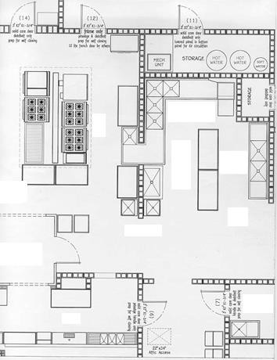

يجب أن يكون التخطيط والتدفق والقائمة (بما في ذلك عمليات إعداد المواد الغذائية) من االعتبارات الرئيسية للمساعدة في تسهيل التحكم اإلداري النشط للعامل في عوامل الخطر لألمراض المنقولة بالمواد الغذائية. سيؤدي التخطيط االستراتيجي ووضع المرافق *والمعدات* إلى الفصل بين عمليات إعداد المواد الغذائية المختلفة، وهي خطوة رئيسية نحو منع تلوث المواد الغذائية الذي قد ينجم عن سوء النظافة

الشخصية، *والمعدات* الملوثة، ودرجات حرارة التخزين غير المناسبة. وسيحسن التخزين المناسب والمريح أيضاً العمليات.

الخاصة *بمؤسسة المواد الغذائية*، متطلبات المساحة *والمعدات* الالزمة إلعداد وتقديم عناصر المواد الغذائية المختلفة بشكل ستحدد القائمة إذا كانت مناطق االستالم والتسليم المقترحة، ومنطقة التخزين، ومناطق اإلعداد والتعامل، ومناطق التذويب والطهي تحدد القائمة آمن.

وإعادة التسخين متاحة وكافية للتعامل مع أنواع وأحجام المواد الغذائية التي يتم إعدادها وتقديمها.

إن تقييم أنماط التدفق إلعداد المواد الغذائية مهم عند مراجعة القائمة، للتأكد من أن تخطيط المرفق يوفر فصالً مناسباً للمكونات النيئة عن *الغذائية الجاهزة لألكل،* وأن أنماط المرور ال تتقاطع مع النفايات ومصادر التلوث األخرى. يمكن تقليل التلوث المتبادل إلى الحد *المواد*

األدنى عند مراعاة تدفق المواد الغذائية أثناء مراجعة الخطة.

يمكن مراجعة خطط *مؤسسة المواد الغذائية*، من خالل الفهم الصحيح لقائمة المواد الغذائية وتدفقها، للمساعدة في ضمان إمكانية حماية

المواد الغذائية التي يتم النظر فيها خالل جميع جوانب عملية المواد الغذائية.

تتناول الصفحة التالية بعض احتياجات *مؤسسة المواد الغذائية* من المعدات بنا ًء على عمليات المواد الغذائية التي سيتم إجراؤها داخل تلك

*المؤسسة*.

عملية المواد الغذائية والخطوات المطلوبة

|  |  |  |  |  |  |  |  |  |
| --- | --- | --- | --- | --- | --- | --- | --- | --- |
| **التقديم** | **الحفاظ** | **إعادة التسخين** | **التبريد** | **الطهي** | **التحضير** | **التخزين** | **التلقي** |  |
| X | X |  | | | X | X | X | **بدون طهي** |
| X | X |  | | X | X | X | X | **التقديم في اليوم**  **نفسه** |
| X | X | X | X | X | X | X | X | **عمليات معقدة** |
| **التقديم** | **الحفاظ** | **إعادة التسخين** | **التبريد** | **الطهي** | **التحضير** | **التخزين** | **التلقي** | **االحتياجات المتوقعة من**  ***المعدات*** |
| الحفاظ على  البرودة | الثالجات | المقالي | حوض التحضير | المقالة | طاولة التحضير | التخزين الجاف | مقياس الحرارة |
| الحفاظ على السخونة | الثلج | األفران | وعاء الثلج | األفران | ألواح التقطيع | التخزين المبرد |  |
| األواني | الحفاظ على البرودة | الشوايات | جهاز التبريد السريع | الغالية | األواني | التخزين المجمد |
|  | الحفاظ على السخونة | المواقد | المقالي الضحلة | الشواية | أحواض غسل اليدين | مقياس الحرارة |
| سخانات المواد  الغذائية | الشواية | الثالجات | سطح الطهي | أحواض التحضير |  | |
| مقياس الحرارة | غير ذلك | العصي للتبريد | الشواية | الثالجات |
| أحواض غسل اليدين | حوض غسل  اليدين | مقياس الحرارة | غير ذلك |  | | |
|  | | | أحواض غسل اليدين | مقياس الحرارة |
| طاولة التحضير | حوض غسل اليدين |
| غير ذلك |  | | | |

# التحكم اإلداري النشط

على عاملي *مؤسسات المواد الغذائية* تركيز جهودهم على تحقيق التحكم اإلداري النشط للحد بشكل فعال من حدوث عوامل خطر األمراض المنقولة بالمواد الغذائية. يُستخدم مصطلح " التحكم اإلداري النشط" لوصف مسؤولية المجال عن تطوير وتنفيذ أنظمة إدارة يجب من

سالمة المواد الغذائية لمنع أو القضاء على أو الحد من حدوث عوامل خطر من األمراض المنقولة بالمواد الغذائية.

قد تشمل عناصر النظام الفعال إلدارة سالمة المواد الغذائية ما يلي:

• مديري حماية المواد الغذائية المعتمدين الذين أظهروا كفاءة في المعلومات المطلوبة من خالل اجتياز اختبار يعد جزءاً من

برنامج معتمد.

• إجراءات التشغيل القياسية لتنفيذ الخطوات التشغيلية الحاسمة في عملية إعداد المواد الغذائية، مثل التبريد.

• بطاقات الوصفات التي تحتوي على الخطوات المحددة إلعداد مأكوالت معينة والحدود األساسية لسالمة المواد الغذائية، على

سبيل المثال درجات حرارة الطهي النهائية، التي تحتاج إلى المراقبة والتحقق منها.

• مواصفات الشراء.

**نظام تحليل المخاطر ونقاط التحكم الحرجة** إن خطة تحليل المخاطر ونقاط التحكم الحرجة هي وثيقة مكتوبة تحدد اإلجراءات الرسمية لعملية معالجة مادة غذائية معينة. يتطلب قانون المواد الغذائية المعدل في ميشيغان خطة لتحليل المخاطر ونقاط التحكم الحرجة والتباين في بعض عمليات المواد الغذائية

المتخصصة. تم توضيح هذه العمليات ضمن قانون المواد الغذائية المعدل في ميشيغان، القسم .3-502.11 تشمل عمليات المواد

الغذائية المتخصصة التي تتطلب التباين وخطة تحليل المخاطر ونقاط التحكم الحرجة ما يلي:

● تدخين المواد الغذائية كوسيلة لحفظها وليس كوسيلة لتعزيز النكهة.

● معالجة المواد الغذائية.

● استخدام المضافات الغذائية أو إضافة المكونات كوسيلة من أجل:

○ حفظ المواد الغذائية بدالً من استخدامها كوسيلة لتعزيز النكهة، أو

○ تقديم المواد الغذائية بحيث ال يتم التحكم في الوقت/درجة الحرارة من أجل السالمة.

● إن تعبئة مأكوالت التحكم في الوقت/درجة الحرارة من أجل السالمة باستخدام طريقة التعبئة باألكسجين المنخفض (على سبيل المثال التغليف وشفط الهواء) باستثناء الحاالت التي يتم فيها التحكم في نمو وتكوين المواد السامة بواسطة كلوستريديوم

البوتولينوم ونمو الليستريا المستوحدة على النحو المحدد في قانون المواد الغذائية المعدل في ميشيغان .3-502.12

● تشغيل خزان عرض لنظام دعم حياة المحار الرخوي المستخدم لتخزين أو عرض المحار المق ّدم لالستهالك.

● تجهيز الحيوانات المخصصة لالستخدام الشخصي كغذاء وليست للبيع أو الخدمة في *مؤسسة مواد غذائية*.

● إنبات البذور أو الفاصوليا.

● تحضير المواد الغذائية بطريقة أخرى تحددها السلطة التنظيمية على أنها تتطلب االختالف.

يعتبر التصميم والبناء المناسبان *لمؤسسة المواد الغذائية* أثناء مراجعة الخطة أمراً ضرورياً لنجاح أي خطة تحليل المخاطر ونقطة

التحكم الحرجة التي سيتم وضعها موضع التنفيذ. يجب إجراء تقييم رسمي لخطة تحليل المخاطر ونقطة التحكم الحرجة ويجب *الموافقة*

عليه قبل إجراء أي من تلك العمليات للمواد الغذائية المتخصصة. لمزيد من المعلومات حول الفروق وخطط تحليل المخاطر ونقاط

التحكم الحرجة، اتصل بالسلطة التنظيمية الخاصة بك وقم بزيارة الموقع:

[Retail & Food Service HACCP | FDA](https://www.fda.gov/food/hazard-analysis-critical-control-point-haccp/retail-food-service-haccp)

**استشارات المستهلك**

تقديم إرشادات للمستهلك، بالنسبة *لمؤسسات المواد الغذائية* التي تقدم منتجات حيوانية غير مطبوخة جيداً أو منتجات حيوانية خامة، كل ما يقرأه المستهلكون لتحديد اختيارات طلباتهم، مثل القائمة أو خيمة الطاولة أو الالفتة أو ألواح الكتابة أو غيرها من الوسائل يلزم بشأن

للكتابة. يمكنك رؤية مستند التوجيه على:

أو اتصل

[FOOD CODE Consumer Advisory](https://www.michigan.gov/mdard/-/media/Project/Websites/mdard/documents/food-dairy/mfl_consumer_advisory.pdf?rev=7cb196ca4e884b6cb7e92cf47ef814fd&hash=8CBDC7F1EC60F2786B79AD50DD9F5C3E)

*بالسلطة التنظيمية* الخاصة بك للحصول على المساعدة في تطوير استشارات المستهلك الخاصة بك.

# الجزء 2 غسل اليدين

يعتبر غسل اليدين عامالً أساسياً لمنع تلوث المواد الغذائية. يقلل غسل اليدين بشكل صحيح من كمية مسببات األمراض التي يمكن أن عن طريق التلوث المتبادل من المواد الغذائية الخامة إلى *تلك الجاهزة لألكل*. ومن الضروري أن يكون لديك أعداد كافية من أحواض غسل اليدين تكون موضوعة في مكان مناسب لضمان أن يغسل الموظفين أيديهم. من المهم غسل اليدين فقط في أحواض تنتقل

غسل اليدين المجهزة بشكل صحيح للمساعدة في ضمان تنظيف الموظفين أيديهم بشكل فعال وتقليل تلوث المواد الغذائية واألسطح التي

تالمس المواد الغذائية.

يجب أن يكون هناك حوض لغسل اليدين، وجهاز تجفيف األيدي أو المناشف التي تستخدم لمرة واحدة، ومعقم اليدين، ووعاء النفايات

لالستخدام المناسب للموظفين الذين يعملون في مناطق إعداد المواد الغذائية، وتوزيعها، *وغسل األواني*.

ال يجب أن يعيق شيء االقتراب من حوض غسل اليدين.

يجب أن تكون أحواض غسل اليدين موجودة في الح ّمامات أو بجوارها مباشرة.

يجب أن تكون أحواض غسل اليدين بعدد كاف وأن تكون موضوعة في مكان مناسب الستخدامها من قبل جميع الموظفين في مناطق

إعداد المواد الغذائية وتوزيعها *وغسل األواني.*

يجب أن يكون من السهل الوصول إلى أحواض غسل اليدين وال يجوز استخدامها ألغراض أخرى غير غسل اليدين. ال يجوز

استخدام األحواض المستخدمة إلعداد المواد الغذائية أو لغسل *المعدات* أو األواني أو أحواض الخدمة (الممسحة) لغسل اليدين.

يجب تزويد كل حوض لغسل اليدين بالماء الساخن والبارد المخفف عن طريق صمام الخلط أو الحنفية المشتركة لتوفير الماء عند درجة حرارة ال تقل عن 100 درجة فهرنهايت. وفي حالة استخدامها، يجب تصميم الحنفيات ذاتية اإلغالق أو بطيئة اإلغالق أو يجب أن

تكون حنفيات القياس بحيث توفر تدفقاً للمياه لمدة 15 ثانية على األقل بدون الحاجة إلى إعادة تنشيط الحنفية.

قد ال يؤدي الرذاذ الناتج عن استخدام حوض غسل اليدين إلى تلويث المواد الغذائية، أو األسطح التي تالمس المواد الغذائية، أو *المعدات*

أو األواني النظيفة. قد تكون هناك حاجة إلى حاجز أو حاجز قابل للتنظيف إذا كان حوض غسل اليدين موجوداً بجوار منطقة تحضير

المواد الغذائية أو األواني أو تخزين *المعدات* أو السطح الذي يالمس المواد الغذائية وإذا كانت المسافة بين حوض غسل اليدين والمواد

الغذائية وإعدادها واألسطح التي تالمس المواد الغذائية واألواني *والمعدات* النظيفة ال توفر الحماية الكافية.

وبصورة مماثلة، يجب مراجعة مواقع موزعات الصابون والمناشف الورقية في أحواض غسل اليدين أثناء مراجعة الخطة حتى ال يؤدي استخدامها إلى تلويث المواد الغذائية واألسطح التي تالمس المواد الغذائية واألواني والمعدات. إضافة إلى ذلك، يجب مراجعة المسافة التي يتعين على الموظفين الوصول إليها للوصول إلى مقبض الحنفية والصابون والمناشف الورقية أثناء مراجعة الخطة للتأكد من أنه سيتمكنون من الوصول بشكل مناسب إلى أحواض غسل اليدين ولن يضطروا إلى الوصول عبر األسطح المتسخة أثناء غسل

أيديهم.

|  |  |  |  |
| --- | --- | --- | --- |
| **يمكن استخدام، عند تحديد موقع أحواض غسل اليدين، اإلرشادات التالية:**  **● توفير حوض قريب من كل محطة عمل للموظف.**  **● االحتفاظ باألحواض ضمن خط رؤية الموظف والمبادئ التوجيهية على مسافة 20 قدماً من محطة العمل الخاصة به. يرجع القرار لحرية تصرف السلطات التنظيمية فيما يتعلق**  **بالمسافة، والتباعد، وموقع أحواض غسل اليدين بالنسبة لمحطات عمل الموظف.**  **● االحتفاظ بحوض لغسل اليدين بالقرب من تدفق المواد الغذائية.**  **● جعل األحواض متاحة بسهولة للذين يتعاملون مع المواد الغذائية الخامة والجاهزة لألكل.**  **● توفير حوض قريب من مناطق غسل األطباق.**  **● قد تكون هناك حاجة إلى واقي الرذاذ على الحوض إذا كان يقع بالقرب من المواد الغذائية، وإعداد المواد الغذائية، واألسطح التي تالمس المواد الغذائية، وأسطح منطقة غسل األواني (ألواح الصرف) ضمن مسافة 18 بوصة. يجب أال تعيق واقيات**  **الرذاذ الوصول إلى الحوض ويجب أن تمتد من مقدمة الحوض إلى 12 بوصة فوق حافته**  **وتكون سهلة التنظيف.** | موزع صابون (مستخدم فقط لغسل اليدين | جهاز تنشيف مناسب | |
| يجب توفير الفتة أو ملصق ينبه *موظفي المواد الغذائية* بضرورة غسل أيديهم في جميع أحواض غسل اليدين التي يستخدمها  *موظفو المواد الغذائية* ويجب أن تكون مرئية بوضوح  لهم. |  |  | |
|  |  | سلة نفايات | |
|  |  | **مثال على حوص غسل اليديدن** |  |



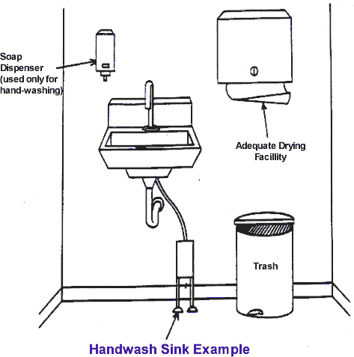

# الجزء 3 الحفاظ على البرودة، التبريد، إعادة التسخين، الحفاظ على السخونة

يجب أن تتوافق *معدات* الحفاظ على البرودة والتبريد والطهي وإعادة التسخين الحفاظ على السخونة مع متطلبات قانون المواد الغذائية المعدل في ميشيغان. سيتم قبول *معدات* المواد الغذائية المعتمدة من قبل هيئة إصدار الشهادات المعتمدة من المعهد الوطني األميركي للمعايير(على سبيل المثال، مؤسسة العلوم الوطنية، مختبرات التأمين )UL(، مختبارات إديسون للتحاليل الطبية) باعتبارها تلبي معايير مؤسسة العلوم الوطنية/معهد الوطني األميركي للمعايير الخاصة بالصرف الصحي، سيتم قبولها تلقائياً على أنها متوافقة مع قانون المواد

الغذائية، بشرط أن تكون *المعدات* المقدمة في حالة جيدة ولم يتم تغييرها أو تعديلها. يجب مراجعة *المعدات* غير المعتمدة من قبل جهة

اعتماد معتمدة من المعهد الوطني األميركي للمعايير لتلبية متطلبات الجزئين الفرعيين 1-4 و2-4 من قانون المواد الغذائية المعدل في

ميشيغان.

**معدات للحفاظ على البرودة والتبريد** والمجمدات للحفاظ على مأكوالت *التحكم في الوقت/ درجة الحرارة من أجل السالمة* عند أو أقل من 41 درجة فهرنهايت درجة فهرنهايت (مجمدة) بطريقة متتالية. يوصى بالحفاظ على درجة حرارة الهواء المحيط بالثالجات بين 36 درجة فهرنهايت تُطلب الثالجات و38 درجة فهرنهايت. يجب أن تحتوي جميع وحدات التبريد على مقياس رقمي يشير إلى مقياس حرارة دقيق يصل إلى 3+ درجة و0 فهرنهايت. يجب توفير ما يكفي من التبريد والتجميد لدعم القائمة المقصودة. ويجب األخذ في االعتبار وضع وتركيب وحدات التبريد للسماح بالتهوية الكافية. ال ينبغي إعاقة دوران الهواء داخل وحدات التبريد والتجميد، ويجب أن يُسمح بتدفق متساو ومتسق للهواء البارد

في جميع أنحاء الوحدات.

يتضمن التخزين في المبردات والمجمدات خمس مناطق رئيسية:

.1 التخزين لالحتفاظ لمدة قصيرة بالمواد الغذائية القابلة للتلف ومأكوالت *التحكم في الوقت/ درجة الحرارة من أجل السالمة*.

.2 التخزين طويل األمد (يشمل المواد الحيوانية الخامة والمنتجات الكاملة.)

.3 مساحة تخزين للتبريد السريع للمواد الغذائية.

.4 مساحة لتجميع ومعالجة مأكوالت *التحكم في الوقت/ درجة الحرارة من أجل السالمة*.

.5 تخزين العرض لخدمة العمالء.

مأكوالت *التحكم في الوقت/درجة الحرارة من أجل السالمة* قبل يوم أو أكثر من التقديم، يجب توفير إجراء التبريد السريع تبريد تلك المأكوالت من 135 درجة فهرنهايت إلى 41 درجة فهرنهايت خالل 6 ساعات 135( درجة فهرنهايت إلى 70 إذا تم إعداد القادر على

درجة فهرنهايت خالل ساعتين.) يجب أن تكون قدرة منشآت التبريد السريع كافية الستيعاب حجم المواد الغذائية المطلوب تبريدها إلى

41 درجة فهرنهايت خالل 6 ساعات. يجب تحديد موقع منشآت التبريد السريع (على سبيل المثال، أحواض لوضع المواد الغذائية في الثلج، ومخازن التجميد لعصي الثلج، وجهاز التبريد السريع.) يجب األخذ باالعتبار الثالجات والمجمدات في محطات العمل للعمليات التي تتطلب تحضير مأكوالت التحكم في الوقت/ درجة الحرارة من أجل السالمة ومعالجتها. على سبيل المثال، قد يكون من الضروري

تحديد موقع الثالجة بالقرب من المقالة حيث سيتم قلي المنتجات المجمدة. ال يجب وضع وحدات التبريد، بجوار *معدات* الطهي مباشرة

أو غيرها من *المعدات* عالية الحرارة التي قد تؤثر سلباً على تشغيل نظام التبريد، إال إذا كانت مصممة لهذا االستخدام.

**وحدات غرف التبريد/التجميد**

يجب أن تستوفي وحدات التبريد شهادة معتمدة من المعهد الوطني األميركي للمعايير أو ما يعادلها، أو أن تعتبر مقبولة من قبل *السلطة* *التنظيمية*. ال يُنصح باستخدام غرف المشروبات أو مبرد البيرة لتخزين المواد الغذائية. يجب توفير األرضيات *المعتمدة* وقاعدةالتجويف المتكامل. يجب أن تكون جميع الفجوات والشقوق واالختراقات والطبقات وثقوب التوصيل *مغلقة* بشكل سلس ومتسق مع

المواد السطحية.

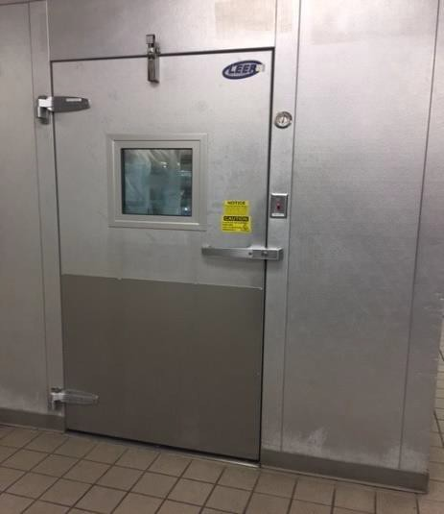 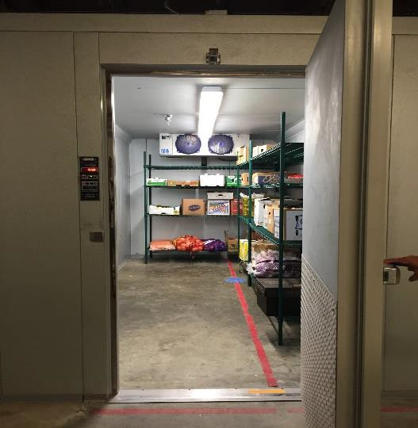

**الجزء الخارجي لغرفة التبريد الجزء الداخلي لغرفة التبريد**

يجب تركيب وحدات التبريد عندما تكون هناك حاجة للتخزين طويل األمد للمواد الغذائية القابلة للتلف ومأكوالت التحكم في الوقت/درجة الحرارة من أجل السالمة أو عند الحاجة إلى مساحة تبريد للمواد الغذائية المعدة والمطبوخة. يجب أن تكون هذه المبردات موجودة بالقرب من مناطق التسليم أو االستالم. يوصى بشرائط ستائر *سهلة التنظيف* عند أبواب غرفة التبريد. وهذا ال يساعد في

الحفاظ على درجة حرارة غرفة التبريد فقط، بل يؤدي أيضاً إلى توفير تكاليف الطاقة.

يجب أن يتم تصميم مواقع وحدات التبريد الخارجية بشكل مناسب للتركيب الخارجي، ويجب مراعاة المخاوف البيئية المتنوعة. كما يجب تصميم وحدات التبريد الخارجية بسقف، وحماية علوية *معتمدة* ضد الماء، ويجب توفير ممرات لنقل المواد الغذائية. ويتوجب

حماية المواد الغذائية بشكل مناسب عند نقلها من وإلى وحدات التبريد الخارجية. يوصى باستخدام وحدات التبريد الخارجية للمواد

الغذائية المعبأة/المغطاة مع النقل في اتجاه واحد من خارج الوحدة إلى داخل المنشأة. ويجب الحصول على الموافقة على وحدات

التبريد الخارجية من مسؤول المبنى المحلي ويجب أن تقيّمها السلطة التنظيمية الخاصة بك *وتوافق* عليها على أساس كل حالة على

يوصى بأن يكون طرف خط تصريف وحدة التبريد مزوداً بحاجز للحماية من دخول اآلفات وأن يكون على ارتفاع 6 بوصات

حدة.

من األرض لمنع االنسداد بسبب الثلج.

إذا كان سيتم شطف أرضيات التبريد بالماء للتنظيف أو إذا كانت ستتلقى تصريف النفايات السائلة أو المياه الذائبة الزائدة، فيجب أن تكون األرضيات مائلة للتصريف. يمكن تركيب مصارف أرضية بشكل صحيح داخل الوحدة، إذا كان هيكل التبريد يش ّكل جزءاً ال

يتجزأ من المبنى، وإذا تمت الموافقة عليها مسبقاً من قبل *السلطة التنظيمية*. تتطلب مصارف األرضية الموجودة في ثالجات التبريد أو

المجمدات الكبيرة منع التدفق العكسي كما هو موضح في الجزء 12 من هذا الدليل.

يجب أن تكون كل وحدة تبريد مجهزة بإضاءة توفر 10 شمعات لكل قدم بارتفاع 30 بوصة فوق األرض في جميع أنحاء الوحدة عندما

تكون ممتلئة بالمنتجات. يوصى باإلضاءة المركزية. يجب أن تكون األضواء محمية بشكل صحيح أو مقاومة للكسر.

يجب تصريف خطوط المكثفات من وحدات التبريد إلى مصارف األرضيات المعتمدة من خالل فجوات الهواء، إال إذا *وافقت* السلطة

التنظيمية لديك على خالف ذلك. ال يجوز تركيب، بدون الحصول على موافقة مسبقة، أحواض أرضية أو أحواض تصريف أرضية

في وحدات التبريد. يجب أن يتم تلميع جميع وحدات التبريد بشكل صحيح *وإغالقها* بالسقف والجدران الجانبية. ال يجب الخلط بين

وحدات التبريد وغرف تجهيز المواد الغذائية المبردة. راجع غرف المعالجة المبردة الحقاً في هذا المستند.

# ثالجات غرفة التبريد

وتخصص هذه الوحدات لتخزين المواد الغذائية القابلة للتلف ومأكوالت التحكم في الوقت/درجة الحرارة من أجل السالمة. يجب مراعاة هذه الوحدات لتلبية متطلبات التخزين اليومية لعمل المطبخ. ويجب أن تكون مواقعها مناسبة في نقاط إعداد المواد الغذائية وتجميعها. ال يجب اعتبار

أن هذه الوحدات هي للتبريد السريع للمواد الغذائية المطبوخة والمجهزة.

# مجمدات غرفة التبريد

تخصص الثالجة للتخزين على المدى الطويل. ولكن لم يتم تصميمها الستخدامها كوحدات

للتبريد السريع. ويجب أن تكون هذه الوحدات قريبة من مناطق التسليم والتخزين الجاف.

# وحدات التبريد السريع/جهاز التبريد السريع

يوصى باستخدام هذه الوحدات عند التعامل مع كميات كبيرة من المواد الغذائية التي تتطلب تبريداً سريعاً. إن جهاز التبريد السريع هو عبارة عن آلية تبريد فعالة لتبريد أي كمية من المواد

الغذائية، وحيث تكون مساحة التبريد محدودة.

الجزء الخارجي من جهاز التبريد السريع الجزء الداخلي من جهاز التبريد السريع

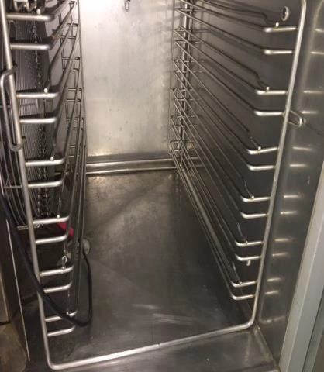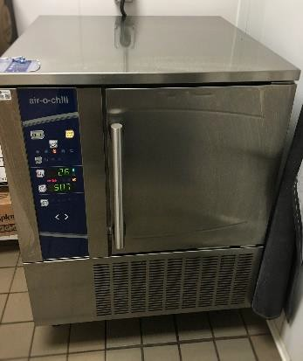

# طاوالت العمل المبردة

يتم اقتراح هذه الوحدات عندما تتضمن القائمة تجميع مأكوالت *التحكم في الوقت/ درجة الحرارة من أجل السالمة*. توفر هذه الوحدات

سهولة الوصول إلى المواد الغذائية من الجزء العلوي منها. لم تصمم تلك الوحدات لتخزين المواد الغذائية أو تبريدها على المدى الطويل.

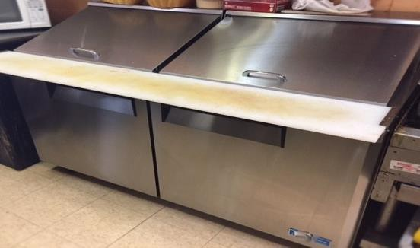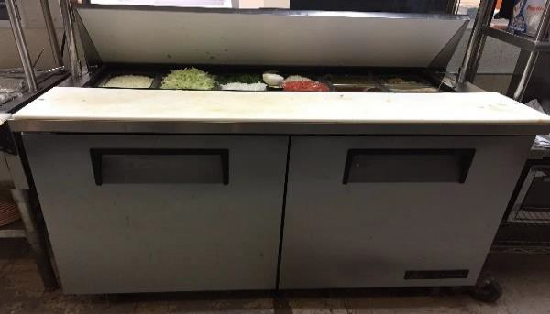

# غرفة المعالجة المبردة

يجب أخذ هذه المناطق (على سبيل المثال غرف تقطيع اللحوم) في االعتبار عندما يكون هناك تعامل مكثف مع مأكوالت التحكم في

الوقت/درجة الحرارة من أجل السالمة البارد. ويجب أن تكون أحواض غسل اليدين *المعتمدة* موجودة في هذه المناطق.

# عرض ثالجات التخزين

تم تصميم هذه الوحدات لعرض مأكوالت التحكم في الوقت/درجة الحرارة من أجل السالمة تحت التبريد. ومن األمثلة على تلك الوحدات عرض حاالت من المواد الغذائية الجاهزة والسمك الطازج

واللحوم والدواجن.

# وحدات عرض خدمة العمالء / وحدات البوفيه البارد

تم تصميم هذه الوحدات لحفظ المواد الغذائية تحت التبريد حتى يتمكن العمالء من الوصول إليها. وتم تصميمها للعرض على المدى القصير وليس لتبريد المواد الغذائية. لم تتم *الموافقة* على مبردات عرض المشروبات لتخزين مأكوالت التحكم في الوقت/ درجة الحرارة

تم تصميم البوفيه البارد وبارات السلطة للعرض على المدى القصير. ويجب أن تكون مبردة ميكانيكياً، وأن تكون

من أجل السالمة.

مزودة بوسائل حماية معتمدة ضد العطس مع لوحة حماية جانبية.

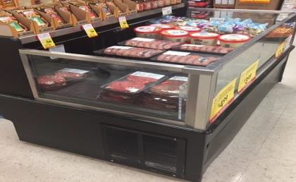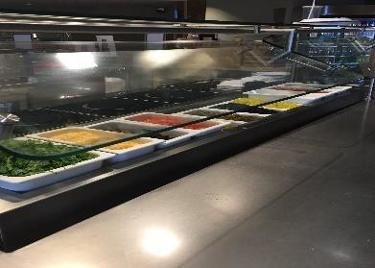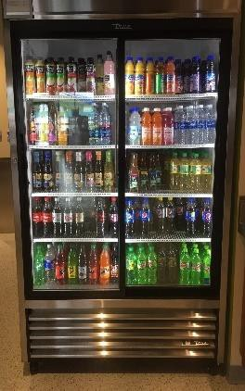

# آالت صنع الثلج

يجب تصميم الوحدة بحجم مناسب لتلبية جميع احتياجات العملية في موقع *معتمد*، إذا كان

سيتم استخدام الثلج كوسيلة تبريد للمواد الغذائية والمشروبات.

يجب أن يعتمد حساب كمية مساحة التبريد والتجميد على القائمة وحجم المواد الغذائية المتوقع. وينبغي أن تكون كمية وموقع *معدات*

التبريد والتجميد مكملة لتدفق المواد الغذائية للعملية بدءاً من االستالم والتخزين وتجهيز المواد الغذائية إلى نقطة تقديم الخدمة.

## احتساب إجمالي احتياجات التخزين المبردة/المجمدة

|  |  |  |  |
| --- | --- | --- | --- |
| **تعليمات ورقة العمل** | | | |
| **اإلرشاد** | **قانون**  **.** | **رقم سؤال ورقة العمل** | |
| توفير مساحة تخزين مبردة كافية لتبريد وحفظ *مأكوالت التحكم في* *الحرارة من أجل السالمة* باردة عند درجة حرارة 41 درجة يجبستساعد المعلومات المقدمة في ورقة العمل لهذا القسم في *الوقت/درجة* فهرنهايت أو أقل.  تحديد ما إذا كان لديك مساحة تخزين مبردة كافية. | قانون المواد الغذائية 3-501.14-16 | التخزين المبرد | 74 |
| .1 قم بإدراج رقم أو اسم كل ثالجة ومجمد تبريد. ويجب أن يكون هذا  هو نفس الرقم أو االسم المستخدم في الخطط.  .2 قم بإدراج االرتفاع الداخلي القابل لالستخدام لكل غرفة تبريد. على  سبيل المثال، بالنسبة للوحدة ذات السقف الذي يرتفع 7 بوصات، سيكون االرتفاع القابل لالستخدام 5.5 بوصات إذا كان الرف السفلي على ارتفاع 6 بوصات عن األرض وسيتوقف التخزين على بعد 1  بوصة من السقف.  .3 قم بإدراج الطول والعرض الداخلي لكل وحدة. |  | وحدات التبريد | 74 |
| .1 قم بإدراج الرقم أو االسم لكل وحدة ثالجة ومجمد غرفة التبريد يتم  توفيرها للتخزين. **ال تقم بإدراج ثالجات العمل أو التحضير أو الخط؛**  **هذه الوحدات غير مخصصة للتخزين البارد أو تبريد المواد الغذائية**  **على المدى الطويل**.  .2 قم بإدراج العمق الداخلي والعرض واالرتفاع لكل وحدة. |  | الوحدات العمودية | 74 |
| مصطلح FC* = قانون المواد الغذائية المعدل في ميشيغان.  مصطلح FL* = قانون المواد الغذائية لالطالع على قانون المواد الغذائية وصحائف الحقائق األخرى، قم بزيارة المواقع: [MDARD - Food and Dairy Laws](https://www.michigan.gov/en/mdard/food-dairy/foodlaw)  أو اتصل على الرقم 800-292-3939 لطلب نسخ فردية مجانية. | | | |

للتخطيط للتخزين البارد المطلوب، يجب مراعاة ما يلي: القائمة، ونوع الخدمة، وعمليات إعداد المواد الغذائية، وعدد الوجبات في اليوم، وعدد التوصيالت في األسبوع، والتهوية الكافية في المنطقة التي سيتم فيها وضع نظام التبريد. يمكن أن تساعد الصيغ التالية في إنشاء

مخزن التبريد المطلوب (مالحظة: %40 فقط من أي وحدة تبريد و%75 من أي مساحة وحدة تبريد توفر فعليا ً مساحة قابلة لالستخدام.)

تتوفر ورقة صيغة تعتمد على Excel Microsoft (اإلصدار الرئيسي 7.0 من الصيغة) والتي يمكنها حساب مساحة التخزين الباردة

المطلوبة تلقائياً باستخدام الصيغ التالية. يمكن العثور على اإلصدار الرئيسي 7.0 من الصيغة في أسفل صفحة الموقع التالية:

[MDARD - Plan Reviewer Resources](https://www.michigan.gov/mdard/food-dairy/lhdresources/planreview/plan-reviewer-resources)

تحدد هذه الصيغ **مقدار مساحة التخزين البارد المطلوبة على المدى الطويل. ال ينبغي استخدام عمليات التحضير والعمل**

**والمبردات/المجمدات للتخزين البارد على المدى الطويل. ال ينبغي احتساب المساحة التي توفرها الوحدات ضمن مساحة التخزين**

**البارد اإلجمالية المطلوبة، على الرغم من أنه قد تكون هناك حاجة لها لتشغيل منشأتك.**

**قد تكون هناك حاجة إلى مساحة تبريد إضافية تتجاوز الكميات المحسوبة للصيغ التالية إذا كنت تخطط لتخزين مواد غذائية كبيرة الحجم (أي صناديق المنتجات الكاملة، أو البراميل، أو صناديق اللحوم الكبيرة)، أو المواد غير الغذائية، أو التخطيط إلجراء أنشطة إعداد المواد الغذائية (قطع اللحوم، والتجفيف/التعتيق/تخمير المواد الغذائية، إلخ). داخل وحدات التخزين الباردة الخاصة بك. ستحتاج إلى التواصل مع *السلطة التنظيمية* الخاصة بك إذا كنت تخطط إلجراء هذه األنواع من األنشطة داخل وحدات التخزين البارد الخاصة**

**بك. توفر حسابات التخزين البارد، خط أساس جيد حول مقدار المساحة الالزمة للتخزين البارد، ولكن تتمتع الوكالة التنظيمية**

**الخاصة بك بالسلطة لتعديل هذه الكميات المحسوبة بنا ًء على العمليات المحددة لمنشأتك.**

# تركيبات لمساحة التخزين البارد - تعتمد على الوجبات المقدمة بين عمليات التسليم المبردة

**العملية الحسابية لغرفة التبريد:**

الحجم بالوجبة (قدم)3 × عدد الوجبات

0.40

**العملية الحسابية لغرفة التبريد:**

الحجم بالوجبة (قدم)3 × عدد الوجبات

0.75

**حجم الوجبة النموذجية المقدرة:**

حجم الوجبة = 0.1 قدم3

**عدد الوجبات = الوجبات في اليوم × األيام بين تسليمات البضائع المبردة**

****حساب العينة لمساحة وحدة التبريد الالزمة لمطعم يقدم 250 وجبة يومياً مع 4 أيام بين عمليات التسليم المبردة.

عدد الوجبات: 1000 = 4 × 250

0.1 قدم3 × 1000 = **250 قدم3** مطلوب لمساحة غرفة التبريد

0.40

الحتساب مساحة التخزين الداخلية المطلوبة بالقدم2 للمثال أعاله، قم بتقسيم القدم3 على االرتفاع الداخلي القابل لالستخدام في الوحدة.

على سبيل المثال:

لوحدة التبريد بارتفاع داخلي قابل لالستخدام يبلغ 6 أقدام

250 قدم3 = **41.7 أقدام2** مطلوبة لمساحة غرفة التبريد

6 أقدام

يجب أن تبلغ مساحة األرضية لوحدة التبريد 41.7 أقدام 2 الستيعاب تخزين التبريد لـ 1000 وجبة.

****حساب العينة لمساحة غرفة التبريد الالزمة لمطعم يقدم 250 وجبة يومياً مع 4 أيام بين عمليات التسليم المبردة. عدد الوجبات: 1000 = 4 × 250

0.1 قدم3 × 1000 = **133**.**3 أقدام3** مطلوبة لمساحة غرفة التبريد

0.75

# إرشادات إضافية لمعدات التخزين المبردة

● يوصى بأن تكون رفوف وحدات التبريد من المعدات المعتمدة أو مصنفة وفقاً لمعايير المؤسسة الوطنية للصرف الصحي/المعهد الوطني األميركي للمعايير الخاصة بالصرف الصحي من خالل برنامج اعتماد معتمد من المعهد الوطني

األميركي للمعايير (على سبيل المثال، مؤسسة العلوم الوطنية، مختبرات التأمين، مختبرات إديسون للتحاليل الطبية.)

● يوصى باعتماد التشطيبات الداخلية لوحدات التبريد المصنفة وفقاً لمعايير المؤسسة الوطنية للصرف الصحي/المعهد الوطني األميركي للمعايير الخاصة بالصرف الصحي من خالل برنامج اعتماد معتمد من المعهد الوطني األميركي للمعايير (على سبيل

المثال، مؤسسة العلوم الوطنية، مختبرات التأمين، مختبرات إديسون للتحاليل الطبية.)

● يجب أن تحتوي وحدات التبريد على مقياس رقمي يشير إلى مقياس حرارة دقيق يصل إلى 3+ درجات فهرنهايت. ويجب أن

يكون جهاز استشعار درجة الحرارة موجوداً في الوحدة لقياس درجة حرارة الهواء في الجزء األكثر دفئاً. يجب أن تحتوي

جميع مقاييس الحرارة هذه على مؤشر مثبت خارجياً لتسهيل قراءة درجة حرارة الوحدة. يجب أن تكون الثالجات والمجمدات

قادرة على الحفاظ على درجات الحرارة المناسبة عند تقييمها في ظل ظروف اختبار معايير المؤسسة الوطنية للصرف

الصحي/المعهد الوطني األميركي للمعايير من خالل برنامج اعتماد معتمد من المعهد الوطني األميركي للمعايير.

● ال ينبغي إعاقة دوران الهواء داخل وحدات التبريد والتجميد، ويجب أن يُسمح بتدفق متساو ومتسق للهواء البارد في جميع

أنحاء الوحدات.

● وفيما يلي إعدادات درجة حرارة الهواء الموصى بها بنا ًء على نوع وحدة التبريد:

إعداد درجة حرارة الهواء في الخزانة 41 درجة فهرنهايت

36 درجة فهرنهايت - 38 درجة فهرنهايت

0 درجة فهرنهايت

نوع التبريد مبرد للتخزين والعرض

مبرد طاولة العمل ثالجة للتخزين والعرض

● يجب أن تكون وحدات التبريد سريعة السحب قادرة على تبريد مأكوالت التحكم في الوقت/ درجة الحرارة من أجل السالمة المطبوخة من 135 درجة فهرنهايت إلى 41 درجة فهرنهايت خالل 6 ساعات إجماالً مع المواد الغذائية التي تتطلب أن تنتقل

من 135 درجة فهرنهايت إلى 70 درجة فهرنهايت خالل أول ساعتين.

● الحاوية *المعتمدة* بين أعلى الوحدة والسقف إذا كانت هذه المساحة تبلغ 24 بوصة أو أقل.

● يجب أن تكون *المعدات* الثابتة متباعدة للسماح بالتنظيف على طول الجوانب والخلف، أو يجب أن تكون مغلقة *بالمعدات* أو

الجدران المجاورة.

● يجب أن تكون أبواب ثالجة التبريد مجهزة بمنافذ تخفيف الضغط.

● يجب أن يتم إنشاء وتركيب جميع وحدات التبريد وفقاً لقانون المواد الغذائية المعدل في ميشيغان و/أو متطلبات قانون المواد

الغذائية.

# معدات الطهي وإعادة التسخين والحفاظ على السخونة

تم تصميم وحدات الطهي وإعادة التسخين والحفاظ على السخونة لتسخين المواد الغذائية إلى درجة الحرارة المطلوبة خالل الفترة الزمنية

تعتمد

تم تحديد درجات حرارة الطهي وإعادة التسخين والحفاظ على السخونة باستخدام التحليل العلمي.

المطلوبة لسالمة المواد الغذائية.

متطلبات الوقت ودرجة الحرارة على مسببات األمراض التي من المحتمل أن تكون موجودة على المنتج. يوصى بأن تكون الوحدات من الدرجة التجارية وتفي بمعايير المؤسسة الوطنية للصرف الصحي/المعهد الوطني األمريكي للمعايير. يجب أن يؤخذ في االعتبار وضع وتركيب معدات الطهي/إعادة التسخين/*الحفاظ على السخونة* لضمان حصول التهوية والصرف الصحي المناسبين. ويجب أن يكون بناء

هذه الوحدات من *مواد آمنة* ومتينة ومضادة للماء *وسهلة التنظيف*.

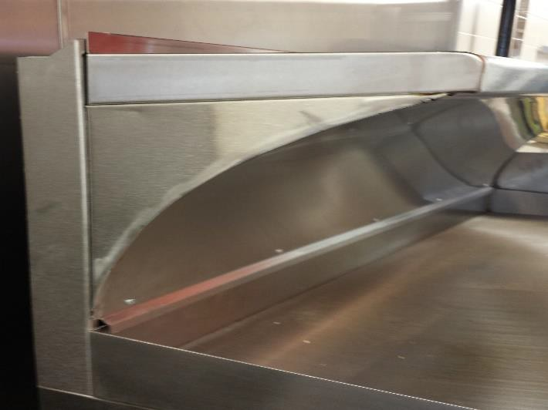مالحظة: يتم وضع األجهزة التجارية الموضحة في هذا القسم أسفل غطاء فتحة التهوية إلزالة الشحوم والبخار واألبخرة، مما قد يشكل حريقاً محتمالً أو خطراً على الصحة. راجع موضوع التهوية في هذا الدليل واتصل

بالمفتش الميكانيكي في منطقتك لمعرفة المتطلبات المحددة. كان سيتم تركيب *معدات* أو رفوف إضافية فوق *معدات* الطهي، فمن المستحسن تركيب لوحة مغطاة من الفوالذ إذا المقاوم للصدأ ذات أطراف مغلقة على الجانب السفلي من أو الرفوف لتسهيل التنظيف المناسب ومنع التلوث *المعدات*

بالتقطير على المواد الغذائية أدناه. (انظر إلى الصورة).

تنقسم الوحدات المستخدمة لتسخين المواد الغذائية إلى فئتين:

.1 الطهي/ إعادة التسخين .2 الحفاظ على السخونة

يجب أن تكون جميع الوحدات قيد االستخدام قادرة على تلبية الحد األدنى من درجات الحرارة الساخنة المطلوبة الموضحة في قانون المواد الغذائية المعدل في ميشيغان، الفصل 4-3 تدمير الكائنات الحية التي تثير قلق الصحة العامة. يمكن العثور على نسخة عن قانون

المواد الغذائية المعدل في ميشيغان على: [FDA Food Code (Michigan Amended)](https://www.michigan.gov/-/media/Project/Websites/mdard/documents/food-dairy/laws/mi_modified_2009_food_code.pdf?rev=fff7e01364af4bed846a1cafa52b40fa)

*معدات* إعادة التسخين قادرة على رفع درجة الحرارة الداخلية لمأكوالت *التحكم في الوقت/ درجة الحرارة من أجل السالمة* ساعتين كحد أقصى) إلى 165 درجة فهرنهايت على األقل. ستكون هناك حاجة إلى مقاييس حرارة مناسبة للمنتج لمراقبة يجب أن تكون بسرعة (خالل

درجة حرارة المواد الغذائية.

يجب أن تكون مرافق *ومعدات* الحفاظ على السخونة قادرة على الحفاظ على مأكوالت *التحكم في الوقت/درجة الحرارة من أجل السالمة*

عند درجة حرارة داخلية تبلغ 135 درجة فهرنهايت أو أعلى أثناء فترات العرض والخدمة والحفاظ.

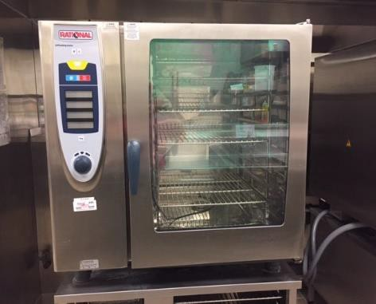

تشبه الشواية الموقد ولها القدرة على

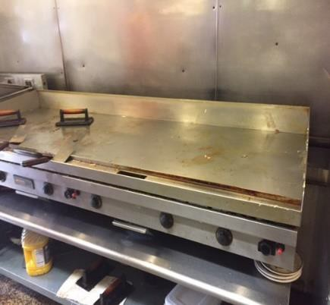

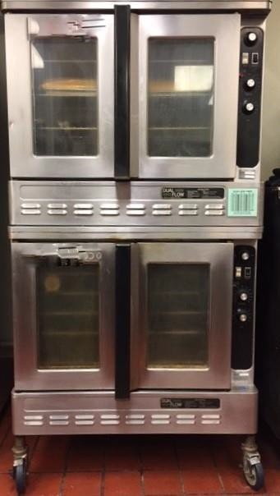

# مواقد الطهي والشوايات

تُستخدم مواقد الغاز أو الكهرباء أو الحطب لطهي المنتج وإعادة تسخينه في القدور أو المقالي.

وضع المواد الغذائية مباشرة فوق اللهب.

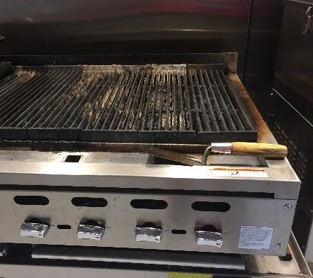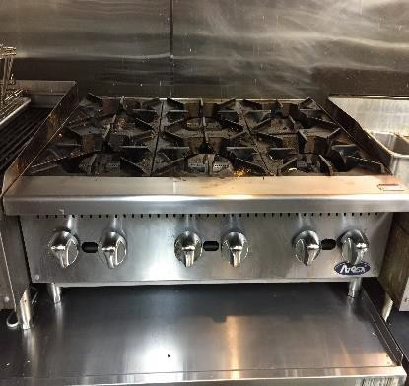

# األفران

األفران هي عبارة عن غرف معزولة حرارياً تُستخدم لطهي المواد الغذائية أو إعادة تسخينها.

ويمكن أن تكون وحدات تعمل على الغاز أو الكهرباء أو على الحطب.

# مزيج الفرن/البخار (الفرن المشترك)

يشبه مزيج الفرن/البخار الفرن الحراري مع القدرة على إنتاج حرارة جافة أو حرارة رطبة

أو مزيج من االثنين.

# جهاز طبخ األرز/السخان

تكون الوحدة قادرة على طهي األرز ثم تسخينه عند درجة حرارة 135 درجة

فهرنهايت أو أعلى.

# الغالية

الغاليات هي عبارة عن قدور للطهي تُستخدم لغلي كميات كبيرة من منتجات المواد الغذائية. يتم تنظيف الوحدات عموماً في مكانها ويجب

أن تحتوي على األدوات الالزمة للصرف الصحي. يجب أن تكون هناك مصارف أرضية مناسبة للتخلص من المياه المستهلكة.

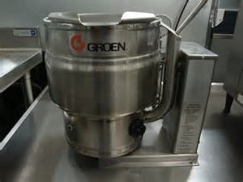 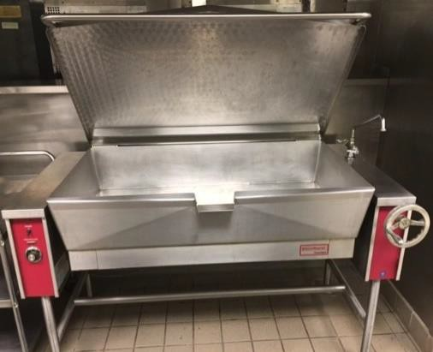

# المشواة

المشواة هي عبارة عن وحدات قائمة بذاتها تشتمل على مصدر للحرارة ورفوف لألسياخ. يتم تدوير لحم البقر أو لحم الخنزير أو الدواجن فوق النار لطهي المواد الغذائية إلى درجة

الحرارة المطلوبة.

تُستخدم هذه الوحدات لتسخين

# األجهزة الصغيرة

تشمل األجهزة الصغيرة (سطح الطاولة) أجهزة الميكروويف وسخان الساندويتش والشوايات والمحامص.

المواد الغذائية إلى درجة حرارة الطهي المطلوبة أو إعادة التسخين حسب التطبيق.

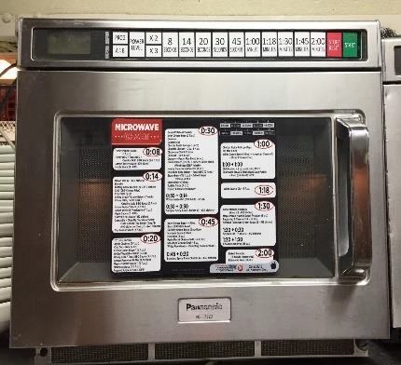 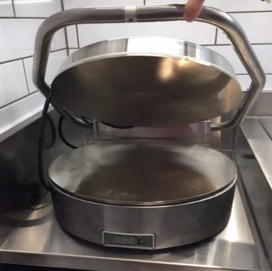 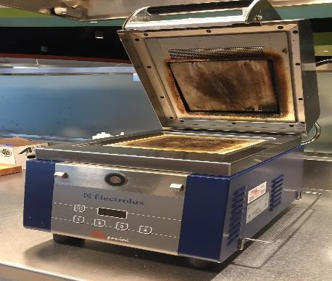

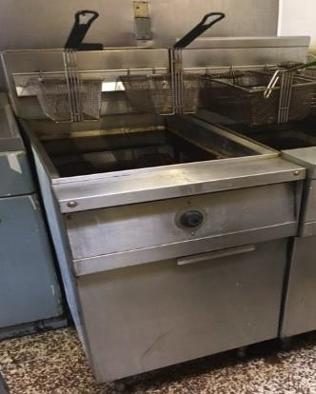يحتوي الزيت

# المقالي

إن المقالي هي أجهزة طهي تستخدم الزيت المسخن إلى درجة حرارة عالية.

الساخن على نقطة اشتعال يمكن أن تؤدي إلى نشوب حريق. اتبع تعليمات الشركة المصنعة

للعملية والصيانة والتنظيف لمنع وقوع حادث حريق.

# الطاوالت الساخنة

إن الطاوالت الساخنة هي عبارة عن وحدات يتم تسخينها بالغاز أو بالكهرباء، وهي مصممة للحفاظ على درجة الحرارة، وليست

مخصصة للطهي أو إعادة تسخين مأكوالت *التحكم في الوقت/درجة الحرارة من أجل السالمة*. يجب أن يسمح هذا التصميم بالتفكيك

ويجب أن تكون هذه الوحدات قادرة على الحفاظ على درجة حرارة ال تقل عن 135 درجة

والتنظيف العميق لألسطح الداخلية.

فهرنهايت.

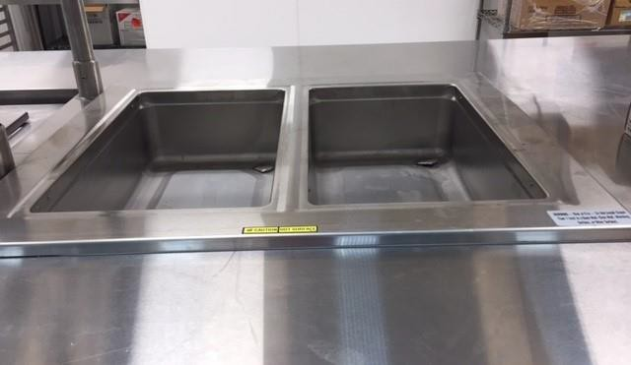 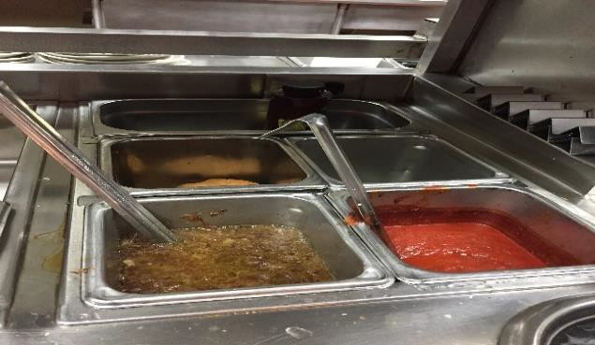

# وحدات عرض خدمة العمالء/وحدات البوفيه الساخن

هي وحدات يتم تسخينها على الغاز أو الكهرباء وهي مصممة للحفاظ على

درجة الحرارة. ليس مصممة لطهي *مأكوالت التحكم في الوقت/درجة*

*الحرارة من أجل السالمة* أو إعادة تسخينها. وينبغي أن تكون مصنوعة من

مواد متينة *وسهلة التنظيف*. يجب أن يسمح هذا التصميم بالتفكيك والتنظيف

العميق لألسطح الداخلية. ويجب أن يحمي هذا التصميم المواد الغذائية من

التلوث الذي قد يحدث من البيئة أو العمالء باستخدام دروع أو أغطية

العطس. ويجب أن تكون الوحدات قادرة على الحفاظ على درجة حرارة ال

تقل عن 135 درجة فهرنهايت.

# الجزء 4 مرافق لحماية المواد الغذائية

**المواد الغذائية العامة، *والمعدات*، وحماية األواني**

يوصى بوجود منطقة منفصلة إلعداد المواد الغذائية للتعامل مع اللحوم واألسماك والدواجن الخامة وغسلها وإعدادها، في حال تقديمها.

يوصى بأن يتم ترميز ألواح التقطيع المحمولة، في حال تم التخطيط لها، باأللوان أو وضع عالمة عليها لكل استخدام محدد.

يجب حماية جميع المواد الغذائية التي يتم عرضها أو تقديمها أو حفظها بشكل مناسب من التلوث عن طريق استخدام: التعبئة والتغليف؛

أجهزة حماية خط التقديم أو التخزين أو درع المواد الغذائية؛ حاالت العرض؛ أو بوسائل فعالة أخرى، بما في ذلك الموزعات.

يوصى باستخدام *معدات* الخدمة الذاتية ودروع المواد الغذائية، ولكن ليس مطلوب ذلك، لالمتثال لمعايير المؤسسة الوطنية للصرف الصحي/المعهد الوطني األميركي للمعايير المعمول بها (على سبيل المثال، المعيار 2 للمؤسسة الوطنية للصرف الصحي/المعهد

الوطني األميركي للمعايير.)

يحتوي المعيار 2 للمؤسسة الوطنية للصرف الصحي/المعهد الوطني األميركي للمعايير على المتطلبات العامة لدروع المواد الغذائية:

● يجب أن توفر دروع المواد الغذائية حاجزاً بين فم العميل والمواد الغذائية غير المغلفة.

● لخطوط الخدمة الذاتية:

o يجب أن تبلغ المسافة العمودية القصوى، التي يصل من خاللها العمالء، بين سطح المنضدة والحافة األمامية

السفلية لدرع المواد الغذائية 13 بوصة. o يجب أن يبلغ الحد األدنى للمسافة األفقية بين الحافة األمامية للمواد الغذائية التي يتم تقديمها والحافة األمامية

السفلية لدرع المواد الغذائية ثالث أرباع مسافة الفتحة العمودية التي يصل من خاللها العمالء.

o يجب أن يكون مجموع المستوى األفقي المحمي )X( لدرع المواد الغذائية والمستوى العمودي المحمي )Y( أكبر

من أو يساوي 20 بوصة. إما X أو Y قد يساوي .0 o يجب توفير حاجز عمودي، وألواح نهائية، عند كل طرف من درع المواد الغذائية ما لم يكن هذا الدرع ينتهي على بعد 3 بوصات أو أقل من الحائط. يجب أن يكون عمق األلواح الطرفية 18 بوصة على األقل (من األمام

إلى الخلف) بدءاً من الحافة األمامية السفلية لدرع المواد الغذائية وال يمكن تركيبها أعلى من سطح المنضدة بسافة 1.5 بوصات. يجب أن يكون الحد األدنى الرتفاع األلواح الطرفية مساوياً لالرتفاع اإلجمالي لدرع المواد

الغذائية. o راجع مخطط المعيار 2 للمؤسسة الوطنية للصرف الصحي/المعهد الوطني األميركي للمعايير لدرع المواد

الغذائية في الصفحة التالية.

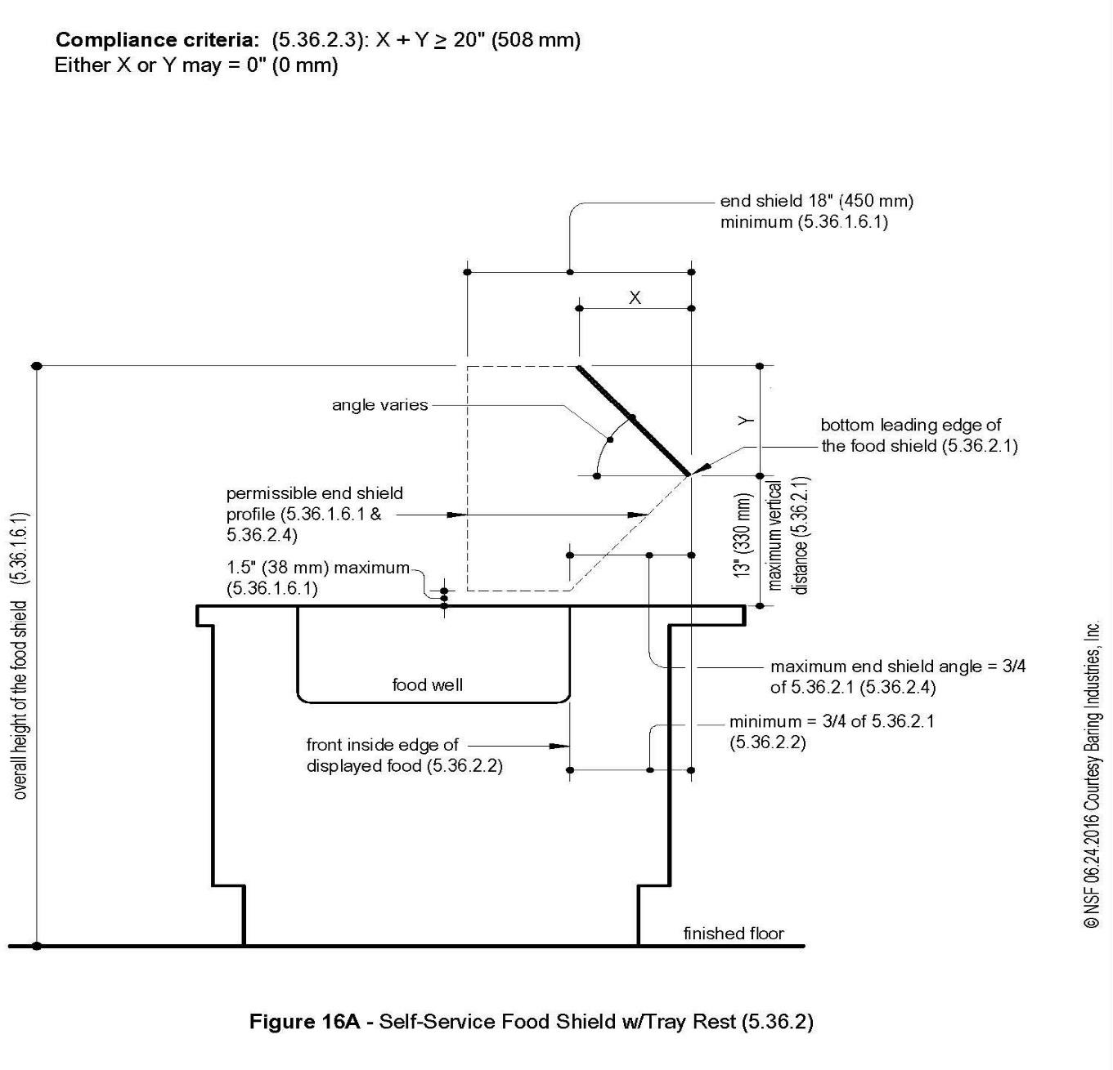

● بالنسبة لدروع المواد الغذائية العمودية:

o يجب أن توفر دروع المواد الغذائية العمودية حاجزاً ال يقل ارتفاعه عن 60 بوصة فوق األرضية النهائية.

o يجب أن تبلغ المسافة العمودية القصوى من الحافة السفلية لدرع المواد الغذائية وسطح المنضدة 6 بوصات.

o يجب أن يكون الحد األدنى للمسافة األفقية بين الحافة الداخلية األمامية للمواد الغذائية المعروضة والوجه األمامي

(جانب العميل) لدرع المواد الغذائية ثالثة أرباع المسافة العمودية.

o يجب أن تكون الدروع الطرفية حاجزاً عمودياً يبلغ عمقه 12 بوصة على األقل (من األمام إلى الخلف) بدءاً من

الحافة األمامية السفلية لدرع المواد الغذائية. يجب أن يكون الحد األدنى الرتفاع الحاجز العمودي مساوياً

لالرتفاع اإلجمالي لدرع المواد الغذائية. يجب أن يكون الحد األقصى للمسافة من الحافة السفلية للدرع الطرفي

للحاجز العمودي وسطح المنضدة 1.5 بوصة. ليست هناك حاجة إلى الدروع الطرفية إذا كان درع المواد

الغذائية العمودي ينتهي على بعد 3 بوصات أو أقل من الحائط. o راجع مخطط العمودي للمعيار 2 للمؤسسة الوطنية للصرف الصحي/المعهد الوطني األميركي للمعايير لدرع

المواد الغذائية في الصفحة التالية.

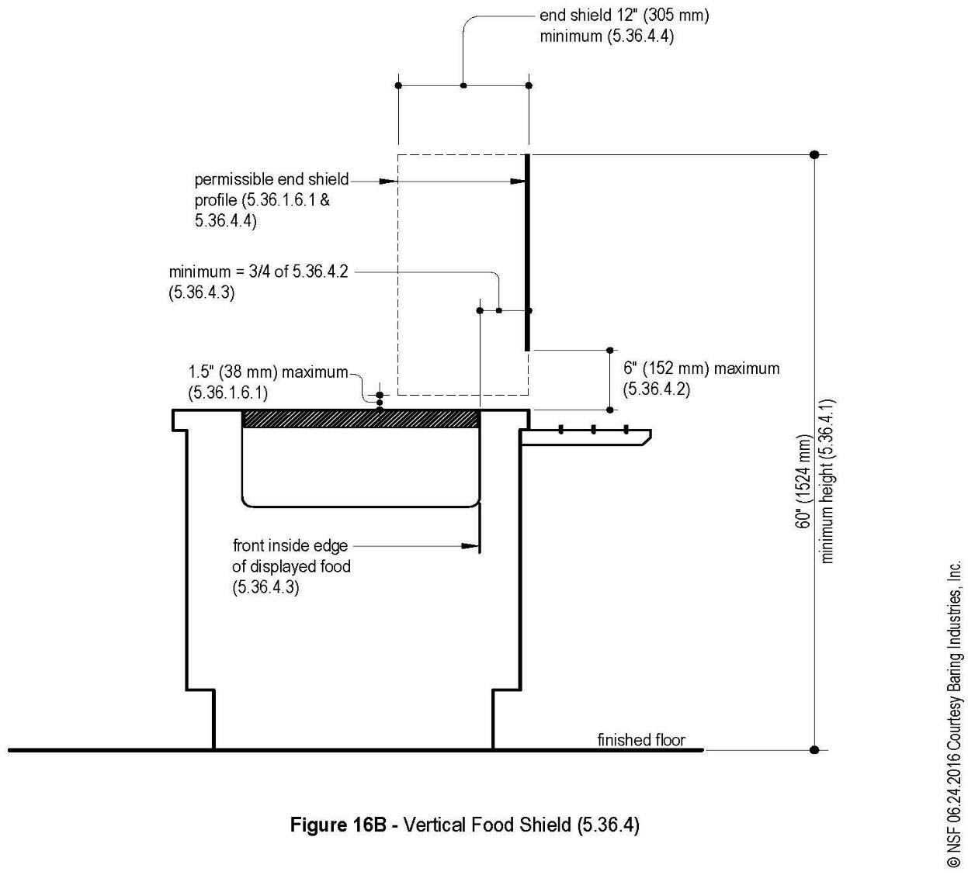

.

● يجب أن تكون دروع المواد الغذائية شفافة ومصممة لتقليل إعاقة رؤية العميل للمواد الغذائية.

● يجب حماية حواف الزجاج المكشوفة، للحماية من التقطيع، بواسطة قنوات ضيقة، أو مواد تجريد، أو وسائل أخرى مثل

تقريب حواف الزجاج الصلب.

● تعتمد قياسات درع المواد الغذائية المختلفة على نوع الدرع المستخدم. للحصول على القائمة الكاملة لمتطلبات الدرع

الغذائي، قم بمراجعة المعيار 2 للمؤسسة الوطنية للصرف الصحي/المعهد الوطني األميركي للمعايير

يتطلب قانون المواد الغذائية تخزين *المعدات* واألواني النظيفة والبياضات المغسولة والمواد ذات الخدمة الفردية واالستخدام الفردي:

● في مكان نظيف وجاف؛

● حيث ال تتعرض للرذاذ أو الغبار أو أي تلوث آخر؛ و

● على األقل فوق األرض بـ 6 بوصات

ينبغي توضيح كيفية تخزين

يجب تخزين األدوات المستخدمة بطريقة تتوافق مع قانون المواد الغذائية المعدل في ميشيغان .3-304.12

هذه العناصر في إجراءات التشغيل القياسية الخاصة بك.

# الجزء 5 إمدادات المياه، والتخلص من مياه الصرف الصحي، ومصائد الشحوم

|  |  |  |  |
| --- | --- | --- | --- |
| **تعليمات ورقة العمل** | | | |
| **اإلرشاد** | **قانون**  **.** | **السؤال #** | |
| راجع المعلومات المذكورة أدناه. | قانون المواد الغذائية -1  5 | إمدادات المياه | 30-29 |
| راجع المعلومات المذكورة أدناه. | قانون المواد الغذائية  5-403.11 | التخلص من مياه الصرف  الصحي | 32-31 |
| مصطلح FC* = قانون المواد الغذائية المعدل في ميشيغان.  مصطلح FL* = قانون المواد الغذائية لالطالع على قانون المواد الغذائية وصحائف الحقائق األخرى، قم بزيارة المواقع: [MDARD - Food and Dairy Laws](https://www.michigan.gov/en/mdard/food-dairy/foodlaw)  أو اتصل على الرقم 800-292-3939 لطلب نسخ فردية مجانية. | | | |

**إمدادات المياه**

المخاوف الرئيسية المتعلقة بإمدادات المياه في *مؤسسة المواد الغذائية* هي:

.1 التأكد من تزويد المنشأة بإمدادات مياه آمنة وكافية، بما في ذلك اإلمداد الكافي بالمياه الساخنة؛ و

.2 التحقق من القدرة على المحافظة على المياه آمنة أثناء وجودها في المنشأة.

حدد إذا كانت المياه صالحة للشرب أم غير صالحة للشرب. ويجب التحقق من توافر إمدادات

ابدأ من مصدر المياه.

**مصدر آمن:**

المياه العامة *المعتمدة*. يجب أن يتوافق أي استخدام إلمدادات المياه العامة غير المجتمعية (مياه اآلبار) مع القوانين المحلية و/أو قوانين

الوالية و/أو القوانين الفيدرالية ومعايير البناء واالختبار. اتصل بإدارة الصحة المحلية لمعرفة المتطلبات إذا كنت تخطط الستخدام

إمدادات المياه العامة غير المجتمعية (مياه اآلبار.) يمكن العثور على معلومات إضافية على الموقع:

[Noncommunity Water Supply](https://www.michigan.gov/en/egle/about/Organization/Drinking-Water-and-Environmental-Health/noncommunity-water-supply)

**مياه صالحة للشرب كافية**: يجب توفير مياه الشرب من مصدر تم إنشاؤه وتشغيله وفقاً للقانون الذي يلبي ذروة متطلبات *المياه لمؤسسة*

### المواد الغذائية.

**التخلص من مياه *الصرف الصحي***

التخلص من جميع مياه *الصرف الصحي* بما في ذلك النفايات السائلة في نظام *صرف صحي* عام أو نظام فردي (صرف صحي) من مياه *الصرف الصحي* يتم إنشاؤه وتشغيله وفقاً للقانون. عند استخدام أنظمة فردية للتخلص من مياه الصرف الصحي، يجب يجب للتخلص

اتصل بإدارة الصحة المحلية لمعرفة المتطلبات إذا كنت

يمكن العثور على معلومات إضافية على الموقع:

تحديد الموقع في الخطط ويجب توفير شهادة االمتثال للوائح الحكومية والمحلية.

تخطط الستخدام نظام فردي (صرف صحي) للتخلص من مياه *الصرف الصحي.*

[Onsite Wastewater Management](https://www.michigan.gov/en/egle/about/Organization/Drinking-Water-and-Environmental-Health/onsite-wastewater-management)

**مصائد الشحوم**

مصيدة/معترض الشحوم هو عبارة عن غرفة مصممة لمرور مياه الصرف الصحي وتسمح ألي شحوم بالطفو إلى األعلى الحتباسها

أثناء مرور بقية مياه الصرف الصحي. غالبًا ما يُطلب توجيه مياه الصرف الصحي من التركيبات أو المصارف التي تسمح بتصريف

الدهون والزيوت والشحوم إلى مصيدة/معترض الشحوم. اتصل بقسم السباكة التابع لبلديتك/السلطة القضائية المحلية الخاصة بك

للحصول على إرشادات حول تحديد عدد وحجم مصائد الشحوم أو معترضات الشحوم أو أحواض التجميع. يجب أن تكون مصائد

راجع قسم السباكة التابع

الشحوم، في حال تركيبها، متباعدة بشكل صحيح بحيث يمكن الوصول إليها بسهولة للصيانة والتنظيف.

لبلديتك/السلطة القضائية المحلية لمعرفة متطلبات التركيب.

بالنسبة *لمؤسسات المواد الغذائية* التي يتم تنظيمها بشكل مباشر من قبل الوالية (وزارة الزراعة والتنمية الريفية في ميشيغان)، إلى ملء استمارة **"طلب إدارة الصحة المحلية لمراجعة إمدادات المياه و/أو نظام الصرف الصحي في الموقع"** االستمارة FI- **مالحظة**: ستحتاج

235 في الظروف التالية:

● مؤسسة مرخصة حديثاً (وليس تغيير ملكية) مقترحة لمبنى قائم يحتوي على بئر مياه و/أو نظام صرف صحي.

● يسبب المالك الجديد الذي يقترح إجراء تغيير في العمليات و/أو التغييرات التشغيلية المقترحة بزيادة في تدفق مياه

الصرف الصحي أو استهالك مياه الشرب.

يمكن الحصول على نسخة وتعليمات الستخدام هذه االستمارة من الوكيل التنظيمي في واليتك (وزارة الزراعة والتنمية الريفية في

ميشيغان.)

# الجزء 6 *معدات* المواد الغذائية وتركيبها

يجب أن تمتثل جميع *المعدات* الموجودة في *مؤسسة المواد الغذائية* لمعايير التصميم والبناء الواردة في الفصل 4 من قانون المواد الغذائية

المعدل في ميشيغان. تعتبر *معدات* المواد الغذائية المعتمدة أو المصنفة وفقاً لمعايير المؤسسة الوطنية للصرف الصحي /المعهد الوطني

األميركي للمعايير الخاصة بالصرف الصحي من قبل جهة اعتماد معتمدة من المعهد الوطني األميركي للمعايير (على سبيل المثال المؤسسة الوطنية للصرف الصحي، ومختبرات التأمين، ومختبرات إديسون للتحاليل الطبية) متوافقة مع األجزاء 4-1 و 4-2 من قانون

المواد الغذائية المعدل في ميشيغان.

ال يجوز وضع *المعدات* بما في ذلك صانعات الثلج *ومعدات* تخزين الثلج تحت خطوط الصرف الصحي المكشوفة أو غير المحمية أو

الساللم المفتوحة أو غيرها من مصادر التلوث.

ستساعد متطلبات تركيب *المعدات* التالية على ضمان التباعد والختم المناسبين مما يسمح بالتنظيف المناسب والسهل:

● **المعدات المثبتة على األرض** يجب تثبيت *المعدات* على عجالت *معتمدة* قابلة إلقفال لتسهيل الحركة والتنظيف ومرونة العملية

كلما أمكن ذلك. يجب أن يتم تزويد *المعدات* المنقولة التي تتطلب خدمات المرافق مثل توصيالت الغاز أو الكهرباء بوصالت

قطع سريعة يسهل الوصول إليها أو يجب أن تكون خطوط خدمة المرافق مرنة وطويلة بما يكفي للسماح بنقل *المعدات*

للتنظيف. يجب تركيب سلسلة أمانة أقصر من خط المرافق، في حالة استخدام هذا الخط المرن. تحقق من معايير السالمة من

الحرائق المحلية وقوانين البناء للتأكد من أن هذه التركيبات مقبولة.

**معدات المطبخ المتنقلة المثبتة على عجالت**

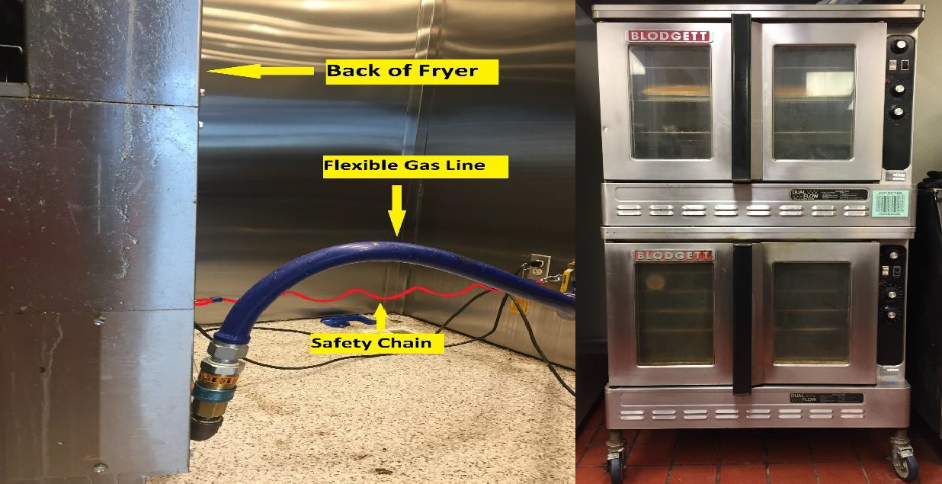

**الفرن على عجالت وصلة غاز مرنة مع سلسلة أمان**

• يجب أن تكون *المعدات* المثبتة على األرض وغير المثبتة على عجالت مع وصالت المرافق:

o *مغلقة* على األرض حول محيط *المعدات* بالكامل. يجب أن يكون المر ّكب المغلق مرناً ولكن ليس لزجاً، وغير قابل

لالنكماش، ويحتفظ بالمرونة ويوفر وصلة ضيقة ضد الماء والحشرات)؛ أو o مثبتة على قاعدة بناء صلبة *وناعمة* ومضادة للماء. يجب أن يبلغ ارتفاع قواعد البناء والحافات بوصتين على األقل وأن تكون مغطاة عند تقاطع المنصة واألرضية بقطر ال يقل عن 4/1 بوصة. يجب أن تتدلى *المعدات* من القاعدة

يجب إغالق المسافات بين قاعدة البناء *والمعدات* كما هو

بما ال يقل عن 1 بوصة ولكن ليس أكثر من 4 بوصات.

مذكور أعاله؛ أو

**المعدات على قاعدة البناء**

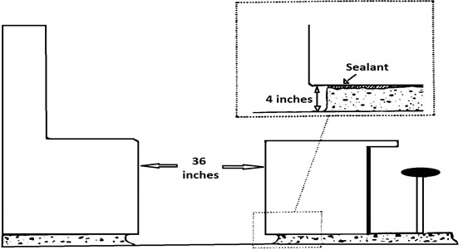

o مرتفعة على أرجل لتوفير مسافة ال تقل عن 6 بوصات بين األرضية *والمعدات*. يجب أال تحتوي األرجل على

أطراف مفتوحة مجوفة.

***المعدات* على األرجل الصحية**

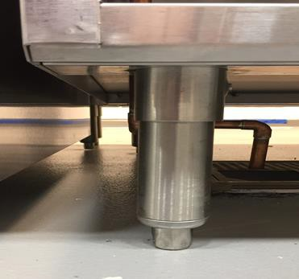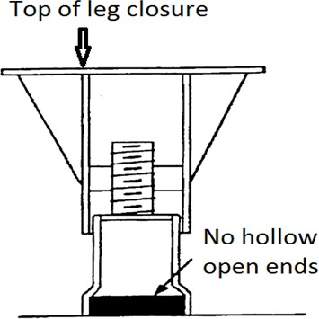

o يجب أن تكون المسافة بين *المعدات* وخلفها، بالنسبة لتلك *المعدات* التي ال يمكن لشخص واحد نقلها بسهولة، كافية

للسماح بالتنظيف. قم بتوفير ما ال يقل عن 6 بوصات من المساحة الخالية من العوائق أسفل كل قطعة من *المعدات*.

o يجب ربط *المعدات* و/أو *إغالقها* بالحائط بطريقة تمنع تراكم النفايات السائلة والغبار والحطام بين الجدار *والمعدات*

إذا كانت مثبتة على الحائط وغير قابلة للتحرك. o وعندما يتم ضم المعدات معاً أو استخدام لوحات التوزيع بين *المعدات*، يجب *إغالق* المفصل الناتج لمنع تراكم

النفايات السائلة والغبار والحطام بين *المعدات*.

• يجب توفير ممرات عملية ومساحات عمل خالية من العوائق. استشر سلطة قوانين الحرائق والبناء في ما يتعلق بالحد األدنى

لعرض الممر ومساحة العمل.

• يجب *إغالق* جميع خطوط المرافق والخدمات والفتحات من خالل األرضية بشكل مناسب. يجب تقليل االختراقات عبر

الجدران واألرضيات. يجب تقليل األنابيب والخطوط العمودية واألفقية المكشوفة إلى الحد األدنى. يحظر تركيب خطوط وأنابيب المرافق األفقية المكشوفة على األرض. يجب أن تكون أي مواد عازلة مستخدمة في أنابيب أو خطوط المرافق في تحضير المواد الغذائية أو غسل األطباق *ناعمة* ومضادة للماء *وسهلة التنظيف*. من المستحسن أن يتم تركيب صناديق مناطق

المفاتيح، ولوحات التحكم الكهربائية، والخزائن المثبتة على الحائط، خارج مناطق الطهي وغسل األطباق. يجب أن تكون

الوحدات الكهربائية التي يتم تركيبها في المناطق المعرضة للرذاذ الناتج عن عمليات التنظيف الضرورية أو إعداد المواد

الغذائية، مقاومة للماء وقابلة للتنظيف.

**تباعد *المعدات***

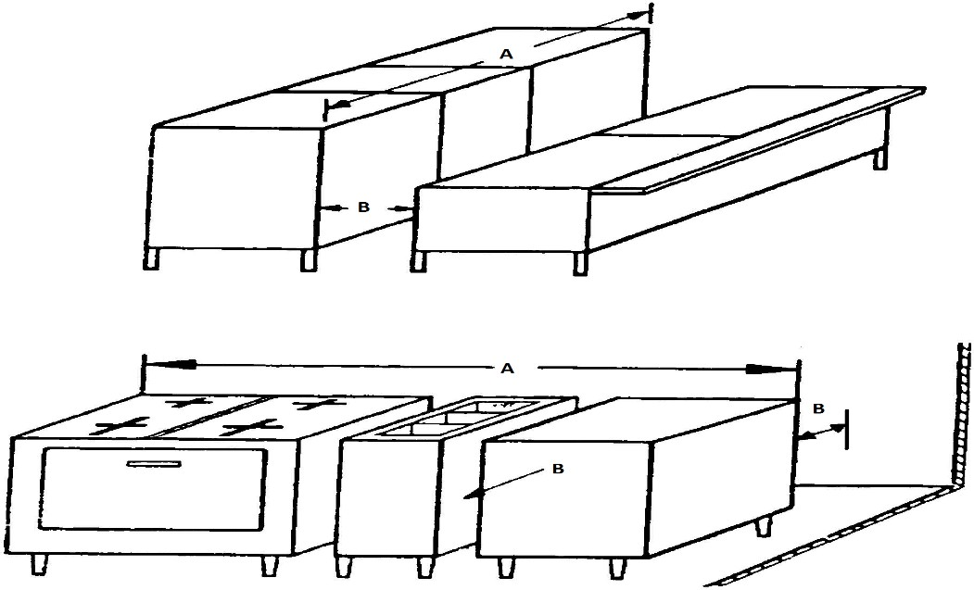

التباعد الموصى به *للمعدات*؛ يجب أن يكون الوصول متاحاً من كال الطرفين:

المسافة بين الجدران والمعدات المجاورة (ب) 6 بوصات

12 بوصة

18 بوصة

طول المعدات (أ) 4 بوصات أو أقل -4 8 بوصات

8 بوصات أو أكثر

• يتم تعريف ***المعدات* المثبتة على المنضدة** على أنها *معدات* غير قابلة للحمل ومصممة ليتم تركيبها أعلى من األرض على منضدة

يجب أن تكون جميع *المعدات* المثبتة على المنضدة:

*مغلقة* على الطاولة أو المنضدة؛ أو

مرفوعة على أرجل معتمدة لتوفير مسافة 4 بوصات على األقل بين الطاولة أو المنضدة *والمعدات* لتسهيل عملية

التنظيف.

أو رف.

o o

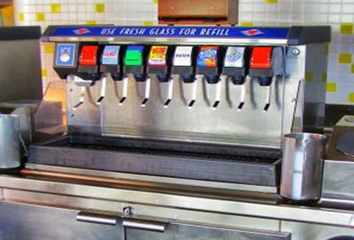 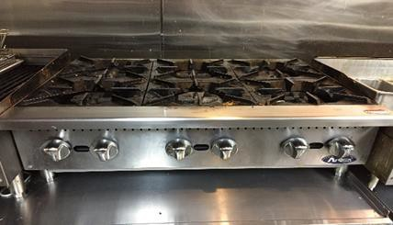

**يتم إغالق *المعدات* على سطح المنضدة**

**يتم رفع *المعدات* بمقدار 4 بوصات فوق سطح المنضدة**

• غيره: يجب أن تكون *المعدات* المفتوحة من األسفل، مثل ألواح التصريف وطاوالت األطباق والطاوالت األخرى غير القابلة

للتحرك، متباعدة بمسافة 4 بوصات عن الحائط أو *مغلقة* على الحائط لسهولة التنظيف. يجب أن تكون األرجل المعدنية لجميع

الطاوالت واألحواض في مناطق تحضير المواد الغذائية مصنوعة من الفوالذ المقاوم للصدأ. يجب أيضاً أن تكون الرفوف

الموجودة أسفل طاوالت إعداد المواد الغذائية مصنوعة من الفوالذ المقاوم للصدأ.

# الجزء 7 التخزين الجاف

|  |  |  |  |
| --- | --- | --- | --- |
| **تعليمات ورقة العمل** | | | |
| **اإلرشاد** | **قانون**  **.** | **السؤال #** | |
| تحتوي بعض المؤسسات على غرف منفصلة لتخزين المواد الغذائية الجافة ومواد الخدمة الفردية، بينما يستخدم البعض اآلخر الرفوف داخل منطقة التحضير الرئيسية. إذا تم اقتراح تخصيص غرفة المنفصلة للتخزين، قم  بإدراج أبعادها ومقاييسها. قم بإدراج أبعاد وحدات الرفوف المختلفة، إذا تم  اقتراحها من دون غرفة تخزين منفصلة.  **مالحظة**: ال تقم بإدراج الرفوف التابعة للمركبات السامة/المنظفة واألوانيالنظيفة. يرجى مالحظة حجم جزء الغرفة المخصصة التي سيتم استخدامها  لهذه العناصر. | قانون المواد الغذائية 3-305.11-12 | التخزين الجاف | 75 |
| مصطلح FC* = قانون المواد الغذائية المعدل في ميشيغان.  مصطلح FL* = قانون المواد الغذائية لالطالع على قانون المواد الغذائية وصحائف الحقائق األخرى، قم بزيارة المواقع: [MDARD - Food and Dairy Laws](https://www.michigan.gov/en/mdard/food-dairy/foodlaw)  أو اتصل على الرقم 800-292-3939 لطلب نسخ فردية مجانية. | | | |

تعتمد مساحة التخزين الجاف المطلوبة على القائمة، وعدد الوجبات المقدمة بين عمليات التسليم، وتكرار عمليات التسليم، وكمية المواد ذات االستخدام الواحد التي سيتم تخزينها. يجب أن يكون موقع التخزين الجاف مجاوراً لمنطقة إعداد المواد الغذائية ومناسباً لالستالم. ال

ينبغي تخزين المواد تحت خطوط الصرف الصحي المكشوفة. وبصورة مماثلة، ال يجوز وضع الخزانة المستخدمة لتخزين المواد

الغذائية تحت خطوط الصرف الصحي المكشوفة أو غير المحمية أو الساللم المفتوحة أو غيرها من مصادر التلوث. يجب أن تتميز

الرفوف الثابتة بمساحة أرضية ال تقل عن 6 بوصات.

يجب أن تكون الرفوف وعربات التحميل وألواح التحميل مقاومة للتآكل ومضادة لالمتصاص *وناعمة*. يجب تصميم ألواح التحميل

والرفوف والنقالة المستخدمة للعناصر السائبة أو *المغلفة* بحيث يتم نقلها يدوياً أو بواسطة شاحنات يدوية أو رافعات شوكية موضوعة في

مكان مناسب. يجب أن تكون الرفوف وعربات التحميل وألواح التحميل بعيدة عن الجدران للسماح بالتنظيف ومراقبة / فحص اآلفات.

يجب استخدام حاويات المواد الغذائية *المعتمدة* ذات األغطية وعربات التحميل الضيقة لتخزين المواد الغذائية السائبة مثل الدقيق ودقيق

الذرة والسكر والفاصوليا المجففة واألرز والمواد المماثلة.

وينبغي توفير التهوية الكافية. من الناحية المثالية، يجب أن تكون غرفة التخزين خالية من أنابيب البخار والمياه غير المعزولة، وسخانات

يوصى بدرجات حرارة تتراوح من

المياه، والمحوالت، ووحدات تكثيف التبريد، ومولدات البخار أو غيرها من *معدات* إنتاج الحرارة.

50 درجة فهرنهايت إلى 70 درجة فهرنهايت.

تتوفر ورقة الصيغ المعتمدة على Excel Microsoft (اإلصدار الرئيسي 7.0 من الصيغة) والتي يمكنها حساب مساحة التخزين

الباردة المطلوبة تلقائياً باستخدام الصيغ التالية. يمكن العثور على اإلصدار الرئيسي 7.0 من الصيغة في أسفل صفحة الموقع التالية:

[MDARD - Plan Reviewer Resources](https://www.michigan.gov/mdard/food-dairy/lhdresources/planreview/plan-reviewer-resources)

**ال تتضمن الصيغ التالية مساحة لتخزين المعدات/األواني، ولوازم التنظيف، ولوازم الصيانة، والزجاجات/العلب الفارغة، والمواد**

**الترويجية، إلخ. ستحتاج إلى إبالغ *السلطة التنظيمية* الخاصة بك، إذا كان من المقرر تخزين تلك العناصر مع عناصر التخزين الجاف**

**الخاصة بك، وقد تكون هناك حاجة إلى مساحة تخزين جاف إضافية تتجاوز هذه الحسابات. توفر حسابات التخزين الجاف، خط أساس**

**جيد حول مقدار المساحة الالزمة للتخزين الجاف، ولكن تتمتع *السلطة التنظيمية* الخاصة بك بالسلطة لتعديل هذه الكميات المحسوبة**

**بنا ًء على العمليات المحددة لمنشأتك.**

# الصيغ لمساحة التخزين الجاف

**الصيغة :1# يعتمد حجم غرفة التخزين الجاف على الوجبات المقدمة بين عمليات تسليم البضائع الجافة**

مساحة غرفة التخزين الجاف (قدم)2 = حجم الوجبة × عدد الوجبات متوسط االرتفاع × جزء من مساحة الغرفة القابلة لالستخدام

• الحجم لكل وجبة = 0.1 قدم 3

• عدد الوجبات = الوجبات في اليوم × األيام الفاصلة بين تسليمات البضائع الجافة

• متوسط ارتفاع الغرفة الصالحة لالستخدام = 4 إلى 7 أقدام

• الجزء النموذجي من *مساحة أرضية الغرفة القابلة لالستخدام = 0.3 إلى 0.8 (من %30 إلى )%80

*مساحة األرضية القابلة لالستخدام هي مساحة األرضية الفعلية المتوفرة لالستخدام كمساحة تخزين

.

****احتساب العينة لمساحة غرفة التخزين الجافة المطلوبة لمطعم يقدم 100 وجبة يومياً مع 10 أيام بين عمليات التسليم. افترض أن 5

أقدام من االرتفاع القابل لالستخدام متاح و3.3 من مساحة أرضية غرفة التخزين القابلة لالستخدام:

عدد الوجبات: 1000 = 10 × 100

0.1 قدم3 × 1000 وجبة = **67 قدم2** من مساحة غرفة التخزين الجافة

5 أقدام × 0.3

مساحة غرفة التخزين الجافة المطلوبة =

الصيغة :2# هناك حاجة إلى رفوف قدم خطية بنا ًء على الوجبات المقدمة بين عمليات تسليم البضائع الجافة

األقدام الخطية لرفوف للتخزين (قدم) = حجم الوجبة × عدد الوجبات

D x H x C

• الحجم لكل وجبة = 0.1 قدم 3

• عدد الوجبات = الوجبات في اليوم × األيام الفاصلة بين تسليمات البضائع الجافة

• D = عمق الرفوف بالقدم

• H = االرتفاع/الفراغ بين الرفوف بالقدم

• (0.80) 80% = C القدرة الفعالة الرتفاع الرف

****حساب العينة لرفوف التخزين الجاف المطلوبة (ال توجد غرفة تخزين جافة مقترحة) لمطعم يقدم 100 وجبة يومياً مع 10 أيام بين

عمليات التسليم مع عمق رف مقترح يبلغ 1 قدم وارتفاع/تخليص 1.5 قدم بين الرفوف.

عدد الوجبات: 1000 = 10 × 100

0.1 قدم 3 × 1000 وجبة = **83 قدم خطي** من الرفوف

1 قدم × 1.5 قدم × 0.8

األقدام الخطية من الرفوف المطلوبة =

# الجزء 8 مرافق األحواض وغسل األواني

|  |  |  |  |
| --- | --- | --- | --- |
| **تعليمات ورقة العمل** | | | |
| **اإلرشاد** | **قانون**  **.** | **السؤال #** | |
| راجع المعلومات المذكورة أدناه | قانون المواد الغذائية من 4-5  إلى 4-7 | غسل األطباق | 11 |
| راجع المعلومات المذكورة أدناه | قانون المواد الغذائية  5-203.13 | حوض الخدمة | 12 |
| مصطلح FC* = قانون المواد الغذائية المعدل في ميشيغان.  مصطلح FL* = قانون المواد الغذائية لالطالع على قانون المواد الغذائية وصحائف الحقائق األخرى، قم بزيارة المواقع: [MDARD - Food and Dairy Laws](https://www.michigan.gov/en/mdard/food-dairy/foodlaw)  أو اتصل على الرقم 800-292-3939 لطلب نسخ فردية مجانية. | | | |

**المغاسل**

تأكد من مراجعة خططك للتأكد من تضمين األنواع التالية من المغاسل:

● أحواض غسل اليدين (راجع الجزء الثاني من هذا الدليل)

● حوض (أحواض) إعداد المواد الغذائية - *موصى به*

● حوض (أحواض) الخدمة (غسل الممسحة/المالبس)

● *غسل األواني:* يدوي و/أو ميكانيكي

● *يوصى* بأحواض الشطف المسبق و"التفريغ."

**حوض تحضير المواد الغذائية**

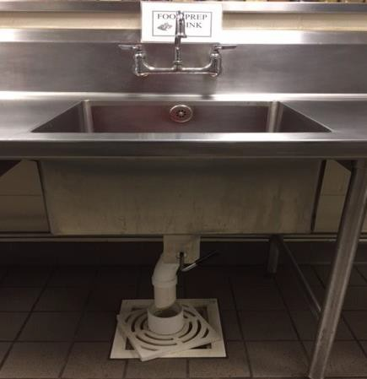قم بتوفير مناطق منفصلة للفصل بين عمليات تداول المواد الغذائية التي تشمل

المنتجات الخامة *والجاهزة لألكل*. من أجل غسل المنتجات أو إذابة المواد

الغذائية أو تبريدها في وعاء ثلج، من األفضل توفير حوض إعداد مواد غذائية

منفصل ويكون مزوداً بلوح تصريف يبلغ 18 بوصة على األقل.

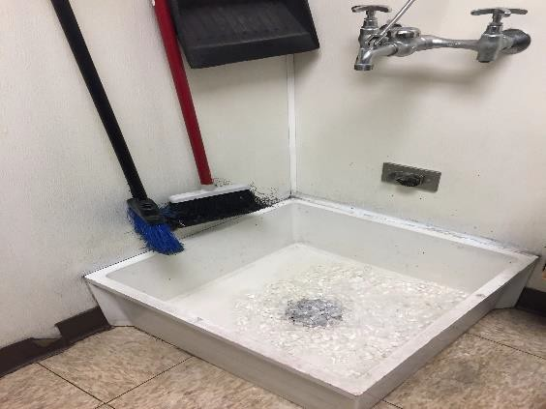**حوض الخدمة (غسل الممسحة/المالبس)** يجب توفير حوض خدمة واحد على األقل أو مرفق تنظيف واحد مجهز بمصرف أرضي، ويجب توفيره في مكان مناسب لتنظيف المماسح أو أدوات

تنظيف األرضيات الرطبة المماثلة وللتخلص من مياه الممسحة والنفايات السائلة

المماثلة. يجب أن يكون هناك مكان لتخزين المماسح ومواد التنظيف المماثلة حيث يمكن

تجفيفها بالهواء الطلق بعد االستخدام. يجب حماية مصدر المياه من التدفق

العكسي (راجع الجزء 12 من هذا الدليل.)

**غسل األواني: يدوياً و/أو ميكانيكياً**

إن الحد األدنى لمتطلبات *غسل األواني* في مؤسسات المواد الغذائية هو حوض مكون من ثالثة أقسام. يمكن تركيب آلة *غسل األواني*

الميكانيكية باإلضافة إلى الحوض المكون من ثالثة أقسام.

**غسل األواني اليدوي**

بالنسبة *لغسل األواني* يدوياً، يجب توفير حوض مصنوع من الفوالذ المقاوم للصدأ يحتوي على ما ال يقل عن 3 أقسام، إ ّال إذا سمحت

*السلطة التنظيمية* بوجود حوض مؤلف من قسمين في ظل ظروف معينة.

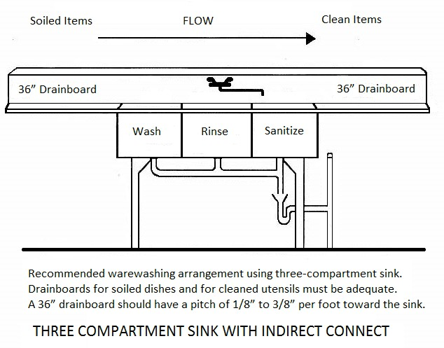

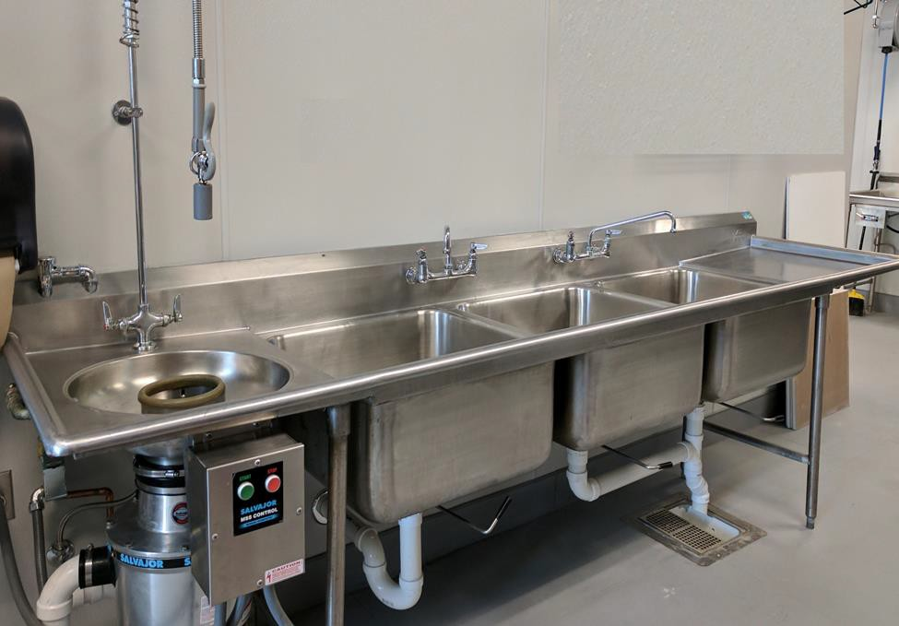

حوض الغسل

حوض الشطف

حوض التعقيم

حوض الشطف المسبق يوصى به لشطف األواني قبل

الغسيل/الشطف/التعقيم

● يجب أن تكون أقسام الحوض كبيرة بما يكفي لغمر أكبر وعاء أو مقالة أو قطعة من *المعدات* المستخدمة في المؤسسة بالكامل

والتي لن يتم تنظيفها في مكانها.

● يجب تزويد كل قسم بمياه جارية كافية صالحة للشرب ساخنة وباردة، ويجب الحفاظ على درجة حرارة محلول الغسيل عندما

ال يقل عن 110 درجة فهرنهايت أو عن درجة الحرارة المحددة في تعليمات عامل التنظيف لدى الشركة المصنعة.

يجب أن تكون

● يجب توفير ألواح تصريف أو رفوف لألواني أو طاوالت كبيرة بما يكفي الستيعاب األدوات النظيفة والمتسخة.

ألواح التصريف ذاتية التصريف.

● يجب تحديد مكان تصريف األرضية في المنطقة المجاورة مباشرة للحوض في المناطق التي يتم فيها تجفيف القدور واألدوات

*والمعدات* المبللة بالهواء الطلق. يجب توفير الرفوف أو طاوالت األطباق *المعتمدة* بجوار حوض غسيل األواني.

● يجب بتوفير المرافق الكافية لمعدات وأواني ما قبل التنظيف أو ما قبل الكشط.

● يجب أن تتوفر مجموعة اختبار كيميائية *معتمدة* لتحديد قوة المعقم ويجب استخدامها.

● إذا تم استخدام الماء الساخن لتعقيم *المعدات* واألواني، يجب تحديد وسيلة تسخين المياه إلى 171 درجة فهرنهايت في القسم

الثالث. يجب تحديد رفوف غمر *المعدات* واألواني.

يتواجد موقع التخزين الموصى به على رف

● يجب تخزين مستلزمات العمل من المنظفات والمعقمات في مكان *موافق عليه*.

سلكي أسفل لوح التصريف في الحوض المكون من ثالثة أقسام.

**آلة ميكانيكية لغسل األواني** يوصى بشدة أن تتوافق أي آلة ميكانيكية *لغسل األواني* مركبة مع المعايير المعترف بها وطنياً وأن يتم اعتمادها أو تصنيفها من خالل برنامج االعتماد المعتمد من المعهد الوطني األميركي للمعايير (مؤسسة الوطنية للصرف الصحي، ومختبرات التأمين، ومختبرات

إديسون للتحاليل الطبية.) تحقق مع سلطة السباكة المحلية في ما يتعلق بتركيب آلة ميكانيكية *لغسل األواني* والحاجة إلى االعتماد أو

التصنيف من خالل برنامج اعتماد المعهد الوطني األميركي للمعايير المعتمد.

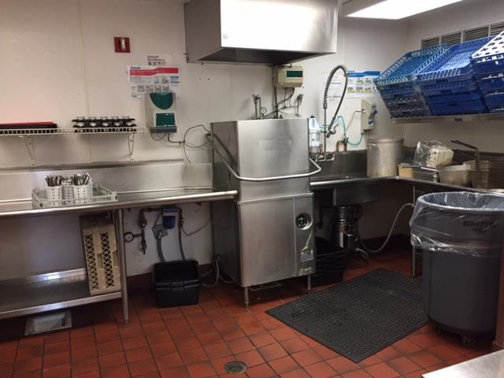

● يجب أال يكون خط النفايات لجميع آالت ميكانيكية *لغسل األواني* متصالً مباشرة بخط الصرف الصحي.

● يجب توفير المرافق الكافية لتجفيف األواني والمعدات التي تم غسلها بالهواء الطلق. يجب أن تكون ألواح

التصريف أو رفوف األواني أو الطاوالت كبيرة بما يكفي للسماح بالتجفيف بالهواء الطلق بشكل مناسب وكافي

*للمعدات* واألواني.

● يجب توفير مرافق تخزين لتخزين األواني *والمعدات* النظيفة والمعقمة على ارتفاع ال يقل عن 6 بوصات فوق األرضية على رفوف ثابتة أو في خزائن مغلقة محمية من الرذاذ أو الغبار أو السباكة العلوية أو أي ملوثات

أخرى. ويجب أن تحدد الخطة الموقع والمرافق المستخدمة لتخزين جميع األواني *والمعدات*.

● يجب توفير وسيلة مناسبة للشطف المسبق أو الكشط المسبق على جانب الطبق المتسخ في غسالة األطباق.

● يجب أن يتم توفير ألواح التصريف، وأن تكون ذات حجم مناسب للتعامل السليم مع األواني وأن تكون موضوعة بحيث ال تتعارض مع االستخدام السليم ألجهزة *غسل األواني*. قد تكون طاوالت األطباق المتنقلة

مقبولة لالستخدام بدالً من ألواح التصريف.

● إذا لم يكن موزع المنظفات أو موزع عامل التجفيف مزوداً بوسيلة متكاملة لمنع التدفق العكسي، يجب أن

تكون نقطة تركيب الموزع أسفل *قاطع التفريغ* الموجود في آلة *غسل األواني*.

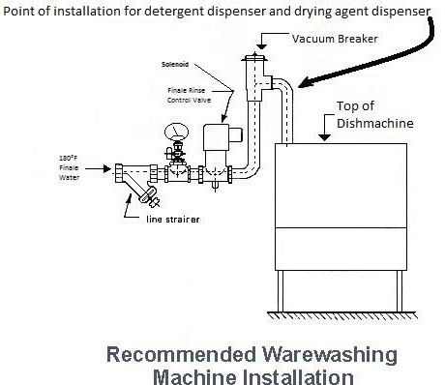

● يجب توفير وسيلة مرئية للتحقق من تسليم المنظفات والمعقمات أو توفير إنذار مرئي أو مسموع لإلشارة في حالة عدم تسليم

المنظفات والمعقمات إلى دورات الغسيل والتعقيم المعنية.

● بالنسبة آلالت *غسل األواني* والتعقيم الكيميائي، يجب أن تتوفر مجموعة اختبار كيميائي معتمدة ويجب استخدامها لتحديد قوة

المعقم.

● بالنسبة آلالت *غسل األواني* وتعقيمها بالماء الساخن، يجب تحديد جهاز تعزيز الماء الساخن لتلك الغسالة أثناء مراجعة الخطة.

● يجب توفير مقياس حرارة مسجل للحد األقصى المعتمد أو أوراق اختبار لدرجة الحرارة المرتفعة ويجب استخدامهما آلالت غسل

األواني وتعقيمها بالماء الساخن.

يوصى أيضاً بتوفير أحواض "التفريغ" في المناطق التي يتم فيها توليد نفايات

أحواض الشطف المسبق و"التفريغ."

يُنصح بتوفير أحواض منفصلة لشطف األواني قبل غسلها.

واألمر متروك لتقدير *السلطة التنظيمية* إذا كانت هناك حاجة إلى

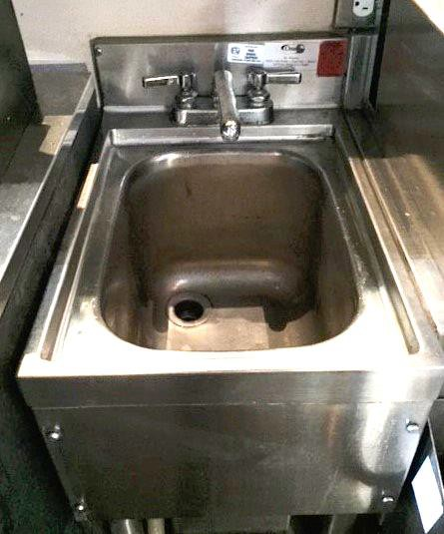

**حوض التفريغ**

المواد الغذائية السائلة مثل البار أو مناطق إعداد المشروبات األخرى.

توفير هذه األحواض.

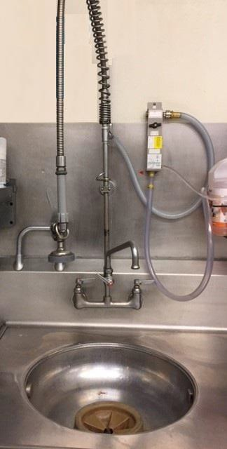

**حوض الشطف المسبق**

# الجزء 9 متطلبات إمدادات المياه الساخن

|  |  |  |  |
| --- | --- | --- | --- |
| **تعليمات ورقة العمل** | | | |
| **اإلرشاد** | **قانون المواد الغذائية** | **السؤال #** | |
| حدد وأدرج كافة *المعدات* التي سيتم تزويدها بالماء الساخن. | قانون المواد الغذائية  5-103.11 | التركيبات التي تستخدم الماء الساخن | 71 |
| عند توفير عدة سخانات مياه منفصلة، حدد أي سخان مياه يخدم أي تركيبات. ما لم يُنص على خالف ذلك، يُفترض أن يكون سخان الماء بالغاز فعاالً بنسبة .%75 سيؤدي سخان المياه ذو الكفاءة  العالية إلى تقليل حجم سخان المياه الالزم. | قانون المواد الغذائية  5-103.11 | سخانات المياه المقترحة | 73-72 |
| مصطلح FC* = قانون المواد الغذائية المعدل في ميشيغان.  مصطلح FL* = قانون المواد الغذائية لالطالع على قانون المواد الغذائية وصحائف الحقائق األخرى، قم بزيارة المواقع: [MDARD - Food and Dairy Laws](https://www.michigan.gov/en/mdard/food-dairy/foodlaw)  أو اتصل على الرقم 800-292-3939 لطلب نسخ فردية مجانية. | | | |

يجب أن تكون درجة حرارة

يجب أن يكون مصدر الماء الساخن كافياً لتلبية الطلب األقصى على الماء الساخن في *مؤسسة المواد الغذائية*.

الماء الساخن لغسل اليدين 100 درجة فهرنهايت على األقل. ويجب تعزيز الماء الساخن آللة ميكانيكية *لغسل األواني* التي تستخدم الماء الساخن

للتعقيم، حتى 150 درجة فهرنهايت إلى 165 درجة فهرنهايت للغسيل ومن 165 درجة فهرنهايت إلى 180 درجة فهرنهايت للتعقيم أو وفقاً للوحة بيانات الشركة المصنعة الموجودة على الجهاز. ال يجوز أن تقل درجة حرارة محلول الغسيل في آالت غسل األواني من نوع الرش التي تستخدم مواد كيميائية للتعقيم عن 120 درجة فهرنهايت. ويجب الحفاظ على درجة حرارة محلول الغسيل المخصص *لغسل األواني* يدوياً بحيث ال تقل عن 110 درجة فهرنهايت. ويجب أن تكون درجة حرارة الماء للتعقيم يدوياً للمياه الساخنة 171 درجة فهرنهايت على األقل**. ألغراض** **تحديد حجم قدرة توليد الماء الساخن، افترض أن درجة حرارة اإلمداد المطلوبة تبلغ 140 درجة فهرنهايت لآلالت الميكانيكية لغسل األواني**

في غياب أرقام محددة الستخدام الماء الساخن *للمعدات*، يمكن استخدام

**ما لم تتم اإلشارة إلى خالف ذلك في ورقة مواصفات الشركة المصنعة.**

الرسم البياني التالي لتوفير تقدير تقريبي:

|  |  |  |
| --- | --- | --- |
| **عدد الغالون في الساعة** | | **نوع المعدات** |
| المنخفض | المرتفع |  |
| 15 | 15 | حوض تحضير المواد الغذائية |
| *15 | *20 | حوض مكون من قسم واحد |
| *30 | *40 | حوض مكون من قسمين |
| *45 | *60 | حوض مكون من ثالثة أقسام |
| 45 | 45 | شطف الرذاذ العلوي |
| 20 | 20 | حوض للبار مكون من ثالثة أقسام |
| 25 | 25 | حوض للبار مكون من أربعة أقسام |
| 60 | 60 | آلة تعقيم الزجاجات الكيميائية |
| 5 | 5 | حوض لغسل اليدين في الحمام والمطبخ |
| 10 | 10 | حوض الطهي |
| 5 | 15 | صنبور تعبئة الماء الساخن |
| 10 | 10 | وعاء للتسخين أو التذويب/ طاولة البخار |
| 5 | 5 | جرة القهوة |
| 5 | 5 | حامل الغالية |
| 50 | 50 | آلة غسل سلة القمامة |
| 45 | 45 | غسالة مالبس بسعة تسعة أرطال واثني عشر رطالً |
| 60 | 60 | غسالة مالبس بسعة ستة عشرة أرطال |
| 20 | 20 | رأس مرشة االستحمام |
| 5 | 15 | حوض الممسحة |
| 5 | 5 | حوض التفريغ |

مرتفع- يُستخدم عند استخدام أدوات تناول المواد الغذائية متعددة االستخدامات.

منخفض - يُستخدم في األماكن التي يتم فيها استخدام أدوات تناول المواد الغذائية ذات الخدمة الواحدة.

*حساب تحديد الغالون في الساعة )GPH( لحوض معين بناء على أبعاد الحوض. الصيغة لحساب الغالون في الساعة:

**الغالون في الساعة = حجم الوعاء (بوصة)3 × (عدد األقسام) × 0.003255 بوصة**3**

**\*\*إن رقم 0.003255 بوصة3 هو ثابت ويش ّكل %75 من سعة الحوض × كثافة الماء 7.5( غالون/قدم)3 ثم ي قسم على عدد البوصات3**

**في كل قدم3 1728( بوصة/3قدم)3**

يظهر أدناه نموذج حسابي لحوض مكون من 3 أقسام ويكون حجم القسم الواحد بطول 21 بوصة وعرض 18 بوصة وعمق 14 بوصة. قم أوالً باحتساب حجم القسم: الحجم = الطول × العرض × العمق

21 بوصة × 18 بوصة × 14 بوصة = 5292 بوصة3

5292 بوصة 3 × 3 × 0.003255 بوصة 3 = **51**.**67 غالوناً في الساعة**

سيستخدم الحوض المكون من 3 أقسام الظاهر في هذا المثال 51.67 غالوناً في الساعة

يعتبر هذا الحساب أن الحوض عادة ما يتم ملؤه بنسبة %75 فقط.

إحدى الطرق لتقدير الطلب المتوقع على الماء الساخن (غالون في الساعة للشطف النهائي) لآلالت الميكانيكية *لغسل األواني* وغساالت والمقالي وغساالت الفضيات، هي الرجوع إلى ورقة مواصفات الشركة المصنعة الخاصة بنوع اآللة وطرازها. يمكن العثور إن الساعة )GPH( آللة أطباق معينة معتمدة *من المؤسسة الوطنية للصرف الصحي/المعهد الوطني األميركي* الوعاء على معيار الغالون في

*للمعايير 3 - معدات غسل األواني التجارية* على الصفحة اإللكترونية:

[Listing Category Search Page | NSF International](https://info.nsf.org/Certified/food/Listings.asp?Standard=003)

تتوفر ورقة الصيغ المعتمدة على Excel Microsoft (اإلصدار الرئيسي 7.0 من الصيغة) والتي يمكنها حساب قدرة المياه الساخنة

المطلوبة تلقائياً باستخدام الصيغ التالية. يمكن العثور على اإلصدار الرئيسي 7.0 من الصيغة في أسفل صفحة الموقع التالية:

[MDARD - Plan Reviewer Resources](https://www.michigan.gov/mdard/food-dairy/lhdresources/planreview/plan-reviewer-resources)

ليتم تحديد القدرة المطلوبة ومعدل االسترداد لمعدات توليد المياه الساخنة، من الضروري حساب الطلب بالغالون في الساعة )GPH( ارتفاع درجة الحرارة المطلوبة لكل قطعة من *المعدات* (افترض أن درجة حرارة المياه الواردة إلى *مؤسسة المواد الغذائية* تبلغ وتحديد

40 درجة فهرنهايت إال إذا تم توفير بيانات محددة. ويمكن بعد ذلك تحويل هذه األرقام إلى الوحدة الحرارية البريطانية )BTU(

(للسخانات التي تعمل على الغاز) أو الكيلوواط )KW( (للسخانات الكهربائية.) سيتم بعد ذلك تحديد قدرة الوحدة الحرارية البريطانية أو

الكيلوواط المطلوبة للسخان عن طريق إضافة متطلبات الوحدة الحرارية البريطانية أو الكيلوواط الفردية لكل قطعة من *المعدات*.

مالحظة: لحساب الوحدات الحرارية البريطانية أو الكيلوواط، استخدم الصيغ التالية: 1( غالون من الماء = 8.33 رطالً.)

غالون في الساعة من الماء × ارتفاع درجة الحرارة × 8.33

0.75 (كفاءة العملية)

غالون في الساعة من الماء × ارتفاع درجة الحرارة × 8.33

3412 (وحدة حرارية بريطانية لكل كيلوواط)

للسخانات على الغاز (بالوحدات

الحرارية البريطانية:)

الوحدة الحرارية البريطانية المطلوبة =

للسخانات الكهربائية (بالكيلوواط:)

الكيلوواط المطلوب:

سيوضح المثال التالي الطريقة المذكورة أعاله لتقريب حجم السخان لتسخين المياه الالزم *لمعدات* محددة:

ارتفاع درجة الحرارة 70 درجة فهرنهايت

درجة الحرارة مطلوبة

110 درجة فهرنهايت

عدد الغالون في الساعة الطلب من الرسم البياني 60

*المعدات*

حوض مكون من 3 أقسام

= **46**,**648 وحدة حرارية بريطانية**

أو

60 (غالوناً في الساعة) × ارتفاع درجة الحرارة 70 درجة × 8.33

0.75 (كفاءة العملية)

= **10**.**25 كيلوواطاً**

60 (غالوناً في الساعة) × ارتفاع درجة الحرارة 70 درجة × 8.33

3412 (وحدة حرارية بريطانية لكل كيلوواط)

افترض أن درجة حرارة الماء الوارد إلى *مؤسسة المواد الغذائية* تبلغ 40 درجة فهرنهايت.

المعدات حوض لغسل اليدين

عدد الغالون في الساعة الطلب من الرسم البياني 5

درجة الحرارة مطلوبة

100 درجة فهرنهايت

ارتفاع درجة الحرارة 60 درجة فهرنهايت

= **3**,**332 وحدة حرارية بريطانية**

أو

5 (غالوناً في الساعة) × ارتفاع درجة الحرارة 60 درجة × 8.33

0.75 (كفاءة العملية)

= **0**.**73 كيلوواطاً**

5 (غالوناً في الساعة) × ارتفاع درجة الحرارة 60 درجة × 8.33

3412 (وحدة حرارية بريطانية لكل كيلوواط)

افترض أن درجة حرارة الماء الوارد إلى *مؤسسة المواد الغذائية* تبلغ 40 درجة فهرنهايت.

ارتفاع درجة الحرارة 100 درجة

فهرنهايت

درجة الحرارة المطلوبة 140 درجة فهرنهايت

الطلب على الغالونات في الساعة

من الشركة المصنعة. 64

*المعدات* آلة ميكانيكية لغسل األواني

**= 71,083 وحدة حرارية بريطانية**

أو

64 (غالوناً في الساعة) × ارتفاع درجة الحرارة 100 درجة × 8.33

0.75 (كفاءة العملية)

**= 15.62 كيلوواطاً**

64 (غالوناً في الساعة) × ارتفاع درجة الحرارة 100 درجة × 8.33

3412 (وحدة حرارية بريطانية لكل كيلوواط)

افترض أن درجة حرارة الماء الوارد إلى *مؤسسة المواد الغذائية* تبلغ 40 درجة فهرنهايت.

بالنسبة للمثال المدرج مع الماء الساخن باستخدام *معدات* حوض مكون من 3 أقسام، وحوض لغسل اليدين، وآلة ميكانيكية لغسل األواني ، لسخان الماء

الساخن األساسي، سيكون إجمالي الطلب بوحدة حرارية بريطانية أو كيلوواط التالي:

|  |  |  |  |  |  |  |
| --- | --- | --- | --- | --- | --- | --- |
| 10.25 كيلوواطاً | | أو | 46,648 وحدة  حرارية بريطانية |  | = | حوض مكون من 3 أقسام |
| كيلوواطاً | 0.73 | أو | 3,332 وحدة حرارية بريطانية | = |  | حوض لغسل اليدين |
| 15.62 كيلوواطاً | | أو | 71,083 وحدة  حرارية بريطانية | آلة ميكانيكية لغسل األواني = | | |
| **26.6 كيلوواط** | | **أو** | **121,063 وحدة حرارية بريطانية** | إجمالي الطلب= | | |

إذا كانت اآللة الميكانيكية *لغسل األواني* هي عبارة عن آلة تعقيم بالماء الساخن، يجب توفير سخان معزز لتعزيز طلب كمية الغالون في الساعة لتلك

اآللة التي تطلب 40 درجة فهرنهايت إضافية للوصول إلى درجة حرارة الشطف النهائية المطلوبة وهي 180 درجة فهرنهايت.

ارتفاع درجة الحرارة 40 درجة فهرنهايت

درجة الحرارة المطلوبة

180 درجة فهرنهايت

الطلب على الغالونات في الساعة

من الشركة المصنعة 64

*المعدات*

سخان معزز للمياه الساخنة لآللة الميكانيكية

لتعقيم غسل األواني.

**= 28,433 وحدة حرارية بريطانية**

أو

64 (غالوناً في الساعة) × ارتفاع درجة الحرارة 40 درجة × 8.33

0.75 (كفاءة العملية)

**= 6.2 كيلوواط**

64 (غالوناً في الساعة) × ارتفاع درجة الحرارة 40 درجة × 8.33

3412 (وحدة حرارية بريطانية لكل كيلوواط)

يجب توفير سخان معزز آللة غسل األواني المعقمة بالماء الساخن وتحديد حجمه لتوفير 28,433 وحدة حرارية بريطانية إضافية أو 6.2

كيلوواط.

**ملحوظة: يوصى بتوفير الحد األدنى لحجم الخزان وهو 50 غالوناً. قد يلزم أن يكون حجم الخزان أكبر أو أقل من 50 غالوناً وذلك**

**مع *السلطة التنظيمية* الخاصة بك في ما يتعلق بالحجم المناسب للخزان. اعمل**

**يعتمد على عمليات منشأتك. سخانات المياه بدون خزان**

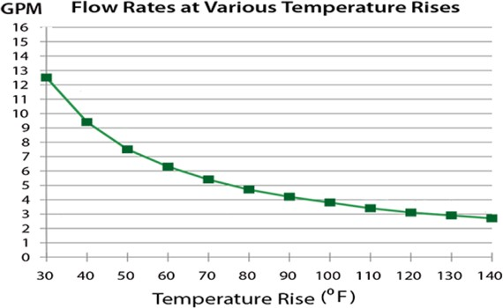إن سخانات المياه بدون خزان هي وحدات ال تخزن الماء الساخن

ولكن تولد الماء الساخن فقط في وقت الطلب (على سبيل المثال، عند تشغيل الماء الساخن في إحدى التركيبات.) يعتمد تحديد ما إذا كانت الوحدة (الوحدات) بدون خزان ستوفر كمية كافية من الماء الساخن مقابل الغالونات في الدقيقة )GPM( التي يمكن أن

تنتجها الوحدة بدون خزان عند ارتفاع درجة حرارة معين؛

و ُيعرف هذا بمعدل التدفق. يمكن العثور على عدد الغالونات في

رسم بياني لمعدل التدفق لسخان المياه بدون خزان

الدقيقة التي يتم إنتاجها عند درجة حرارة معينة للشطف، على مخطط معدل التدفق المقدم من شركة تصنيع الوحدة بدون خزان

التي تخطط الستخدامها.

يكون معدل تدفق الماء الساخن الذي توفره الوحدة بدون خزان أبطأ من سخان مياه الخزان التقليدي، ألنه يتم إنتاج الماء الساخن في وقت

يعتمد عدد الوحدات بدون خزان

يجب تركيب عادةً أكثر من وحدة واحدة بدون خزان، للتعويض عن هذا المعدل البطيء.

الطلب.

المطلوبة على طلب على الغالونات في الدقيقة من الماء الساخن للمنشأة. عند ارتفاع معين في درجة الحرارة، وعند تركيب وحدات متعددة بدون خزان، تجمع إجمالي عدد الغالونات في الدقيقة، لجميع تلك الوحدات والتي يتم تركيبها بالتوازي، وتقارن ذلك مع إجمالي الغالونات في الدقيقة للطلب على الماء الساخن في المنشأة. قد ترغب في أن يكون إجمالي الغالونات في الدقيقة، عند درجة حرارة معينة

للشطف، لجميع الوحدات بدون خزان مساوياً أو أكبر من الطلب على الغالونات في الدقيقة للمنشأة.

تتوفر ورقة الصيغ المعتمدة على Excel Microsoft (اإلصدار الرئيسي 7.0 من الصيغة) والتي يمكن استخدامها للمساعدة في تحديد إذا كانت الوحدة (الوحدات) المقترحة بدون خزان ستوفر القدرة الكافية من المياه الساخنة للمنشأة. يمكن العثور على اإلصدار الرئيسي

[MDARD - Plan Reviewer Resources](https://www.michigan.gov/mdard/food-dairy/lhdresources/planreview/plan-reviewer-resources):التالية الموقع صفحة أسفل في الصيغة من 7.0

**التركيب المتسلسل مقابل التركيب المتوازي لسخانات المياه**

ومن الشائع وجود أكثر من سخان مياه واحد في المنشأة، خاصة في الوحدات بدون خزان والتي غالباً ما تتطلب أكثر من سخان واحد

لتلبية إجمالي الطلب على الغالونات في الدقيقة للتركيبات. يمكن توصيل وحدات تسخين المياه المتعددة هذه بشكل متسلسل أو بالتوازي.

• عندما يتم توصيل المياه بالتسلسل، فإن سخان مياه واحد فقط يحتوي على خط ماء بارد وارد ثم يقوم سخان الماء هذا بتوصيل

الماء الساخن إلى سخان الماء التالي. ال يؤدي التركيب المتسلسل لسخانات المياه المتعددة إلى زيادة إنفاق الطاقة اإلجمالي

لديك أو معدل التدفق حيث أنه يجب أن يتدفق الماء عبر كل وحدة قبل أن يخرج إلى معدات المنشأة لالستخدام. بالنسبة

للتركيبات بالتسلسل، يقتصر إنفاق الطاقة ومعدل التدفق على تصنيف سخان المياه األخير في السلسلة، فهي ليست كمية

تراكمية لجميع سخانات المياه التي في السلسلة.

• عندما يتم توصيل المياه بشكل متوازي، فهذا يعني أن جميع سخانات المياه لديها خط ماء بارد وارد خاص بها ومن ثم تتغذى

جميع الوحدات على خط الماء الساخن الصادر. يؤدي التركيب المتوازي إلى زيادة إجمالي مدخالت الطاقة ومعدل التدفق.

فهو يجمع بين إنفاقات الطاقة الفردية ومعدالت التدفق لكل سخان مياه ليمنحك إنفاقات الطاقة ومعدل التدفق النهائي األكبر.

وهي كمية تراكمية لجميع سخانات المياه.

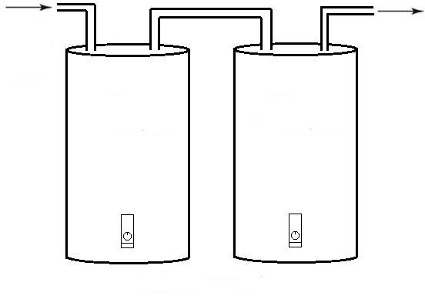

الخط البارد

الوارد

الخط الساخن

الصادر

سخان المياه األول

سخان المياه الثاني

التوصيل بالتسلسل

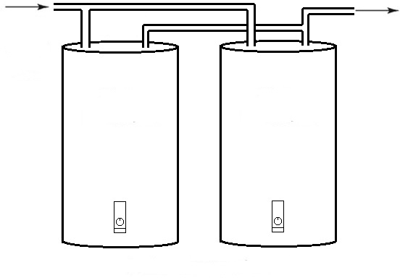الخط البارد

الوارد

الخط الساخن

الصادر

سخان المياه األول

سخان المياه الثاني

التوصيل بشكل متوازي

# الجزء 10 جدول التشطيب: الطوابق والجدران واألسقف

|  |  |  |  |
| --- | --- | --- | --- |
| **تعليمات ورقة العمل** | | | |
| **اإلرشاد** | **قانون المواد الغذائية** | **السؤال #** | |
| راجع المعلومات المذكورة أدناه. | قانون المواد الغذائية 6-1  قانون المواد الغذائية -18  6-201.11 | تشطيبات الغرفة | 28 -15 |
| مصطلح FC* = قانون المواد الغذائية المعدل في ميشيغان.  مصطلح FL* = قانون المواد الغذائية لالطالع على قانون المواد الغذائية وصحائف الحقائق األخرى، قم بزيارة المواقع: [MDARD - Food and Dairy Laws](https://www.michigan.gov/en/mdard/food-dairy/foodlaw)  أو اتصل على الرقم 800-292-3939 لطلب نسخ فردية مجانية. | | | |

**التشطيبات الداخلية الموصى بها:**

|  |  |
| --- | --- |
| .9 الفوالذ المقاوم للصدأ | .1 الفوالذ المطلي بالمينا (أو أي سطح آخر مقاوم للتآكل) |
| .10 األلومنيوم | .2 الكتل أو الطوب الخرساني *المغلق* |
| .11 البالط السيراميك | .3 البالط المركب من الفينيل التجاري |
| .12 الجدران الجافة المطلية | .4 ورقة الفينيل التجارية (غير مدعمة باللباد) |
| .13 الجدران الجافة المطلية باإليبوكسي،  والمينا، والالتكس | .5 لوحة من البالستيك المد ّعم باأللياف الزجاجية |
| .14 األلواح البالستيكية | .6 البالط العازل للصوت المغطى بالفينيل |
| .15 البالط العازل للصوت | .7 الخرسانة المسكوبة المختومة الناعمة أو المصبوبة اصطناعياً |
| .16 البالط المحجر | .8 الخرسانة *المغلقة* |

يوفر الرسم البياني التالي إرشادات لألرضيات والجدران واألسقف. تشير األرقام إلى الجدول أعاله.

|  |  |  |  |
| --- | --- | --- | --- |
| **السقف** | **الجدار** | **األرضية** | **المطبخ** |
| 6, 13, 14 | 2, 5, 9, 10, 11, 13 | 3, 7, 16 | **منطقة إعداد المواد الغذائية/بارات التقديم** |
| 6, 13, 14 | 9, 10, 11 | 3, 7, 16 | **الطهي** |
| 6, 13, 14 | 2, 5, 9, 10, 13 | 3, 7, 16 | **منطقة *غسل األواني*** |
| 12, 15 | 2, 5, 13 | 3, 4, 7, 8, 16 | **تخزين المواد الغذائية** |
| 6, 13, 14 | 2, 5, 13 | 7, 16 | **خزانة الب ّواب** |
| 6, 13, 14 | 2, 5, 13 | 3, 4, 7, 16 | **غرفة القمامة** |
| 1, 9, 10 | 1, 9, 10 | 3, 7, 9, 10, 16 | **غرف الثالجات والمجمدات** |
| 12, 15 | 12 | 3, 4, 7, 8, 16 | **وحدات التخزين األخرى** |
| 6, 12, 13, 14 | 12 | 3, 4, 7, 16 | **غرف تبديل المالبس** |
| 6, 13, 14 | 2, 5, 13 | 3, 4, 7, 16 | **الحمام** |

األرضيات

● يجب أن تكون جميع أغطية األرضيات في أماكن إعداد المواد الغذائية وتخزينها ومناطق غسل األواني ووحدات التبريد وغرف تبديل المالبس والح ّمامات والمداخل ناعمة ومضادة للماء وسهلة التنظيف ومتينة ويوصى بأن تكون من الدرجة التجارية. يجب أال

تثقب *المعدات* األرض أو تحفرها. ال يجوز استخدام األرضيات المضادة لالنزالق إال في المناطق شديدة الحركة.

يجب أن يوفر التجويف نصف قطر

● يجب تقديم أي مواد بديلة غير مدرجة في الرسم البياني أعاله للتقييم.

● يجب أن يكون هناك تجويف عند نقاط الوصل األساسية يتوافق مع أغطية الجدران واألرضيات.

4/1 بوصة على األقل وارتفاع 4 بوصات.

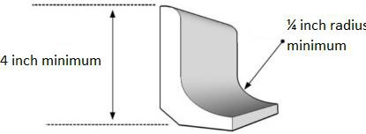

التجويف

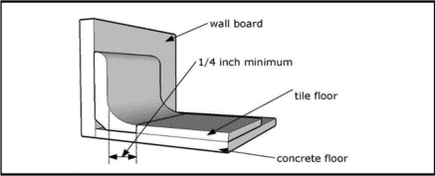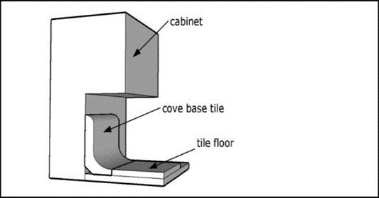

أرضية تجويفية من البالط المحجر تتدفق بمستوى األرض

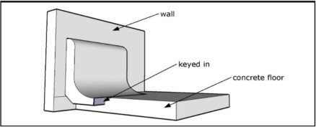

أرضية تجويفية من البالط المحجر متداخلة مع **األرضية الخرسانية**

مثال على األرضية التجويفية؛ الخزانة األخيرة في األسفل

● يجب أن يكون من السهل الوصول إلى مصارف األرضيات وأحواضها والمنطقة المحيطة بها للتنظيف.

● يجب توفير مصارف أرضية محاصرة مركبة بشكل صحيح في األرضيات التي يتم شطفها بالماء للتنظيف أو التي تستقبل

تصريفات المياه أو النفايات السائلة األخرى من *المعدات*، أو في المناطق التي تستخدم فيها طرق الرش بالضغط لتنظيف *المعدات*.

يجب أن تكون األرضيات مائلة إلى المصرف بما ال يقل عن 8/1 بوصة لكل قدم.

● يجب أن يكون الحشو مضاد للماء ومشبع باإليبوكسي أو السيليكون أو البولي يوريثين أو مركب مماثل.

● يجب تركيب جميع وحدات التبريد، سواء ذات األرضيات الجاهزة أو بدونها، وفقاً لمتطلبات التركيب الخاصة بالشركة المصنعة.

يجب أن تكون الخزانات المخصصة مصنوعة من مواد تدوم وذات أسطح *ناعمة* وغير قابلة لالختراق وذات ألوان فاتحة لسهولة التنظيف. ويشمل ذلك األسطح الداخلية (على سبيل المثال، محطات المشروبات، ووحدات السلطة أو البوفيه، وطاوالت الخدمة، والجانب السفلي من

أسطح العمل المفتوحة.)

**الجدران**

*●* يجب أن تكون الجدران، بما في ذلك الفواصل غير الداعمة وأغطية الجدران واألسقف الخاصة بغرف التبريد ومناطق إعداد المواد

ومناطق غسل *المعدات وغسل األواني* والح ّمامات، والمداخل ناعمة ومضادة للماء وقادرة على تحمل التنظيف المتكرر. يوصى باستخدام األلوان الفاتحة للجدران واألسقف. ال يجوز كشف المسامير والروافد والعوارض الخشبية في غرف التبريد الغذائية إعداد المواد الغذائية ومناطق غسل *المعدات* واألواني والح ّمامات والمداخل. حيثما يسمح بذلك، يجب تشطيب المسامير ومناطق

والروافد والعوارض الخشبية المكشوفة لتوفير سطح *سهل التنظيف.*

● يجب تقديم جميع المواد البديلة غير المدرجة في الرسم البياني أعاله للتقييم.

● يجب أن تكون األسطح الزجاجية عبارة عن كتلة زجاجية أو طوبية أو بالط السيراميك. يجب أن يكون الحشو مضاداً للماء ومشبع

باإليبوكسي أو السيليكون أو البولي يوريثين أو مركب مماثل. يجب أن تصبح الكتلة الخرسانية، في حال استخدامها، غير مسامية

*وناعمة* عن طريق وضع مادة حشو *معتمدة* متبوعة بوضع طالء من نوع اإليبوكسي أو ما يعادله. يجب أن تكون جميع الفواصل

بأدوات بسيطة و ُمجهزة بشكل مناسب لجعلها *سهلة التنظيف*. مجهزة

بين قطع البالطات

● يجب أن تكون التشطيبات المشتركة متوافقة مع هيكل الجدار. يجب إزالة الفراغات في المفاصل.

األسقف

*●* يجب أن تكون التشطيبات فاتحة اللون *وناعمة* ومضادة للماء *وسهلة التنظيف.*

# الجزء 11 مرافق المرحاض

يتم تركيب مرافق المراحيض وفقاً للقانون ويكون العدد المطلوب بموجبه. ويجب أن تكون في موقع مالئم وأن تكون متاحة للموظفين في

جميع األوقات. يجب أن تكون مرافق المراحيض متاحة وفقاً لقانون األميركيين ذوي اإلعاقة )ADA( لعام .1990 استشر قسم البناء

المحلي لديك لمعرفة المتطلبات. تتواجد المتطلبات للسباكة المحددة في قانون السباكة في ميشيغان، الذي يعتمد قانون السباكة الدولي.

استشر السلطة التنظيمية للسباكة في المنطقة في ما يتعلق بالمتطلبات الواردة في قانون السباكة في ميشيغان.

يجب أن تكون المراحيض والمباول مصممة بحيث تكون *سهلة التنظيف*، ويجب أن تحتوي على أجهزة متكاملة لمنع التدفق العكسي كما

هو مطلوب بموجب القانون. يجب أن تكون الح ّمامات مغلقة بالكامل وأن تكون لها أبواب ضيقة وذاتية اإلغالق، ويجب تهويتها إلى

الخارج إذا كانت معرضة للروائح.

مرافق المواد الغذائية مثل محالت البقالة والمتاجر *ومؤسسات خدمات المواد الغذائية* على غرف استراحة مفتوحة مباشرةً على إعداد المواد الغذائية. يجب أن توفر المرافق األخرى، في العادة تكون مصانع التصنيع، غرف استراحة للموظفين غير مفتوحة على قد تحتوي التي تتعرض فيها المواد الغذائية للتلوث المنقول بالهواء، باستثناء الحاالت التي تم فيها اتخاذ وسائل بديلة للحماية من هذا التلوث منطقة المناطق

(على سبيل المثال األبواب المزدوجة أو أنظمة تدفق الهواء اإليجابية.)

يجب توفير الفتة أو ملصق ينبه موظفي المواد الغذائية بضرورة غسل أيديهم في جميع أحواض غسل اليدين التي يستخدمها موظفو المواد

الغذائية ويجب أن تكون مرئية بوضوح لهم.

# الجزء 12 التحكم في السباكة واالتصال المتقاطع

|  |  |  |  |
| --- | --- | --- | --- |
| **تعليمات ورقة العمل** | | | |
| **اإلرشاد** | **قانون**  **المواد الغذائية\*** | **السؤال #** | |
| تتطلب ورقة العمل ملء جدول يوضح ما هي أجهزة أو  طرق منع التدفق العكسي المقترحة لمنشأتك. | قوانين المواد الغذائية 5-202.13 و 14  قوانين المواد الغذائية 5-202.14 و 15  قانون المواد الغذائية  5-204.12  قانون المواد الغذائية  5-402.11  قانون المواد الغذائية  289.6125 | سباكة االتصال المتقاطع | 69-38 |
| مصطلح FC* = قانون المواد الغذائية المعدل في ميشيغان.  مصطلح FL* = قانون المواد الغذائية لالطالع على قانون المواد الغذائية وصحائف الحقائق األخرى، قم بزيارة المواقع: [MDARD - Food and Dairy Laws](https://www.michigan.gov/en/mdard/food-dairy/foodlaw)  أو اتصل على الرقم 800-292-3939 لطلب نسخ فردية مجانية. | | | |

**يتم عرض اإلجابات الصحيحة النموذجية المحتملة لجدول االتصال المتبادل لورقة العمل، في الصفحة التالية. تمثل كل عالمة "X" في**

**جدول االتصال المتقاطع هذا إجابة واحدة محتملة.** من المستحسن أن يقوم السبّاك أو المهندس المعماري الخاص بك بملء هذا الجدول.

تكون بعض اإلجابات صحيحة فقط في ظل ظروف معينة.

|  |  |  |  |  |  |  |  |  |  |
| --- | --- | --- | --- | --- | --- | --- | --- | --- | --- |
| **إمدادات المياه** | | | | | | **التخلص من مياه الصرف الصحي** | | | **التركيبات** |
| فجوة هوائية | صمام مزدوج بفتحة تهوية  جوية | الخرطوم | مبدأ الضغط المنخفض لمنع التدفق العكسي | قاطع تفريغ الضغط | قاطع تفريغ الهواء | اتصال مباشر | فاصل هوائي | فجوة هوائية |
| X |  |  |  |  | X |  | X | X | .38 غسالة أواني |
| X |  |  |  |  | X |  | X | X | .39 آلة غسل الزجاجات |
| X |  |  |  | X | X | X |  |  | .40 مطاحن القمامة |
|  |  |  |  |  |  |  |  | X | .41 آالت صناعة الثلج |
|  |  |  |  |  |  |  |  | X | .42 حاوية تخزين الثلج |
| X |  |  |  |  | X | X |  |  | .43 حوض الممسحة |
| X |  |  |  |  |  | X | X | X | .44 حوض مكون من 3 أقسام |
| X |  |  |  |  |  |  | X | X | .45 حوض الطهي (تحضير المواد الغذائية) |
| X |  |  |  |  |  | X | X | X | .46 أحواض أخرى، باستثناء أحواض لغسل اليدين، (مكونة من قسم  أو قسمين) |
| X |  |  |  |  | X |  | X | X | .47 طاوالت البخار/ وعاء للتسخين أو  التذويب |
| X |  |  |  |  |  |  | X | X | .48 آبار التغميس |
|  |  | X |  | X | X |  |  |  | .49 وصالت الخراطيم |
|  |  |  |  |  |  |  | X | X | .50 خطوط صرف مكثفات التبريد |
|  | X |  |  |  |  |  |  |  | .51 موزع المشروبات مع مكربن |
|  |  |  |  |  |  |  | X | X | .52 تصريف الماء المنقي |
|  |  |  |  |  |  |  | X | X | مصارف أرضية لغرفة التبريد |
|  |  |  | X | X | X |  | X | X | .54 موقد المقالة الكبيرة |
| X |  |  |  | X | X |  |  |  | .55 موزع المواد الكيميائية |
|  |  |  | X | X | X |  |  |  | .56 نظام الرش أو الري الخارجي |
|  |  |  | X | X |  |  |  |  | .57 غسالة كهربائية |
| X |  |  | X | X |  |  |  |  | .58 بكرة خرطوم قابلة للسحب |
| عوامة منع االمتصاص | | | | |  | X |  |  | .59 المرحاض |
|  |  |  |  |  | X | X |  |  | .60 المباول |
|  | X |  | X |  |  |  |  |  | .61 الغالية |
|  | X |  | X |  |  |  | X | X | .62 آلة إسبريسو |
|  | X |  | X |  |  |  | X | X | .63 فرن مشترك |
| X |  |  | X | X | X |  | X | X | .64 الغالية |
| X |  |  | X | X |  |  | X | X | .65 مسخنات المواد الغذائية |
|  |  |  | X | X |  |  | X | X | .66 جهاز البخار |
| X |  |  |  | X |  |  |  |  | .67 شطف الرذاذ العلوي |
| X | X |  |  |  | X |  |  |  | .68 موزع الماء الساخن |
| X | X |  |  |  |  |  |  |  | .69 آالت صنع القهوة/العصير الموزعات وغيرها من موزعات  المشروبات غير الغازية |
|  |  |  |  |  |  |  |  |  | .70 غير ذلك |
|  | | | | | |  | | | |



اختصارات جهاز منع التدفق العكسي =AVB قاطع تفريغ الهواء =PVB قاطع تفريغ الضغط

=RPZ مبدأ الضغط المنخفض لمنع التدفق العكسي w/AV =DC صمام مزدوج بفتحة تهوية جوية

يمكن العثور على مزيد من المعلومات حول موانع التدفق العكسي وتقييمات الجمعية األميركية لمهندسي الصرف الصحي في

الصفحة .59

**منع التدفق العكسي لخطوط إمدادات المياه**

**االتصال المتقاطع** إن االتصال المتقاطع هو أي اتصال مادي أو ترتيب بين نظامين منفصلين لألنابيب، يحتوي أحدهما على مياه صالحة للشرب واآلخر إما مياه غير معروفة أو مشكوك في سالمتها أو بخارها، غازها أو المادة الكيميائية فيها، حيث توجد إمكانية للتدفق من

نظام إلى آخر، مع اتجاه التدفق اعتماداً على فرق الضغط بين النظامين. عند وجود اتصال متقاطع، يخلق إمكانية التدفق

العكسي الذي قد يؤدي إلى إدخال ملوثات إلى خط المياه الصالحة للشرب. من الناحية المثالية، من األفضل أال يكون لديك أي اتصاالت متقاطعة، ولكن في مواقف معينة ال يمكن تجنبها. عندما يتطلب التركيب توصيالً متقاطعاً، يجب حمايته بشكل صحيح باستخدام طريقة مقبولة لمنع التدفق العكسي أو المركب/الجهاز للقضاء على أي احتمال للتدفق العكسي إلى إمدادات المياه الصالحة للشرب. يهدد االتصال المتبادل غير المحمي صحة األفراد وسالمتهم وقد يلوث منتجات المواد الغذائية أو

المشروبات التي تستخدم المياه من هذا النظام.

**التدفق العكسي**

إن التدفق العكسي هو انعكاس في تدفق المياه عكس االتجاه المتوقع أو المقصود. إن االنعكاس في التدفق غير مرغوب فيه. ومع ذلك، يمكن للنظام المحمي بشكل صحيح أن يظل آمناً. ثمة نوعان من التدفق العكسي: "الضغط الخلفي" و"االمتصاص

العكسي."

الضغط العكسي: يحدث عندما يكون كال النظامان (المياه الصالحة للشرب وغير الصالحة للشرب) تحت الضغط. يحدث التدفق العكسي عندما يكون لنظام المياه غير الصالحة للشرب ضغط أكبر من نظام المياه الصالحة للشرب. يؤدي فرق الضغط هذا

إلى دفع الملوثات أو الملوثات المحتملة إلى إمدادات المياه الصالحة الشرب. تشمل األسباب الرئيسية ما يلي:

● التمدد الحراري للمياه (الغالية)

● الضغط العالي الناتج عن المضخات في أسفل المجرى

● االرتفاع

يحدث االمتصاص العكسي عندما ينخفض الضغط في نظام إمدادات المياه تحت الضغط الجوي ويتم سحب المصدر غير

الصالح للشرب إلى نظام إمدادات المياه. تشمل األسباب الرئيسية ما يلي:

● يمكن ألجزاء صغيرة الحجم من األنابيب أن تخلق تأثيراً شافطاً في المنطقة المحظورة.

● قد يؤدي حدوث انقطاع أو إصالح في خط اإلمداد إلى حدوث فراغ (حيث تقوم الجاذبية بتصريف المياه) في

األجزاء المرتفعة من النظام فوق المنطقة المتضررة.

● يمكن أن يؤدي سحب المياه العالية، مثل مكافحة الحرائق أو تنظيف مصدر المياه الرئيسي، إلى حدوث فراغ. من

المرجح أن يؤدي االنسحاب إلى خلق ضغط سلبي أقوى عند االرتفاع األعلى للنظام.

● يمكن إحداث فراغ على جانب الشفط لمضخة معززة، مثل المباني الشاهقة ومصانع المعالجة.

**ثمة نوعان من االتصاالت المتقاطعة:**

• **االتصال المباشر**: اتصال متقاطع يخضع لكل من الضغط الخلفي واالمتصاص العكسي.

• **االتصال غير المباشر**: اتصال متقاطع يخضع فقط لالمتصاص العكسي.

**طرق حماية خطوط إمدادات المياه من التدفق العكسي**

**فجوة هوائية**

والفجوة الهوائية هي الطريقة المفضلة لمنع التدفق العكسي. وهي بسيطة، واقتصادية، وغير ميكانيكية، وآمنة من الفشل،

ويمكن استخدامها في تطبيقات االمتصاص العكسي والضغط الخلفي المحتملة. إن الفجوة الهوائية هي مساحة هوائية عمودية

خالية من العوائق تفصل بين نهاية خط اإلمدادات وحافة مستوى الفيضان للوعاء. قد يكون الوعاء عبارة عن حوض، أو جرة قهوة، أو غالية بخار، أو مصرف أرضي، أو حوض أرضي، إلخ. يجب أن تكون فجوة الهواء أكبر من االثنين - بحد أدنى 1

بوصة أو ضعف قطر أنبوب اإلمدادات.

في ما يلي بعض تطبيقات الفجوة الهوائية:

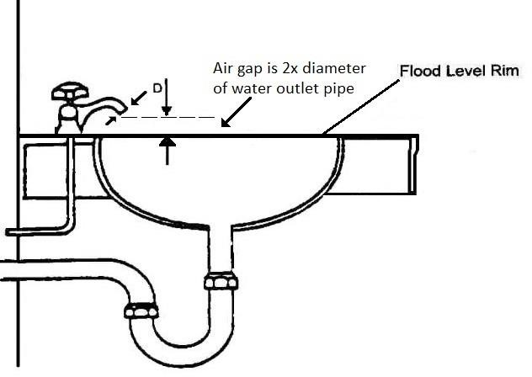 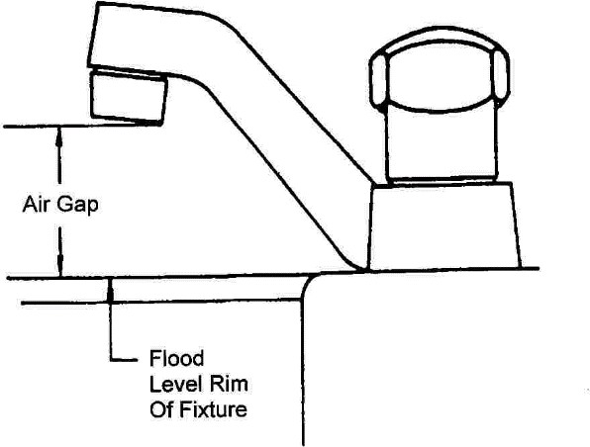

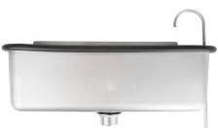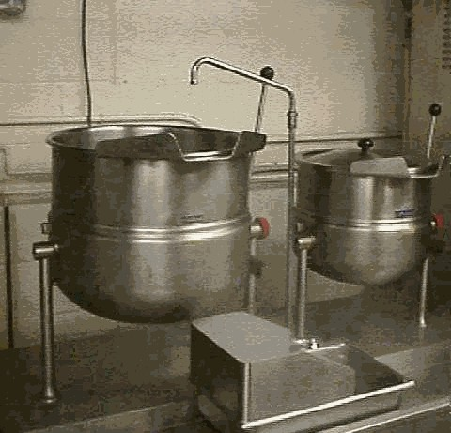

تعبئة الماء في غالية البخار آبار تغميس المثلجات

**تجميعات وأجهزة التدفق العكسي**

يمكن استخدام مجموعة أو جهاز التدفق العكسي الميكانيكي، إذا لم يكن من الممكن وجود فجوة هوائية، لحماية خط إمدادات

المياه. يجب أن يكون نوع مجموعة التدفق العكسي الميكانيكي أو الجهاز المحدد مناسباً لدرجة الخطر والتطبيق المحدد. يجب

تركيب جميع أجهزة منع التدفق العكسي بحيث يمكن الوصول إليها للفحص واإلصالح. يجب تصنيع جميع األجهزة

الميكانيكية وفقاً لمعايير الجمعية األميركية لمهندسي الصرف الصحي. ومستوى الخطر هو أمر يجب أخذه بعين االعتبار عند

اختيار الجهاز المناسب.

تحدث المواقف **شديدة الخطورة** عندما يكون دخول ملوث محتمل إلى نظام مياه الشرب ممكناً. إن التلوث هو

ضعف جودة المياه الصالحة للشرب مما يشكل خطراً فعلياً على الصحة العامة من خالل التسمم أو انتشار األمراض

تشمل أمثلة الملوثات: المبيدات الحشرية والمواد

عن طريق مياه الصرف الصحي أو السوائل الصناعية أو النفايات.

الكيميائية والكائنات المجهرية المعدية.

تحدث المواقف **منخفضة المخاطر** عندما يكون دخول تلوث محتمل إلى نظام مياه الشرب ممكناً. التلوث هو

إضعاف جودة المياه الصالحة للشرب إلى درجة ال تشكل خطراً على الصحة العامة ولكنها تؤثر سلباً وبشكل غير معقول على الجودة الجمالية لهذه المياه الصالحة للشرب لالستخدام. ومن األمثلة على الملوثات: التعكر والمواد

الغذائية والمشروبات وملونات المواد الغذائية.

**قاطع تفريغ الخرطوم الجمعية األميركية لمهندسي الصرف الصحي 1011 (شديد أو منخفض المخاطر)**

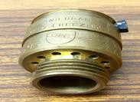يمكن تركيب قاطع تفريغ الخرطوم على طرف الخرطوم (الصمام،

مصفاة الغالية، إلخ). أو في أي مكان يمكن وصل الخرطوم به.

يوفر الجهاز الحماية فقط ضد االمتصاص العكسي.

**التركيب واالستخدام:**

● يجب أن تكون صمامات اإلغالق موجودة في أعلى *قاطع* *التفريغ* من دوم تركيبها في األسفل مما قد يضعها تحت

ضغط مستمر.

● يجب إزالة صمامات الرش المغلقة المحملة بنابض عندما

ال يكون الخرطوم قيد االستخدام النشط.

**● هو *معتمد* للمخاطر العالية والمنخفضة، والضغط غير**

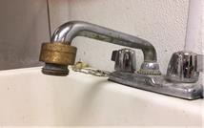**المستمر، وال يوجد ضغط خلفي محتمل.**

**قاطع تفريغ الهواء الجمعية األميركية لمهندسي الصرف الصحي 1011 (شديد أو منخفض المخاطر)** يعمل قاطع تفريغ الهواء مثل قاطع تفريغ الخرطوم ويوجد عادةً في أحواض التمسيح وفوهات الرش وآالت غسل األطباق والمناطق التي يمكن توصيل

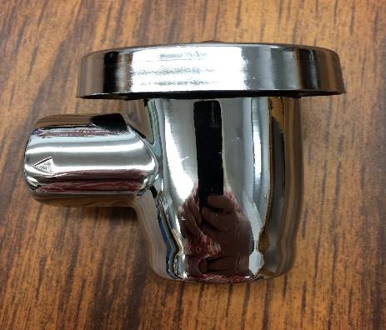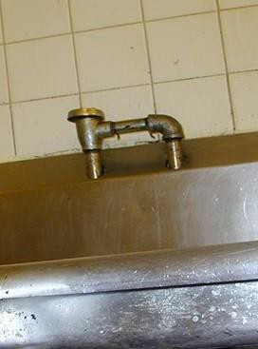

الخرطوم بها والمناطق األخرى التي ليس فيها صمامات إغالق في األسفل.

يوفر الجهاز الحماية فقط ضد االمتصاص العكسي.

**التركيب واالستخدام:**

● يجب تركيب الجهاز على شكل فطر عمودياً. يجب أن تكون الوحدة عادةً مرتفعة بما ال يقل عن 6 بوصات فوق أعلى مصدر للتلوث

أسفل الوحدة.

● يجب أن تكون صمامات اإلغالق موجودة في أعلى ق*اطع التفريغ*

هذا من دوم تركيبها في األسفل مما قد يضعها تحت ضغط مستمر.

**● هو *معتمد* للمخاطر العالية والمنخفضة، والضغط غير المستمر،**

**وال يوجد احتمالية للضغط الخلفي.**

**قاطع تفريغ الضغط الجمعية األميركية لمهندسي الصرف الصحي 1020 و1056 (شديدة ومنخفض المخاطر)**

تفريغ الضغط *قاط َع تفريغ* الهواء باستثناء أنه يحتوي على محبسي إغالق أو صمامين كرويين الختبار الوحدة. يوفر الجهاز الحماية يشبه قاطع اختبار وصمامي

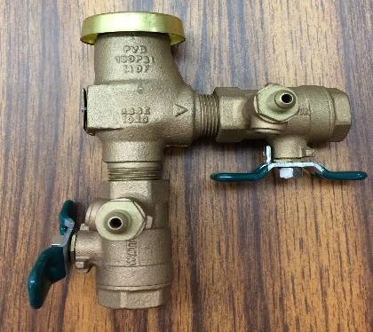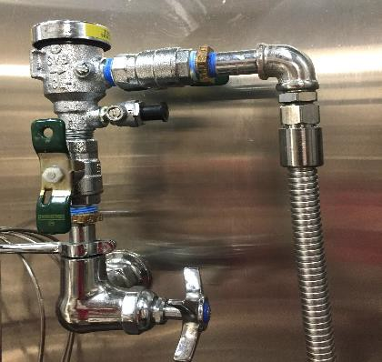

فقط ضد االمتصاص العكسي.

**التركيب واالستخدام:**

● ويجب تركيب الوحدة وفقاً لتعليمات الشركة المصنعة في ما يتعلق بأعلى مدخل أو وحدة تثبيت مرتفعة على جانب أسفل المجرى. يجب أن يكون الجهاز

موجوداً بحيث يمكن الوصول إليه لالختبار والخدمة.

● يمكن أن تكون الوحدة تحت ضغط مستمر وقد يكون فيها صمامات إغالق من

األعلى ومن األسفل.

**● إن الوحدة *معتمدة* للمخاطر العالية والمنخفضة، والضغط المستمر، وال يوجد**

**احتمالية للضغط خلفي.**

**تأتي الصمامات المزدوجة بفتحة تهوية جوية متوسطة**

**الجمعية األميركية لمهندسي الصرف الصحي 1012 و1022 (منخفضة المخاطر)**

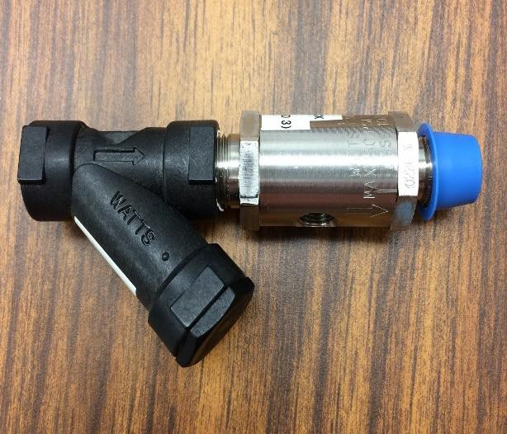يتم تركيب موانع التدفق العكسي ذات فتحات تهوية مزدوجة على خطوط إمداد المياه *لمعدات* خدمات المواد الغذائية، حيث ال يوجد احتمال لحدوث مخاطر عالية، لضمان عدم دخول المياه الغازية وجزيئات المواد الغذائية والمشروبات وغيرها إلى إمدادات مياه الشرب. تقوم هذه األجهزة بتوجيه المياه الملوثة خارج نظام

األنابيب من خالل فتحة التهوية.

يُطلب جهاز من الجمعية األميركية لمهندسي الصرف الصحي 1022، المثال الموضح في الزاوية اليمنى، في آالت المشروبات

الغازية. ينص القسم 5-203.14 من قانون المواد الغذائية أيضاً

الجمعية األميركية لمهندسي الصرف الصحي :1022 يُستخدم في آالت المشروبات الغازية

على وجوب تركيب شاشة ذات 100 شبكة على الجانب العلوي للجهاز التابع للجمعية األميركية لمهندسي الصرف الصحي 1022 عند تركيبها على خط مياه موصول بالمكربن. وهذا يحمي الجهاز من الجزيئات الموجودة في إمدادات المياه. قد تكون الشاشة ذات 100 شبكة موجودة إلى جانب جهاز الجمعية األميركية لمهندسي الصرف الصحي 1022، داخل

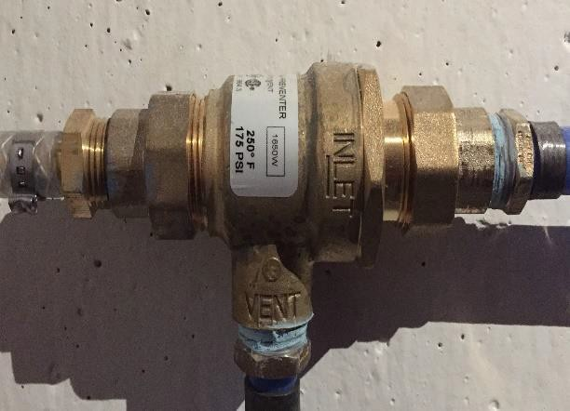مضخة المكربن، أو مرفقاً به كما هو موضح أعاله (الشاشة "Y" السوداء هي الشاشة المضافة للجهاز الجمعية األميركية لمهندسي

الصرف الصحي .)1022

يعمل جهاز الجمعية األميركية لمهندسي الصرف الصحي 1012، كما يظهر المثال في الزاوية اليمنى في األسفل، مثل الجمعية األميركية لمهندسي الصرف الصحي 1022 باستثناء

أنه ال يمكن استخدامه آلالت المشروبات الغازية.

.

**التركيب واالستخدام:**

الجمعية األميركية لمهندسي الصرف الصحي :1012 يُستخدم بدالً من أجهزة الجمعية األميركية لمهندسي الصرف الصحي 1022 باستثناء آالت المشروبات الغازية

• يمكن تركيب هذه الوحدات أفقياً وعمودياً ويجب أال

تكون في حفرة أو مكان معرض للمياه الراكدة. ال

يمكن بأي حال من األحوال توصيل منفذ التنفيس.

• يمكن أن تكون هذه األجهزة تحت ضغط مستمر وقد

يكون فيها صمامات إغالق من األعلى ومن األسفل.

• وإذا تم توصيل منفذ التنفيس باألنابيب إلى المصرف، فيجب أن تكون األنابيب ذات فجوات هوائية عند

المصرف.

• **تمت *الموافقة* على هذه الوحدات للمخاطر المنخفضة فقط، والضغط المستمر، والضغط الخلفي، واالمتصاص**

**العكسي.**

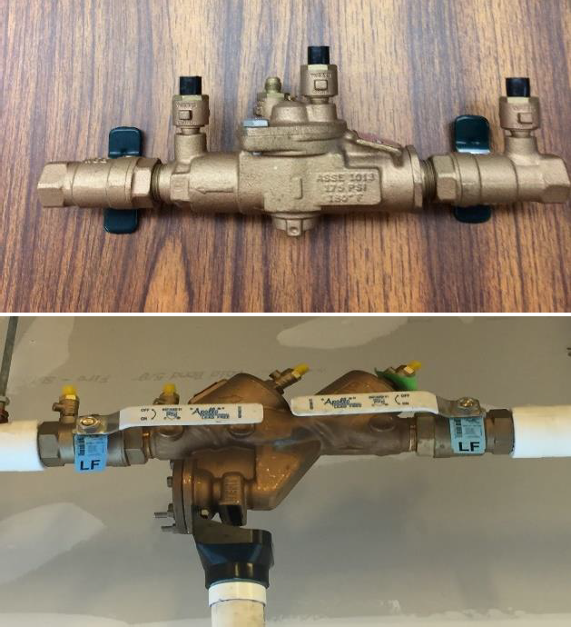**مجموعة منع التدفق العكسي لمنطقة الضغط المنخفض )RPZ( الجمعية األميركية لمهندسي الصرف الصحي 1013 (شديدة**

**أو منخفضة المخاطر)**

يوفر هذا النوع من األجهزة الميكانيكية أقصى قدر من الحماية

ي والضغط الخلفي.

ضد كل من االمتصاص العكس

التركيب واالستخدام:

● ال ينبغي بأي حال من األحوال توصيل منفذ التنفيس.

● يجب أن تكون الوحدة متاحة لالختبار والخدمة.

● يمكن أن يكون هذا الجهاز تحت ضغط مستمر وقد يكون

لديه صمامات إغالق موجودة في أعلى الوحدة وأسفلها.

● يمكن تركيبه على مستوى أقل من مصدر التلوث المحتمل.

راجع تعليمات التركيب الخاصة بالشركة المصنعة.

● وإذا تم توصيل منفذ التنفيس باألنابيب إلى المصرف، فيجب أن تكون األنابيب ذات فجوات هوائية عند

المصرف.

**يجب أن يكون الجهاز *معتمداً* للمخاطر العالية والمنخفضة، والضغط المستمر، الضغط الخلفي ●**

**واالمتصاص العكسي.**

**عوامة لخزان مياه من النوع المضاد لالمتصاص: الجمعية األميركية لمهندسي الصرف الصحي 1002 (منخفضة المخاطر)**

**التركيب واالستخدام**: يجب تركيب عوامة مقياس الماء فوق مستوى الماء المرتفع ألنبوب الفائض. وهذا يمنع الماء الموجود

في الخزان من التدفق إلى خطوط إمدادات المياه.

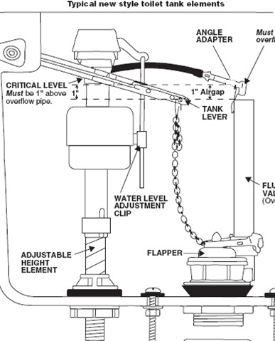

**منع التدفق العكسي على خط تصريف المعدات/أنابيب النفايات**

يجب أن تتصل نهاية خط الصرف/أنبوب النفايات بنظام الصرف الصحي أو الصرف الصحي الخاص بالمنشأة، عندما تحتوي

يعتمد نوع االتصال على

*المعدات* على خط صرف/أنبوب نفايات، عن طريق اتصال مباشر أو غير مباشر بمياه الصرف الصحي.

استخدام *المعدات*.

**اتصال مياه الصرف الصحي المباشر**: خط صرف أو أنبوب من تركيبات أو وعاء أو جهاز يقوم بتصريف مياه الصرف الصحي أو

مواد النفايات أو مياه الصرف الصحي مباشرة إلى نظام الصرف الصحي للمنشأة.

**اتصال مباشر**

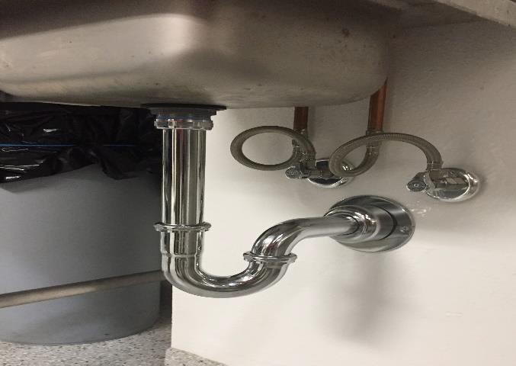

**اتصال مياه الصرف الصحي غير المباشر**: خط أو أنبوب تصريف من تركيبات أو وعاء أو جهاز يقوم بتصريف المياه

المستعملة أو النفايات أو مياه *الصرف الصحي* إلى نظام الصرف للمرافق من خالل "فجوة هوائية" أو "فاصل هوائي."

• **الفجوة الهوائية**: هي المساحة العمودية الخالية من العوائق والتي تفصل بين نهاية أنبوب

الصرف/النفايات وحافة الفيضان للوعاء.

• **فاصل هوائي**: هو خط تصريف/أنبوب نفايات من إحدى التركيبات التي تقوم بتصريف المياه

المستخدمة أو النفايات السائلة إلى تركيبات أو وعاء آخر عند نقطة أقل من مستوى حافة

الفيضان للوعاء أو التركيب.

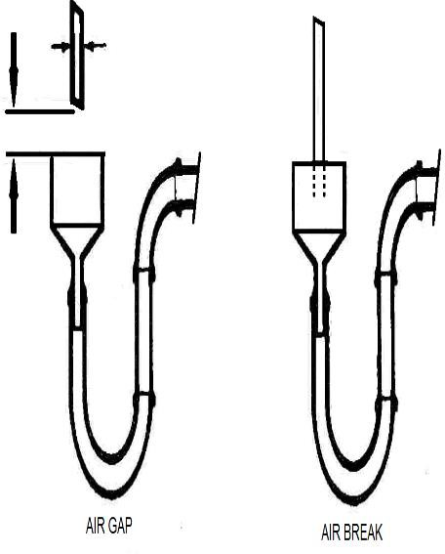

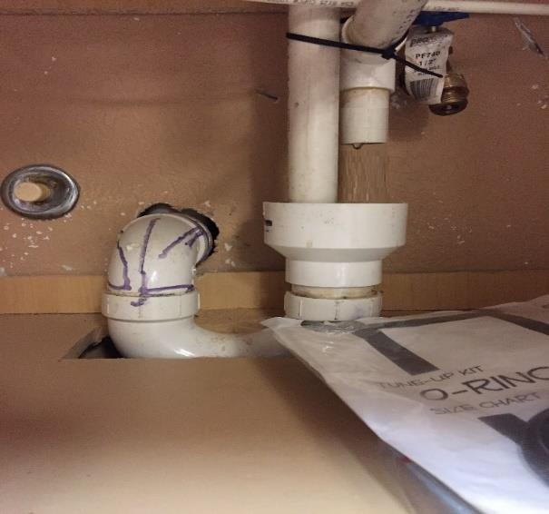

فاصل هوائي

حافة الفيضان

فجوة

ينص قانون المواد الغذائية المعدل في ميشيغان على أنه قد ال يكون هناك **اتصال مباشر** بين نظام الصرف الصحي والصرف

الناشئ عن المعدات التي يتم وضع المواد الغذائية

أو المعدات المحمولة أو األواني فيها. واالستثناءات ضمن قانون المواد الغذائية المعدل في ميشيغان هي:

• مصارف األرضية التي تنشأ في المساحات المبردة التي تم إنشاؤها كجزء ال يتجزأ من المبنى؛

• إذا كان القانون يسمح بذلك* (على سبيل المثال قانون السباكة في ميشيغان)، فقد يكون آللة غسل األواني اتصال

مباشر بين مخرج النفايات ومصرف األرضية عندما تكون اآللة موجودة على مسافة 5 أقدام من مصرف األرضية

المحصور ومخرجها متصالً بجانب المدخل بمصائد تصريف األرضية ذات التهوية المناسبة.

• إذا كان القانون يسمح بذلك* (على سبيل المثال قانون السباكة في ميشيغان)، فقد يكون لحوض آلة غسل األواني أو

الطهي اتصال مباشر.

*اتصل بالسلطة التنظيمية للسباكة المحلية الخاصة بك في ما يتعلق بمتطلبات قانون السباكة في ميشيغان.

يتطلب قانون المواد الغذائية في ميشيغان عدم وصل **خط النفايات من صناديق تخزين الثلج وآالت صنع الثلج** بشكل مباشر

بخط نفايات آخر **ويجب تصريفها من خالل فجوة هوائية.**

**مهم: توضح وثيقة اإلرشادات هذه فقط متطلبات قانون المواد الغذائية المعدل وغير المعدل في ميشيغان وال تأخذ في**

**االعتبار متطلبات قانون السباكة في ميشيغان أو لوائح السباكة األخرى المتعلقة بالتحكم في التوصيل المتبادل. يجب توجيه**

**أي أسئلة محددة تتعلق بقانون السباكة في ميشيغان أو غيرها من لوائح التحكم في االتصال المتبادل إلى السلطة التنظيمية**

**المسؤولة عن هذه اللوائح.**

# الجزء 13 مكافحة الحشرات والقوارض

|  |  |  |  |
| --- | --- | --- | --- |
| **تعليمات ورقة العمل** | | | |
| **اإلرشاد** | **قانون المواد**  **الغذائية\*** | **السؤال #** | |
| راجع المعلومات المذكورة أدناه. | قانون المواد  الغذائية -202.13  6 وقانون المواد  الغذائية -202.15  6 | مكافحة الحشرات والقوارض | 35-33 |
| مصطلح FC* = قانون المواد الغذائية المعدل في ميشيغان.  مصطلح FL* = قانون المواد الغذائية لالطالع على قانون المواد الغذائية وصحائف الحقائق األخرى، قم بزيارة المواقع: [MDARD - Food and Dairy Laws](https://www.michigan.gov/en/mdard/food-dairy/foodlaw)  أو اتصل على الرقم 800-292-3939 لطلب نسخ فردية مجانية. | | | |

يجب حماية جميع الفتحات الخارجية بشكل فعال لمنع دخول الحشرات والقوارض. ويجب أن تتمتع جميع األبواب الدوارة،

واألبواب المنزلقة أو المزدوجة، أو أنظمة الجدران المتحركة المماثلة التي ال تغلق ذاتياً وتخلق فتحة مستمرة إلى لخارج،

بوسائل فعالة لمكافحة اآلفات. راجع الجزء 18 من هذا الدليل بشأن المعلومات اإلضافية.

تشمل بعض األمثلة على الحواجز الفعالة:

● أبواب صلبة، ضيقة، ذاتية اإلغالق.

● ستائر ثابتة أو ذاتية اإلغالق من الشبك برقم 16 أو أرفع.

● ستائر هوائية فعالة.

**ستارة هوائية**

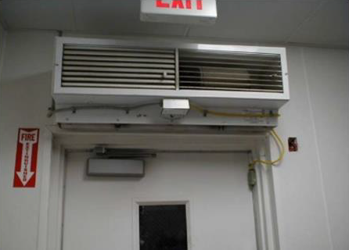

ينطبق هذا األمر إذا *كانت مؤسسة المواد الغذائية* تفتح على هيكل أكبر مغلق تماماً مثل المدرج، أو الساحة، أو أو مركز التسوق، أو المتجر الكبير، أو المطار، أو مبنى المكاتب، حيث تكون الفتحات الخارجية من الهيكل األكبر قد ال المستودع،

محمية لمنع دخول الحشرات والقوارض.

**المبنى**

يجب أن تكون جميع أساسات البناء أو اإلسمنت مقاومة للقوارض. أغلق جميع الفتحات في األساس والجدران الخارجية، بما

في ذلك الفتحات واالختراقات حول فتحات الجدران والسقف.

قم بتغطية جميع فتحات المبنى بستائر من الشبك ال تقل عن رقم .16 أغلق جميع مجاري الهواء، والمناور، والعوارض،

والفتحات األخرى إلى الخارج بشكل فعال.

يجب حماية النوافذ إذا كان سيتم إبقاؤها مفتوحة للتهوية أو

**النوافذ**

يجب أن تكون النوافذ التي تفتح إلى الخارج مغلقة وضيقة.

ألغراض أخرى بستائر من 16 شبكة أو أرفع. يجب أن تتمتع نوافذ الخدمة أثناء القيادة بوسائل فعالة لمنع دخول

قد يشمل ذلك طرقاً مثل اإلغالق الذاتي (التحميل بنابض، أو وسادة صدمات، أو فتاحة إلكترونية، أو التشغيل

اآلفات.

بالجاذبية) أو توفير ستائر هوائية مصممة ومركبة بشكل صحيح.

**أبواب غرف التوصيل وغرف العمالء والحمامات**

• **األبواب الخارجية**: يجب أن تكون جميع األبواب الخارجية ذاتية اإلغالق وضيقة. ر ِّكب مجذاف للباب وعزل

للعوامل الجوية لمنع دخول الحشرات والقوارض. **مالحظة**: يوصى بأنه ال يجب أن يكون ضوء النهار مرئياً حول

محيط الباب.

• **أبواب المرآب واألبواب الدوارة وأرصفة التحميل**: يجب حماية أبواب التوصيل من النوع الدوار والمرآب من

اآلفات. يجب أن تكون أرصفة التحميل مزودة بإغالق ضيق بشكل صحيح في جميع أماكن التحميل. قد تكون

هناك حاجة إلى ستائر هوائية، إذا كان موقع أحد هذه األبواب يكشف عن المطبخ أو أي خدمة مواد غذائية أخرى.

• **أبواب الحمامات**: يجب أن تزود جميع الح ّمامات الموجودة داخل *مؤسسة المواد الغذائية* أو بجوارها بأبواب ضيقة

وذاتية اإلغالق. ال ينطبق هذا المطلب على الح ّمامات التي تقع خارج *مؤسسة المواد الغذائية* وال تفتح مباشرة عليها

مثل الح ّمامات التي توفرها إدارة مركز التسوق.

**أجهزة مكافحة الحشرات، التصميم والتركيب** يجب أن تكون أجهزة مكافحة الحشرات التي تُستخدم لصعق الحشرات الطائرة بالكهرباء مصممة لتبقى الحشرات داخلها. ال يجوز وضع هذه األجهزة فوق مناطق إعداد المواد الغذائية، ويجب تركيبها لمنع تلوث المواد الغذائية المكشوفة *والمعدات*

واألواني والبياضات النظيفة بشظايا الحشرات.

# الجزء 14 اإلضاءة

يجب أن تكون شدة الضوء على األقل 108 لوكس 10( شمعات لكل قدم) على مسافة 75 سم 30( بوصة) فوق األرض، في

غرف التبريد، ومناطق تخزين المواد الغذائية الجافة وفي مناطق أخرى أثناء فترات التنظيف.

يجب أال تقل شدة الضوء عن 215 لوكس ( 20 شمعة لكل قدم) على السطح الذي يتم فيه تقديم المواد الغذائية للخدمة الذاتية للمستهلك مثل البوفيهات وبارات السلطة أو حيث يتم بيع المنتج أو المواد الغذائية المعبأة أو تقديمها لالستهالك؛ ويجب أن تكون *المعدات* الداخلية مثل ثالجات التبريد والتي توضع تحت المنضدة؛ على مسافة 75 سنتمتراً 30( بوصة) فوق األرض

في المناطق المستخدمة لغسل اليدين *وغسل األواني* وأماكن تخزين *المعدات* واألواني وفي الح ّمامات.

أن تكون شدة الضوء على األقل 540 لوكس 50( شمعة لكل قدم) على السطح الذي يعمل فيه *موظف المواد الغذائية* مع الغذائية أو يستخدم األواني أو *المعدات* مثل السكاكين أو أدوات تقطيع اللحم أو المطاحن أو المناشير حيث تكون سالمة يجب المواد

الموظفين عامالً مهماً.

قد تتطلب الجدران واألرضيات ذات األلوان الداكنة إضاءة إضافية.

يجب توفير وسائل حماية مثل الدروع البالستيكية، والجيوب البالستيكية ذات األغطية الطرفية، والمصابيح المقاومة للكسر و/أو األجهزة األخرى *المعتمدة* لجميع تركيبات اإلضاءة االصطناعية الموجودة في المناطق التي يوجد بها مواد غذائية

مكشوفة؛ تنظيف *المعدات* واألواني *والبياضات*؛ أو المواد ذات الخدمة الفردية واالستخدام الفردي غير المغلفة.

يجب حماية المصابيح الحرارية، حيثما يسمح بذلك، من الكسر بواسطة درع يحيط بالمصباح ويمتد إلى ما وراءه، مع ترك

وجه المصباح فقط مكشوفاً.

# الجزء 15 التهوية

|  |  |  |  |
| --- | --- | --- | --- |
| تعليمات ورقة العمل | | | |
| اإلرشاد | **قانون المواد الغذائبة** | السؤال # | |
| قم بإدراج المعدات التي ستكون أسفل غطاء التهوية وإذا كان  الغطاء من النوع األول أو النوع الثاني أو بدون فتحة تهوية. ويجب تقديم إلى السلطة التنظيمية المراجعة نسخة عن مخططات تهوية المعدات المقدمة إلى السلطة الميكانيكية للحصول على  تصريح ميكانيكي. | قانون المواد الغذائية 4-204.11  قانون المواد الغذائية 4-204.11  قانون المواد الغذائية 6-202.12  قانون المواد الغذائية 6-304.11  قانون المواد الغذائية 6-501.14 | التهوية | 76 |
| مصطلح FC* = قانون المواد الغذائية المعدل في ميشيغان.  مصطلح FL* = قانون المواد الغذائية لالطالع على قانون المواد الغذائية وصحائف الحقائق األخرى، قم بزيارة المواقع: [MDARD - Food and Dairy Laws](https://www.michigan.gov/en/mdard/food-dairy/foodlaw)  أو اتصل على الرقم 800-292-3939 لطلب نسخ فردية مجانية. | | | |

**قانون ميشيغان الميكانيكي**

يجب أن تحتوي جميع الغرف بتهوية كافية إلبقائها خالية من الحرارة الزائدة والبخار والتكثيف واألبخرة والروائح الكريهة

والدخان. يجب تركيب أنظمة التهوية في ميشيغان وفقاً ألحكام قانون ميشيغان الميكانيكي. اعتمد قانون ميشيغان الميكانيكي

بالرجوع إلى القانون الميكانيكي الدولي والمعيار 96 من الرابطة الوطنية للحماية من الحرائق .)NFPA-96( تملك والية ميشيغان قانوناً ميكانيكياً واحداً يتم استخدامه على مستوى الوالية. يجب تقديم الخطط الميكانيكية إلى السلطة التنظيمية التي

تجري المراجعة الخاصة بك وإلى السلطة الميكانيكية المحلية في المنطقة التي يتم فيها بناء المنشأة. ستقوم السلطة الميكانيكية

بإصدار أي تصاريح مطلوبة. يمكن شراء القانون الميكانيكي من وزارة العمل والنمو االقتصادي في ميشيغان، مكتب قوانين

[Mechanical Section](https://www.michigan.gov/en/lara/bureau-list/bcc/Sections/mechanical-Unit): التالي الموقع على البناء

ال ينظم القانون الميكانيكي األنواع التالية من أنظمة التهوية *لمؤسسة المواد الغذائية*:

● وحدات الطبخ بدون مجاري

● تهوية أي *معدات* تُعتبر محمولة

للحصول على أي من الموافقات الضرورية، يجب عليك العمل مباشرة مع السلطة التنظيمية المراجعة الخاصة بك، نظراً ألن

السلطة الميكانيكية المحلية لن تشارك في إصدار التصاريح ألنظمة التهوية هذه.

**حدد *المعدات* التي يجب تهويتها**

اعمل مع السلطة الميكانيكية المحلية لمعرفة إذا كان يجب وضع قطعة من المعدات تحت غطاء التهوية.

**تقرير توازن الهواء واختبار الدخان**

يوصى بتقديم جدول توازن الهواء. اسأل السلطة التنظيمية التي تقوم بالمراجعة عما إذا كانت بحاجة إلى هذه المعلومات

لمشروعك. يُظهر جدول توازن الهواء عادةً حجماً مناسباً من الهواء المنبعث من كل غطاء عادم للتهوية وحجماً متساوياً من

الهواء التعويضي الساخن الذي يتم إدخاله ليحل محل الهواء العادم. يمكن للسطة التنظيمية ال ُمراجعة، وفقاً لتقديرها، أن تطلب

يتم استخدام تقرير

تقديم تقرير توازن الهواء ويجوز لها إجراء اختبار دخان لجميع أغطية العادم قبل السماح للمنشأة بالعمل.

توازن الهواء واختبار التقاط الدخان للتأكد من أن أنظمة التهوية تلتقطه بشكل صحيح.

**أنظمة أغطية التهوية الميكانيكية**

تُستخدم األغطية من النوع األول على *المعدات* التي تنتج الشحوم أو الدخان أو البخار الزائد أو الحرارة أو التكثيف أو

الجسيمات أو الروائح أو التي تخلق مشاكل في الصرف الصحي الداخلي أو جودة الهواء الداخلي. تشمل أمثلة *المعدات*

النموذجية التي يتم تركيبها تحت غطاء النوع األول ما يلي: الغاليات، وأجهزة طهي المعكرونة، واألطباق الساخنة، *ومعدات*

طهي السمندل، والمقالي، والشوايات على الطراز المنغولي، ومعدات الطهي على الغاز، *ومعدات* الطهي بجانب الطاوالت،

مثل الطهي على طراز تيبانياكي، وأفران تندوري، ووحدات المشواة، إلخ.

**اعمل مع السلطة الميكانيكية المحلية الخاصة بك لمعرفة أي من *معدات* المواد الغذائية تتطلب غطا ًء من النوع األول.**

**غطاء من النوع األول فوق خط الطهي**

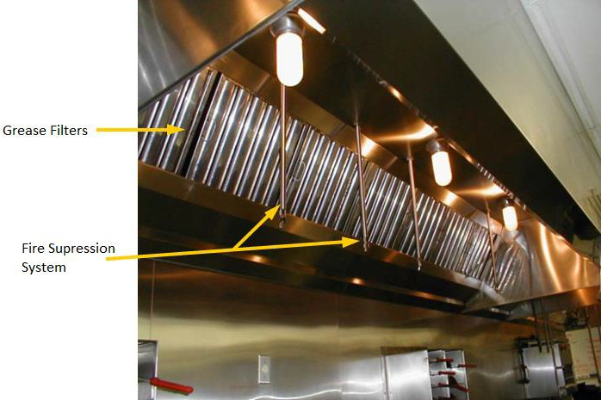

الرابطة الوطنية للحماية من الحرائق مورداً *لمؤسسات المواد الغذائية* لتقليل مخاطر الحرائق المحتملة لعمليات الطهي راجع الرابط أدناه التابع للرابطة الوطنية للحماية من الحرائق أو لوائح الحماية من الحرائق المحلية لديك أو في توفر التجارية.

[Codes and standards | NFPA](https://www.nfpa.org/for-professionals/codes-and-standards).واليتك

تُستخدم األغطية من النوع الثاني على *المعدات* التي تنتج البخار والحرارة والضباب والتكثيف واألبخرة والمواد الغذائية غير

المحملة بالشحوم**. اعمل مع السلطة الميكانيكية المحلية الخاصة بك لمعرفة أي من *معدات* المواد الغذائية تتطلب غطا ًء من**

**النوع الثاني.**

**الغطاء من النوع الثاني فوق آلة غسل األواني**

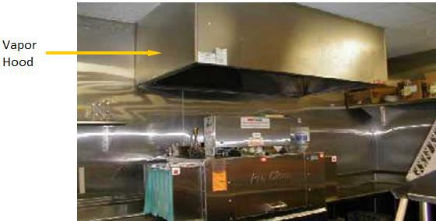

إن أنظمة الطهي بدون تهوية هي *معدات* خاصة بالطهي تحتوي على نظام تهوية مدمج. يجب على السلطة الميكانيكية المحلية مراجعة هذا النوع من *معدات* الطهي *والموافقة* عليها، وغيرها من سلطات قانون السالمة من الحرائق المعمول بها، في ما

يتعلق بالتهوية.

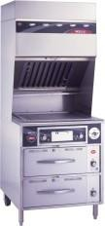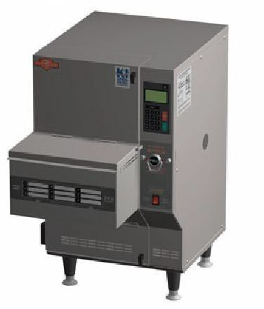

# الجزء 16 غرف تبديل المالبس والخزائن

|  |  |  |  |
| --- | --- | --- | --- |
| **تعليمات ورقة العمل** | | | |
| **اإلرشاد** | **قانون المواد**  **الغذائية\*** | **السؤال #** | |
| يجب تخصيص غرف أو مناطق تبديل المالبس إذا كان الموظفون يبدلون مالبسهم بشكل روتيني في المؤسسة. يجب توفير خزائن أو مرافق  مناسبة أخرى للتخزين المنظم لمالبس الموظفين وممتلكاتهم األخرى. يجب أن تكون المناطق المخصصة لألغراض الشخصية للموظفين موجودة في مكان ال يمكن أن يحدث فيه تلوث *للمواد* الغذائية والمعدات  واألواني والبياضات وأدوات الخدمة الفردية. | قانون المواد  الغذائية -305.11  6 | غرف تبديل المالبس | 13 |
| مصطلح FC* = قانون المواد الغذائية المعدل في ميشيغان.  مصطلح FL* = قانون المواد الغذائية لالطالع على قانون المواد الغذائية وصحائف الحقائق األخرى، قم بزيارة المواقع: [MDARD - Food and Dairy Laws](https://www.michigan.gov/en/mdard/food-dairy/foodlaw)  أو اتصل على الرقم 800-292-3939 لطلب نسخ فردية مجانية. | | | |

الجزء 17 تخزين القمامة والنفايات

|  |  |  |  |
| --- | --- | --- | --- |
| **تعليمات ورقة العمل** | | | |
| **اإلرشاد** | **قانون**  **.** | **السؤال #** | |
| يجب تخزين حاويات *القمامة* والنفايات ومكبات النفايات والخزائن باألنظمة الضاغطة الموجودة في الخارج على أو فوق سطح *أملس ومتين* مصنوع من مواد مضادة للماء مثل اإلسمنت أو األسفلت *المغلق*. يجب إنشاء مناطق النفايات الخارجية وفقاً للقانون، ويجب تقييدها وتصنيفها لتصريفها لجمع *النفايات* السائلة الناتجة عنها وعن تنظيف المنطقة وأوعية النفايات. يجب أن تحتوي حاويات *القمامة* والنفايات على أغطية أو  أغطية مشدودة. | قانون المواد الغذائية 5-5 قانون المواد  الغذائية 6-202.110 | التخزين الخارجي | 36 |
| يجب أن تكون غرف تخزين *القمامة* أو النفايات مصنوعة من مواد قابلة للتنظيف ومضادة للماء وقابلة للغسل، وأن تكون مقاومة للحشرات  والقوارض. إذا تم استخدام العربات المتحركة لجمع *القمامة* أو النفايات، فمن المستحسن توفير منطقة تخزين مخصصة لهذه العربات لمنع تلوث  المواد الغذائية أو *معداتها*. | قانون المواد الغذائية 5-5 | التخزين الداخلي | 37 |
| مصطلح FC* = قانون المواد الغذائية المعدل في ميشيغان.  مصطلح FL* = قانون المواد الغذائية لالطالع على قانون المواد الغذائية وصحائف الحقائق األخرى، قم بزيارة المواقع: [MDARD - Food and Dairy Laws](https://www.michigan.gov/en/mdard/food-dairy/foodlaw)  أو اتصل على الرقم 800-292-3939 لطلب نسخ فردية مجانية. | | | |

# الجزء 18 تناول المواد الغذائية في الهواء الطلق ومناطق إعداد المواد الغذائية المكشوفة وعمليات الطهي في الهواء الطلق

يمثل تناول المواد الغذائية أو المطابخ أو مناطق إعداد المواد الغذائية في الهواء الطلق المعرضة للبيئة الخارجية أو الطهي مباشرة في الهواء الطلق تحديات فريدة ولكن ذلك يعتمد على ما يتم اقتراحه. ويمكن أن تعمل هذه العمليات بأمان عندما تتبع معايير تنظيمية محددة جيداً تم وضعها للتحكم في العوامل المساهمة في اإلصابة باألمراض المنقولة بالمواد الغذائية وتقليلها

إلى الحد األدنى.

يتوافق الحد األدنى من اإلرشادات المنصوص عليها في هذا القسم مع قانون المواد الغذائية المعدل في ميشيغان.

|  |  |  |  |
| --- | --- | --- | --- |
| **تعليمات ورقة العمل** | | | |
| **اإلرشاد** | **قانون المواد الغذائية\*** | **السؤال #** | |
| راجع المعلومات المذكورة أدناه. | قانون المواد الغذائية 3-305.11  وقانون المواد الغذائية 3-305.14  قانون المواد الغذائية 3-306.11  وقانون المواد الغذائية 3-307.11  قانون المواد الغذائية 4-601.11  وقانون المواد الغذائية 4-903.11  قانون المواد الغذائية 4-904.11  وقانون المواد الغذائية 4-904.13  قانون المواد الغذائية 6-202.15  وقانون المواد الغذائية 6-202.16  قانون المواد الغذائية 6-501.111 | تناول المواد الغذائية في الهواء الطلق/ مناطق إعداد المواد الغذائية المكشوفة | 77 |
| راجع المعلومات المذكورة أدناه. | قانون المواد الغذائية 2-103.11، قانون المواد الغذائية 3-305.12  قانون المواد الغذائية 3-305.14، قانون المواد الغذائية 3-305.15  قانون المواد الغذائية 3-306.11، قانون المواد الغذائية 3-306.12  قانون المواد الغذائية 3-307.11، الفصل الرابع من قانون المواد الغذائية  قانون المواد الغذائية 5-203.11، قانون المواد الغذائية 5-501.13  قانون المواد الغذائية 5-501.15، قانون المواد الغذائية 6-101.11  قانون المواد الغذائية 6-201.11، قانون المواد الغذائية 6-202.11  قانون المواد الغذائية 6-202.16، قانون المواد الغذائية 6-303.11  قانون المواد الغذائية 6-304.11 | عمليات الطهي في الهواء  الطلق | 78 |
| مصطلح FC* = قانون المواد الغذائية المعدل في ميشيغان.  مصطلح FL* = قانون المواد الغذائية  لالطالع على قانون المواد الغذائية وصحائف الحقائق األخرى، قم بزيارة المواقع: [l](http://www.michigan.gov/mdard/0%2C4610%2C7-125-50772_45851_61711---%2C00.html)[MDARD - Food and Dairy Laws](https://www.michigan.gov/en/mdard/food-dairy/foodlaw) أو اتصل على الرقم  800-292-3939 لطلب نسخ فردية مجانية. | | | |

عادة

**التعرض العرضي للهواء الطلق**

يجب وضع الحواجز واتخاذ اإلجراءات المناسبة لحماية المواد الغذائية واألواني *ومعدات* المواد الغذائية من التلوث ومنع

دخول اآلفات إذا كانت منطقة تناول المواد الغذائية و/أو منطقة تقديم المواد الغذائية/المشروبات معرضة للبيئة الخارجية.

ما يحدث هذا التعرض لألماكن الخارجية من خالل مناطق تناول المواد الغذائية التي تحتوي على أبواب (على سبيل المثال أو مرآب) أو جدران أو نوافذ يمكن فتحها أو تحريكها لتعريض *مؤسسة المواد الغذائية* وعمليات المطبخ لألماكن منزلقة

الخارجية خاصة إذا كان سيتم استخدام مفهوم المطبخ المفتوح. تتضمن أمثلة الحواجز واإلجراءات المناسبة، على سبيل المثال

ال الحصر األمور التالية:

● أبواب صلبة ذاتية اإلغالق بين منطقة تناول المواد الغذائية المكشوفة في الهواء الطلق والمطبخ و/أو

مناطق إعداد المواد الغذائية.

● تركيب ستائر على الفتحات الخارجية لمنطقة تناول المواد الغذائية.

● تركيب ستائر هوائية على الفتحات الخارجية لمنطقة تناول المواد الغذائية و/أو بين فتحات المطبخ/مناطق

إعداد المواد الغذائية ومنطقة تناول المواد الغذائية المكشوفة الخارجية. يجب أن تكون الستائر الهوائية

المركبة مساوية أو أكبر من حجم الفتحة التي تم تركيبها فوقها، لكي تكون فعالة.

● توفير *معدات* الحماية المناسبة أو األغطية للمواد الغذائية واألواني المكشوفة.

● قيام بأنشطة إعداد المواد الغذائية قبل الخدمة في األوقات التي ال تكون فيها المؤسسة مفتوحة للخارج.

● تقييد أنواع إعداد/تقديم المواد الغذائية التي تتم داخل المنطقة الخارجية المكشوفة.

● توفير الحماية المستمرة لمنطقة إعداد/تقديم المواد الغذائية داخل المنطقة الخارجية المكشوفة عندما ال

تكون قيد العمل.

تعتمد أنواع الحواجز واإلجراءات المطلوبة على العمليات وعمليات المواد الغذائية المحددة لديك. يجب إجراء محادثة بينك

وبين السلطة التنظيمية لتحديد الوسائل األكثر فعالية لحماية المواد الغذائية واألواني *ومعدات* المواد الغذائية.

**الطهي/التحضير في الهواء الطلق** معالجة العديد من المشاكل، عند التخطيط لطهي المواد الغذائية في الهواء الطلق كجزء من *مؤسسة المواد الغذائية* الثابتة الخاصة بك، لحماية المواد الغذائية واألواني *ومعدات* المواد الغذائية بشكل مناسب. **ال ي قصد بعمليات الطهي/التحضير في** يجب **الهواء الطلق أن تكون عملية مستقلة ولكن يمكن استخدامها جنباً إلى جنب مع العمليات الداخلية لمؤسسة المواد الغذائية**

**الثابتة الخاصة بك.**

● موقع عملية الطهي/التحضير في الهواء الطلق

○ يجب أن يتم الطهي/التحضير في الهواء الطلق في منطقة قريبة من مدخل المطبخ مما يسمح بالوصول السهل والمريح إلى خدمات الدعم التي تقدمها العمليات الداخلية *لمؤسسة المواد الغذائية*. يجب تقييم النقل والمحمي للمواد الغذائية *والمعدات* واألواني وغيرها من العناصر من داخل *مؤسسة المواد الغذائية* اآلمن

إلى المنطقة الخارجية والعودة.

○ يجب أن تتم عملية الطهي/التحضير في الهواء الطلق في منطقة محمية من حاويات *النفايات* الخارجية ومياه *الصرف الصحي* وجريان مياه األمطار. باإلضافة إلى ذلك، يجب أن تحتوي المنطقة على صيانة

للنباتات في المنطقة المحيطة وتدابير فعالة لمكافحة اآلفات.

● الحماية العلوية

○ يجب تغطية *معدات* الطهي والتحضير بشكل مناسب (سطح جهاز الطبخ، واألغطية، إلخ.) قد تكون هناك حاجة أيضاً إلى حماية علوية إضافية اعتماداً على العمليات المقترحة. من األمثلة على الحماية العلوية

المقبولة: األسطح أو الهياكل الدائمة األخرى، أو المظالت، أو المظالت على شكل طاولة والتي تستوفي جميع قوانين مكافحة الحرائق المحلية و في الوالية. قد تظل حماية القطع الفردية من معدات المواد

الغذائية و/أو الحاويات ضرورية حتى في حالة توفير مظلة أو أي هيكل وقائي آخر.

قد ال تكون هناك حاجة إلى جدران في المنطقة الخارجية إذا كانت فقط للطهي. ومع ذلك، قد تكون هناك

● الجدران

○

حاجة إلى الجدران، في حال كان هناك ظروف بيئية معينة، لتوفير حماية إضافية للمواد الغذائية. في

بعض المواقع، قد تكون هناك حاجة إلى جدران للحماية من العناصر أو الغبار والحطام الذي تحمله الرياح أو الحشرات أو غيرها من المصادر التي قد تلوث المواد الغذائية أو األسطح التي تالمس المواد أو *المعدات* أو األواني أو الموظفين. ويمكن *للسلطة التنظيمية* أن *توافق* على الستائر أو القماش أو الغذائية

المواد المماثلة األخرى إذا وفرت حماية كافية.

○ تكون هناك حاجة إلى الجدران لتوفير حماية إضافية للمواد الغذائية، إذا تم استخدام الطاوالت أو األسطح األخرى التي تالمس المواد الغذائية عند التقطيع أو التقطيع إلى شرائح أو الغسيل أو التقسيم إلى أجزاء أو

إعداد المواد الغذائية بطريقة أخرى.

● األرضيات

أن تكون أسطح أرضيات مناطق الطهي/التحضير الخارجية *ناعمة*، *وسهلة التنظيف* وذات بناء قد تحتاج األرضية إلى أن تكون مضادة للماء اعتماداً على العمليات التي تحدث فيها ويجب يجب متين.

مناقشتها مع السلطة التنظيمية الخاصة بك.

يجب أن يتم بناء جميع *المعدات* صيانتها وتنظيفها وفقاً للفصل الرابع من قانون المواد الغذائية وتعليمات الشركة المصنعة. يجب أن تكون *معدات* الحفاظ على السخونة والبرودة، ومرافق الطهي وأسطح التحضير ومعدات التوزيع، مناسبة ألنواع وكميات المواد الغذائية التي يتم إعدادها وتقديمها في منطقة

○

### ● المعدات

○

يوصى بإجراء التحضير المسبق أو تجميع المواد الغذائية المعقدة في المطبخ

الطهي/التحضير الخارجية.

الداخلي للمنشأة.

قد تكون *المعدات* محمولة أو مثبتة بشكل دائم في مكانها. يجب أن تكون المعدات المستخدمة في منطقة

الطهي/التحضير الخارجية قادرة على طهي المواد الغذائية والحفاظ عليها في درجات حرارة مناسبة. استخدام مصدر حرارة مستمر ومتسق، مثل مصدر الحرارة الناتج عن الغاز أو *معدات* الطهي بدالً من الخشب أو الفحم. يجب أن توافق السلطة المحلية للسالمة من الحرائق على جميع يُفضل الكهربائية،

أجهزة الطهي الخارجية.

● مرافق غسل اليدين

○ قد تكون مرافق غسل اليدين مؤقتة أو دائمة بنا ًء على عمليات المواد الغذائية التي تتم في منطقة

يجب المناقشة مع السلطة التنظيمية في ما يتعلق بالنوع األنسب إلعدادات

الطهي/التحضير الخارجية.

غسل اليدين.

*●* مرافق *غسل األواني*

○ يوصى بإجراء جميع عمليات *غسل األواني* في المطبخ الداخلي وتوفير أدوات نظيفة إضافية في منطقة

الطهي/التحضير الخارجية.

● التهوية والحماية من الحرائق

○ يمكن أن تؤدي منطقة الطهي المغلقة إلى تراكم كمية زائدة من الحرارة والبخار والتكثيف واألبخرة

والروائح الكريهة والدخان داخل منطقة الطهي/التحضير الخارجية. وبالتالي، قد تكون هناك حاجة

للتهوية الميكانيكية في هذه المنطقة. اعمل مع السطة التنظيمية المحلية للتهوية والحماية من الحرائق في

ما يتعلق بالتهوية الميكانيكية المحتملة والحماية من الحرائق.

يلزم توفير إضاءة كافية بالوسائل االصطناعية أو الطبيعية في منطقة الطهي/التحضير الخارجية خالل

جميع ساعات العمل. يجب أن تكون تركيبات اإلضاءة االصطناعية المتوفرة في مواقع تداول المواد الغذائية محمية بشكل

صحيح.

راجع الجزء 14 من هذا الدليل.

● اإلضاءة

○

○

○

ينبغي توفير عدد كاف من حاويات القمامة المضادة للماء *وسهلة التنظيف* في منطقة الطهي/التحضير

الخارجية.

يجب تغطية حاويات القمامة عند عدم استخدامها، ويجب أن تكون مقاومة للحشرات والقوارض.

يجب التخلص من الشحوم بشكل سليم وعدم رميها على سطح األرض أو في نظام الصرف الصحي.

● القمامة

○

○

○

● حماية المواد الغذائية

○ يجب تأمين منطقة الطهي/التحضير الخارجية لمنع الوصول غير المصرح به إلى المواد الغذائية *والمعدات* واألواني والعناصر ذات الصلة. ويشمل ذلك حماية العناصر المستخدمة كوقود *لمعدات* الطهي

(الخشب والفحم وخزانات البروبان.)

# الجزء 19

**متطلبات منطقة عدم التدخين والملصقات المضادة لالختناق**

اعتباراً من 1 أيار/ مايو 2010، يُحظر التدخين في معظم األماكن العامة في ميشيغان بموجب قانون رون دايفيس لمنع

التدخين. يغطي القانون أي مكان عمل أو *مؤسسة خدمات المواد الغذائية* ويجب وضع الفتة "ممنوع التدخين." يعني "مكان

العمل" منطقة داخلية مغلقة تحتوي على منطقة عمل واحدة أو أكثر لشخص واحد أو أكثر يعمل لدى صاحب عمل في القطاع

العام أو الخاص. تعني "*مؤسسة خدمات المواد الغذائية*" *مؤسسة خدمات المواد الغذائية* على النحو المحدد في قانون المواد

الغذائية في ميشيغان لعام 2000، بصيغته المعدلة.

لمزيد من المعلومات أو لألسئلة، قم بزيارة الموقع: [MDARD - Food and Dairy Laws](https://www.michigan.gov/en/mdard/food-dairy/foodlaw)

.800-292-3939 الرقم على اتصل أو

ملصق "مضاد لالختناق"

تنص المادة 6141 من قانون المواد الغذائية على ما يلي: )1( يجب على *مؤسسة خدمات المواد الغذائية* التي يتم فيها بيع واستهالك المواد الغذائية الصلبة في المبنى أن تعرض

بشكل بارز ملصقاً في منطقة المطبخ في تلك *المؤسسة* يبين ويشرح التقنيات المضادة لالختناق اآلمنة لكل من

البالغين واألطفال *المعتمدة* من قبل اإلدارة للتخلص من العوائق الغريبة العالقة في حلق الشخص الذي يختنق. يفرض هذا القسم واجباً على أصحاب أو موظفي *مؤسسة خدمات المواد الغذائية* لتطبيق التقنيات المضادة )2( ال

لالختناق.

## المراجع

تحتوي

في ما يلي قائمة بالمواد المرجعية التي قد يجدها مستخدمو دليل مراجعة الخطة مفيدة لفهم تعقيدات مراجعة خطة المنشأة بشكل كامل.

هذه المراجع على صيغ مقترحة باإلضافة إلى تلك المضمنة في دليل مراجعة الخطة السابق.

بارابان، ريجينا س. وجوزيف ف. دوروشر *Design Restaurant Successful*،

نيويورك، نيويورك: فان نوستراند راينهولد.

### ،Manual of Recommended Practice for Ventilation in Food Service Establishments .د جيمس بارنز،

الجمعية الوطنية للصحة البيئية. بيرشفيلد، جون سي، *Facilities Foodservice of Layout and Design* نيويورك، نيويورك: فان نوستراند راينهولد، 1984

إدارة المواد الغذائية واألدوية، *قانون المواد الغذائية لعام 2009*، دائرة المعلومات التقنية الوطنية، سبرينغفيلد، فيرجينيا.

كازاريان، إدوارد أ.، *Planning Facilities Foodservice*، اإلصدار الثالث، حقوق النشر لفان نوستراند راينهولد، نيويورك، .1989

NAFEM، الرابطة الوطنية لمصنعي معدات المواد الغذائية، *Industry Foodservice the to Introduction* (تصميم المطبخ.)

الرابطة الوطنية لمصنعي معدات المواد الغذائية، *Industry Foodservice the to Introduction* ، الطبعة األولى، .1996

سالفاتو، ج.أ.، *Sanitation & Engineering Environmental*، الطبعة الرابعة، حقوق النشر لشركة Sons & Wiley ,John

.Inc، الواليات المتحدة وكندا، .1992

سكريفن، كارل وجيمس ستيفنز، *Facts Equipment Food*، تروي، نيويورك: التصميم المفاهيمي، 1980 أو الطبعة األخيرة (أو

منشور مماثل.)

ستيبانوك، دايفيد م. وروفمان، هارولد، *Design and Management Facilities Hospitality*، جمعية الفنادق والنزل األميركية،

المعهد التعليمي، .1992

# الشكر والتقدير

تش ّكل هذه الوثيقة نسخة معدلة لدليل مراجعة خطة إدارة األغذية واألدوية ودليل مراجعة خطة *مؤسسة المواد الغذائية* الصادر

عن مؤتمر حماية المواد الغذائية لعام .2016

تم إعداد مراجعة الخطة األصلية إلدارة األغذية واألدوية من قبل:

لجنة تطوير مراجعة خطة المنطقة الشمالية الشرقية لمؤتمر حماية المواد الغذائية.

واألدوية األغذية إدارة مراجعة خطة دليل [Food Establishment Plan Review Guide | FDA](https://www.fda.gov/food/retail-food-industryregulatory-assistance-training/food-establishment-plan-review-guide)

دليل مراجعة خطة *مؤسسة المواد الغذائية* لمؤتمر حماية المواد الغذائية لعام :2016

[Plan Review for Food Establishments 2016 | Conference-Developed Guides and Documents | Conference for Food Protection](https://www.foodprotect.org/guides-documents/plan-review-for-food-establishments-2016/)

تم إكمال مراجعات دليل مراجعة خطة *مؤسسة المواد الغذائية* التابعة لوزارة الزراعة والتنمية الريفية في ميشيغان في عام

2018 من قبل:

إدارة الصحة العامة المحلية:

● إدارة الصحة في مقاطعة أليغان، ريبيكا لونغ

● إدارة الصحة في شمال غرب ميشيغان، براندون موريل

● إدارة الصحة في مقاطعة كاالمازو، كريس كوجاوا

● إدارة الصحة في مقاطعة ليفينغستون، إيمي أوموك وبراد زوليفسكي

● إدارة الصحة في مقاطعة ماكومب، لوسي براون وغ. ميشيل إنغرام

● إدارة الصحة في مقاطعة أوكالند، سارة بورش وجوش نيلسون

● إدارة الصحة في مقاطعة واشتيناو، آالن هوك

● إدارة الصحة في مقاطعة واين، تيري لينا

ماير، سكوت غيليام مؤسسة العلوم الوطنية الدولية، ديريك ديالند

القطاع:

●

●

وزارة الزراعة والتنمية الريفية في ميشيغان:

● أماندا غارفين

● شاين غرين

● جيل لوزماك

● سوزان ترومبلي